МЕТОДИКА ОРГАНІЗАЦІЇ
ПРОЕКТНО-ТЕХНОЛОГІЧНОЇ
ДІЯЛЬНОСТІ УЧНІВ
НА УРОКАХ ОБСЛУГОВУЮЧОЇ ПРАЦІ

Навчально-методичний посібник

За загальною редакцією О.М. Коберника

Методика організації проектно-технологічної діяльності учнів на уроках обслуговуючої праці. - Науковий світ, 2003. - 92 с.

Колектив авторів: Бербец В.В.; Дубова Н.В.; Коберник О.М.; Кравченко Т.В.; Харитонова В.В.; Хоменко Л.М.; Ящук С.М.

Рецензенти: В.К.Сидоренко - доктор педагогічних наук, професор, член-
кореспондент АПН України;
Н.Е.Фоміна - вчителька обслуговуючої праці загально освіт-
ньої школи № 1 м. Сміла, вчитель-методист.

Рекомендовано до друку радою технолого-педагогічного факультету Уманського державного педагогічного університету імені Павла Тичини

У посібнику розкривається зміст, структура та основні етапи проектно-технологічної діяльності, розглядається методика організації проектно-технологічної діяльності в процесі вивчення учнями модулів навчальної програми з обслуговуючої праці в 5-9 класах загальноосвітніх навчальних закладів.
Для вчителів трудового навчання та студентів педагогічних навчальних закладів.

ЗМІСТ
ПЕРЕДМОВА
1. Суть та структура проектно-технологічної діяльності учнів 6
2. Характеристика основних етапів проектно-технологічної діяльності... 13
3. Критерії оцінювання навчальних досягнень учнів під час виконання
творчих проектів 18
4. Методика розробки творчих проектів з технології пошиття швейних
виробів 33
5. Методика проектування і виготовлення виробів у техніці в'язання
гачком 57
6. Методика розробки творчих проектів в процесі вивчення основ
технології обробки харчових продуктів 68
Рекомендована література 77
Додатки 83

ПЕРЕДМОВА
Проблема організації особистісно орієнтованої проектно-технологічної діяльності пов'язана з підвищенням якості трудового навчання, переорієнтацією навчального процесу на особистість школяра. Особливо гостро стоїть питання про врахування індивідуальних відмінностей і можливостей учнів при засвоєнні ними техніко-технологічних відомостей під час виконання творчих проектів.
В освітній галузі „Технологія", основними завданнями якої є формування технічно, технологічно і комп'ютерно освіченої особистості та забезпечення підготовки її до трудової діяльності в умовах сучасного високотехнологічного інформаційного суспільства, метод проектів - це комплексний процес, який формує в школярів загальнонавчальні уміння, основи технологічної грамоти, культуру праці і спрямований на оволодіння ними способами перетворення матеріалів, енергії, інформації, технологіями їх обробки.
У Державних стандартах освітньої галузі "Технологія" зазначається, що в основній школі учні ознайомлюються з проектно-технологічною пильністю з опорою на знання з основ наук на рівні предметно-практичної діяльності; учні ознайомлюються із світом професій, спираючись на знання з основ наук на базі предметно-практичної діяльності; учні залучаються до проектної, конструкторсько-технологічної, художньо-конструкторської та дослідницької діяльності; в учнів розвивається здатність реально оцінювати свої можливості для вибору посильних творчих завдань [28].
Оскільки трудове навчання тісно пов'язане з життям, з вивченням основ наук у школі і виробництвом, з потребами вдосконалення різних виробів та техніки у різних галузях, що полегшує працю людини, підвищує її продуктивність, то саме використання методу творчих проектів створює найкращі умови для розвитку творчої активності школярів. Учні особисто повинні вибрати для себе об'єкт проектування, тему проекту, тобто виріб, який вони хотіли б дійсно удосконалити, внести в предметний світ, яким хотіли б задовольнити потреби людей.
Цінність проектування полягає в тому, що саме ця діяльність привчає дітей до самостійної, практичної, планової і систематичної роботи, виховує прагнення до створення нового або існуючого, але вдосконаленого виробу, формує уявлення про перспективи його застосування; розвиває морально-трудові якості, загально-цінні мотиви вибору професії і працелюбність. При цьому необхідно пам'ятати, що потрібно особливу увагу приділяти тому, щоб в учнів не згасав інтерес до цього процесу, слідкувати щоб вони доводили свої наміри, особливо в праці, до кінця.
В учнів виробляється і закріплюється звичка до аналізу споживчих, економічних, екологічних і технологічних ситуацій, здатність оцінювати ідеї, виходячи з реальних потреб, матеріальних можливостей і умінь, вибирати найбільш технологічний, економічний спосіб виготовлення об'єкта проекування, який відповідав би вимогам дизайну.

1. Суть та структура проектно-технологічної діяльності учнів
В останні десятиріччя в центрі уваги психолого-педагогічної науки знаходиться вивчення особливостей і можливостей людини, умов цілеспрямо-ваної дії на розвиток її творчого потенціалу, створенню повноцінного навчаю-чого й розвиваючого середовища. Саме на це спрямована освітня галузь „Технологія". Вона допомагає сформувати в учнів життєво важливі основи технологічних знань і вмінь, залучити їх до різних видів практичної діяльності з урахуванням економічної, екологічної і підприємницької доцільності, соціаль-ного досвіду; а також покликана сформувати в школярів досвід самостійної практичної діяльності.
Найбільш ефективно ці задачі можуть бути вирішенні шляхом використання в навчанні сучасних педагогічних і технологічних систем, які базуються на засадах проектно-технологічної діяльності, що забезпечує одночасний розвиток, навчання і виховання учнів, шляхом залучення їх в активну творчу діяльність.
Суть поняття „проектно-технологічна діяльність" пов'язана з такими науковими поняттями й категоріями як „діяльність", „технологія", „проект", що мають різноплановий характер.
Поняття „проектно-технологічна діяльність школярів" знаходить свій зміст на стику двох основоположних гуманітарних дисциплін - педагогічної й психологічної науки. Навчання проектно-технологічної діяльності передбачає врахування як основних закономірностей педагогічного процесу, так і її психологічного змісту.
Розглянемо основні складові поняття проектно-технологічної діяльності.
Базовим поняттям с „технологія і проект". Найбільш розповсюдженим є твердження, що слово „технологія" походить від грецького „techne" - мистецтво, майстерність, уміння і „1оgоs" - навчання, наука. Таким чином, під технологією розуміється наука про майстерність, способи взаємодії людини, знарядь і предметів праці.
Раніше термін „технологія" вживався тільки стосовно до виробничих процесів. Так, у словнику „Науково-технічний прогрес" технологія визначена як „сукупність процесів, правил, навичок, застосовуваних при виготовленні якого-небудь виду продукції в сфері виробничої діяльності.
Технологія відігравала важливу роль у розвитку всіх цивілізацій, але, незважаючи на це, об'єктом теоретичного аналізу вона стала відносно недавно. У сучасних умовах, коли технологія проникає в усі галузі виробничої і невиробничої сфер економіки, вона пронизує усі форми життєдіяльності людини (навчальну, професійну, дозвільну, управлінську, комунікативну, ігрову діяльність), а отже, є підстави стверджувати, що технологія є багатоаспектним і багаторівневим поняттям і повинна вивчатися філософськими, психологічними, економічними, педагогічними й іншими науками.
З філософської точки зору технологія розглядається як наука про способи перетворення речовини, енергії і інформації за планом і в інтересах людини.
„Технологія" - це ідеологія змін і творчості. Зараз технології стають найважливішим фактором політичного, соціально-економічного і культурного
розвитку суспільства і поліпшення на цій основі якості життя людей. Техніка і спосіб виробництва за своїм походженням є породженням культури, тому «технологія» - це культурологічне поняття, пов'язане з творчим мисленням і творчою перетворюючою діяльністю людини.
Оскільки для розуміння сутності визначення терміну „технологія", в наступному випадку надзвичайно важливе розуміння поняття „технологічна культура", розглянемо її більш детально.
Так, в дослідженнях В.Д.Симоненка в основі поняття технологічної культури лежить перетворююча діяльність людини, у якій виявляються його знання, уміння і творчі здібності. Перетворююча діяльність сьогодні проникає в усі сфери людського життя і діяльності - від промисловості і сільського господарства до медицини і педагогіки, дозвілля і керування [90].
Технологічну культуру можна розглядати в соціальному (широкому) і особистісному (вузькому) планах. У соціальному плані технологічна культура - це рівень розвитку життя суспільства на основі доцільної й ефективної перетворювальної діяльності людей, сукупність досягнутих технологій у матеріальному і духовному виробництві.
В особистісному плані технологічна культура - це рівень оволодіння люди-ною сучасними способами пізнання і перетворення себе і навколишнього світу.
Технологічна культура визначає місце людини в природі і суспільстві, рамки його втручання в природні процеси, формує відповідне бачення світу і проявляється в технологічному світопізнанні. Під технологічним світопізнанням ми розуміємо систему технологічних поглядів на природу, суспільство, людину і його мислення. В його основі лежить глобальне, планетарне світобачення, що представляє собою єдність біосфери, соціосфери, техносфери.
Отже, технологічна культура - рівень розвитку перетворювальної діяльності людини, що виражається в сукупності досягнутих технологій матеріального і духовного виробництва і дозволяє йому ефективно приймати участь в сучасних технологічних процесах на основі гармонічної взаємодії з природою, суспільством і технологічним середовищем.
Термін „проект" (ргоjесtіо) у перекладі з латинської означає - кинутий вперед задум. Термін „проект" застосовується в різних галузях науки, а отже має кілька визначень.
Перш ніж говорити про проект для більш кращого розуміння цього поняття звернемося до словників.
Так під проектом в Українському радянському енциклопедичному словнику розуміють як сукупність документальних матеріалів для зведення майбутньої будівлі або архітектурного комплексу. Також є і інше трактування - це прототип, ідеальний образ передбачуваного або можливого об'єкта, стан; в деяких випадках - план, задум якої-небудь дії.
А ось, наприклад, у словнику польської мови під проектом розуміють як запланований план діяльності, дій; ідея, думка; також ескіз чогось, наприклад будинку, конструкції, заміру.
Натомість словник психології проектом називає ціль, яку планується досягнути.
За К.М.Канторі проект - це прояв творчої активності людської свідомості, „через який у культурі здійснюється діяльніший перехід від небуття до буття". Автор надає величезного значення проекту як специфічній формі свідомості, що конституює всякий трудовий процес [45].
Термін „проект" прийшов у гуманітарне знання із технічних наук, і, внаслідок чого, його зміст випробовує значний вплив з цієї сторони. До цих пір в більшості випадків поняття „проект" розглядається як „технічний проект".
Проект є складовою проектування, що розглядається як створення проекту (прототипу, прообразу) передбачуваного або можливого об'єкту стану. Проектування - це вид діяльності, що синтезує в собі елементи ігрової, пізнавальної, ціннісно-орієнтаційної, перетворюючої, професійно-трудової, комунікативної, навчальної, теоретичної і практичної діяльності. Проведений аналіз дозволяє нам сформулювати думку про те, що проектування в якості творчої, інноваційної діяльності завжди націлене на створення виробів і послуг, що володіють об'єктивною і суб'єктивною новизною і мають особистісну та суспільну значимість. У загальних рисах проектування полягає в аналізі проектної ситуації (збиранні й уточненні інформації), синтезі (пошуку) та оцінці рішень.
Цінність проектування полягає в тому, що саме ця діяльність привчає дітей до самостійної, практичної, планової і систематичної роботи, виховує прагнення до створення нового або існуючого, але вдосконаленого виробу, формує уявлення про перспективи його застосування; розвиває морально-трудові якості, загально-цінні мотиви вибору професії і працелюбність. При цьому необхідно пам'ятати, що потрібно особливу увагу приділяти тому, щоб в учнів не згасав інтерес до цього процесу, слідкувати щоб вони доводили свої наміри, особливо в праці, до кінця.
Крім того під час роботи на проектом у школярів розвиваються пізнавальні навички, формуються вміння самостійно конструювати свої знання, активно розвиваються комунікативні здібності, навички лідерів та здатність до спільної роботи в групі, створюються можливості для реалізації міжпредметних зв'язків.
Основний зміст проектування полягає в конструюванні сукупності дій та засобів, що дозволяють розв'язати поставлені завдання та проблеми, досягти визначених цілей. Ці дії та засоби фіксуються у двох формах: як система параметрів проектованого об'єкта та їх кількісних показників; як сукупність конкретних заходів, які забезпечують реалізацію за проектованих показників та якісних характеристик майбутнього об'єкта.
Проектування в якості творчої, інноваційної діяльності завжди націлене на створення об'єктивно і суб'єктивно нового продукту. Діяльність учня повинна орієнтуватися на розвиток мислення, в основі якого лежить особистий досвід. Виготовляючи виріб, учень закріплює знання з математики, фізики, креслення, основ підприємницької діяльності та інших предметів, засвоює принципи набутих умінь та навичок у виконанні технологічних, економічних, міні маркетингових та інших операцій.
В учнів повинна виробитись і закріпитись звичка до аналізу споживчих, економічних, екологічних і технологічних ситуацій, здатність оцінювати ідеї, виходячи з реальних потреб, матеріальних можливостей і умінь вибирати
найбільш вдалий технологічний, економічний спосіб виготовлення об'єкта проектної діяльності, який відповідав би вимогам дизайну. Під час виконання різноманітних виробів, тобто проектів максимально зв'язаних з життєвими ситуаціями, є найкращий спосіб привчання до самостійної" праці, стимулює пізнавальний, емоційний і моторний розвиток, враховує потреби дітей в залежності індивідуальних та вікових особливостей, зацікавлення, здібності учнів, дає можливість індивідуалізації та диференціації навчання, розвиває творче мислення, зміцнює в учнів пізнавальну мотивацію, інтегрує шкільні й позашкільні знання.
Останнім часом уявлення про суть проектування, про сферу його застосування суттєво змінилися. Донедавна проектування пов'язувалося переважно з інженерною діяльністю в галузях машинобудування, приладобудування, архітектури і розумілось як підготовчий етап виробничої діяльності. Сьогодні проектування розглядається як особливий вид діяльності, який відрізняється від власне наукової та виробничої, а сфера його застосування охоплює всі ланки соціального організму, включаючи і систему освіти.
Аналіз літературних джерел, а саме праць Н.В.Матяш, В.Д.Симоненко дає змогу твердити, що науковці, здебільшого, розглядають процес, під час якого створюється і виготовляється виріб (послуга) як проектування. Отже, під проектуванням в загальному значенні необхідно розуміти як науково обгрунтоване конструювання системи параметрів майбутнього об'єкта або якісно нового стану існуючого проекту-прототипу, прообразу передбачуваного або можливого об'єкта, стану чи процесу в єдності зі шляхами його досягнення.
Проектування в цілому як соціальна категорія, хоч і стоїть в одному ряду з такими поняттями, як прогнозування, планування, конструювання, створення про-грам (програмування), моделювання, на думку О.М.Коберника має свої суттєві відмінності, є найбільш загальним, комплексним, інтегративним феноменом [51].
Для досягнення мети проектування необхідне комплексне забезпечення умов для здійснення таких взаємопов'язаних цілей проектування:
- соціально-економічна ефективність;
- соціальна інтегрованість;
- соціально-організаційна керованість;
- суспільна активність.
Далі визначається коло актуальних проблем, від розв'язання яких залежить досягнення кожної цілі, і на цій основі визначаються конкретні задачі розробки проекту. Основний зміст проектування полягає в конструюванні сукупності засобів, що дозволяють розв'язати поставлені завдання та проблеми, досягти визначених цілей. Ці засоби фіксуються у двох формах: як система параметрів проектованого об'єкта та їх кількісних показників; як сукупність конкретних заходів, які забезпечують реалізацію проектованих показників та якісних характеристик майбутнього об'єкта.
За своїм змістом виділяються різноманітні види проектування: проектування як процес розробки не окремих предметів (об'єктів), а цілих систем; проектування як співучасть, як включення суспільства у процес прийняття рішень; проектування як творчість, потенційно властива кожному;
проектування як навчальна дисципліна, синтезуюча мистецтво та науку; проектування без об'єкта як процес або образ життєвих функцій.
Проектування включає в себе три основних стадії: аналіз, синтез та оцінку. Іншими словами, ці стадії можна визначити, відповідно, як розчленування цілого на частини, об'єднання частин по-новому та вивчення наслідків практичного застосування спроектованого. Звичайно, ці стадії повторюються багатократно, а кожний наступний цикл відрізняється від попереднього більшою деталізацією та меншою спільністю.
Таким чином, в основних, розглянутих нами визначеннях проектування від-значаються зовсім різні сторони цієї складної діяльності від творчого характеру проектування до процесу прийняття рішень, що вимагає вже глибокого психоло-гічного аналізу. Дехто розглядає проектування як специфічну форму моделюван-ня, спрямовану не тільки на пізнання відображуваних елементів дійсності, але і на створення нових її елементів. Інші визначають проектування найважливішим компонентом освітнього процесу, що призначений для створення нових понять і концепцій.
У психологічному знанні поняття проектування останнім часом надбало значну актуальність і новий зміст у зв'язку з розробкою проблеми проектування освітніх систем (Е.І.Ісаєв, В.І.Слободчиков, Н.Ф.Тализіна, І.С.Якиманська, В.Я. Ляудис). У цій області також акцентується перетворююча функція проектування стосовно наявного рівня знання. Е.І.Ісаєв вказує, що „проекти виступають у ролі доповнень і трансформ; вони спрямовані на те, щоб змінити наявне положення справ. По змісту проектування виступає як перетворення вже існуючих об'єктів у нову форму". Е.И.Ісаєв представляє позицію, відповідно до якої проектування є рушійним механізмом справді розвиваючого утворення: „предметом проекту-вання і є створення умов (засобів, механізмів) кроку розвитку системи утворення в цілому, переходу з одного стану в інше" [89].
Для більш кращого розуміння поняття проектування розглянемо суміжний до нього метод проектів.
Під методом проектів розуміють спосіб організації пізнавально-трудової діяльності учнів з метою розв'язання проблем, пов'язаних з проектуванням, створенням і виготовленням реального об'єкта (продукту праці).
Метод проектів спрямований на самостійну діяльність учнів. Самостійна творча робота виконується учнями або групою учнів під керівництвом (при допо-мозі) вчителя (майстра виробничого навчання). В освітній галузі „Технологія" ме-тод проектів - це комплексний процес, який формує в школярів загально навчаль-ні уміння, основи технологічної грамоти, культуру праці і спрямований на оволо-діння ними способами перетворення матеріалів, енергії, інформації, технологіями їх обробки.
Метод проектів дозволяє активно розвивати в учнів основні види мислення, творчі здібності, прагненням самому створити, усвідомити себе творцем при ро-боті з „неслухняними інструментами", „розумними конструкціями", „технологіч-ними системами" та ін. В учнів повинна виробитись і закріпитись звичка до ана-лізу споживчих, економічних, екологічних і технологічних ситуацій, здатність оцінювати ідеї, виходячи з реальних потреб, матеріальних можливостей і умінь вибирати найбільш технологічний, економічний спосіб виготовлення об'єкта проектної діяльності, який відповідав би вимогам дизайну.
Виконуючи творчі проекти від ідеї до її втілення, учні вчаться самостійно приймати рішення, визначати свої проблеми в знаннях і знаходити виправлення такого положення. У процесі проектно-технологічної діяльності в школярів розвиваються загальні і спеціальні здібності, формується проектно-технологічна культура.
Усе це дозволяє зробити висновок про те, що проектно-технологічна діяльність дозволяє здійснити перехід від „школи пам'яті" до „школи мислення". У першому випадку опора робиться головним чином на процеси сприйняття, уваги, запам'ятовування, у другому - враховується роль мислення, головною працею учнів стає „мислення" (В.О.Сухомлинський).
Теоретики розвиваючого навчання ПЛ.Гальперин. Н.Ф.Тализіна вважають, що засвоєння знань, умінь і навичок більш ефективно відбувається в контексті виконання тими, яких навчають, дій, система яких складає навчальну діяльність. Проектно-технологічна діяльність саме і формує алгоритм таких дій, перетворює декларуюче розвиваюче навчання в реальне [97].
Метод творчих проектів, на відміну від об'єктів продуктивної праці, дозволяє кожному школяреві вибирати проекти у відповідності зі своїми психофізіологічними і розумовими здібностями „Щиросердечна праця" (К.Д.Ушинський), праця „від усього серця" (У.Х.Кілпатрик) розвиває емоційно-вольову сферу дитини, зміцнює його здоров'я. За даними Н.В.Матяш, в експериментальних школах, у яких здійснюється проектне навчання, відносно здорові діти складають від 60 до 70% [65].
Тому під проектно-технологічною діяльністю ми розуміємо обґрунтовану і сплановану діяльність, яка передбачає розроблення конструкції, технології, виготовлення і реалізацію об'єкта проектування, і спрямована на формування в учнів певної системи творчо-інтелектуальних і предметно-перетворюючих знань і вмінь.
Дуже важливим є питання про структуру проектно-технологічної діяльності. Проектно-технологічна діяльність, як будь-яка інша, має визначену структуру, що містить у собі ціль, мотиви, функції, зміст, внутрішні і зовнішні умови, методи, засоби, предмет результат та етапи виконання проектно-технологічної діяльності.
Метою проектно-технологічної діяльності школярів є створення учнями навчального творчого проекту (продукт чи послуга), що розглядається нами як самостійно розроблений і виготовлений учнем від ідеї до її втілення, володіє суб'єктивною чи об'єктивною новизною і має особистісну чи соціальну значимість, в результаті чого на кожному етапі створення виробу творча активна діяльність школярів вимагає від них використання набутих знань, умінь і навичок, цим самим підвищують свій творчий потенціал.
В якості мотивів проектно-технологічної діяльності виступають соціальні й особистісні потреби в матеріальних і духовних цінностях. Розрізняють такі мотиви проектно-технологічної діяльності: пізнавальні (задоволення потреби в знаннях, уміннях, навичках), матеріальні (задоволення потреби в продуктах харчування, одягу, предметах побуту і т.п.), соціально-професійні (задоволення
потреби в соціально-професійному самовизначенні), художньо-естетичні (задоволення потреби в красі), духовні (задоволення потреби в самопізнанні, самореалізації і самовдосконаленні).
Проектно-технологічна діяльність виконує творчу, перетворюючу, дослідницьку, економічну, технологічну функції.
Зміст проектно-технологічної діяльності складає проведення дослідницьких підготовчих операцій, конструювання майбутнього виробу, практичне виготовлення виробу, оцінку і захист об'єкта діяльності.
За змістом проекти поділяються на: інтелектуальні, матеріальні, екологічні, комплексні.
Сучасна педагогіка розрізняє такі типи проектів:
- дослідницькі, в основі яких знаходиться дослідження певних соціально-
економічних явищ та процесів;
- творчі, їх результатом є спільне створення художніх творів,
видовищних заходів тощо;
- ігрові (імітаційні), в яких учасники проекту виконують визначені ролі;
- інформаційні, що полягають у зборі та аналізі інформації про певний
об'єкт;
- практичні, орієнтовані на безпосереднє впровадження у практику
Психологічна структура проектно-технологічної діяльності являє собою
взаємозв'язок внутрішніх і зовнішніх умов на основі психологічних механізмів інтеріоризації (засвоєння способів перетворення) і екстериорізації (породження зовнішніх дій).
Результатом проектно-технологічної діяльності є визначений виріб, продукт (послуга) і розвиток особистості школяра, а також і його розвиток творчого потенціалу.
Дослідники (Л.М.Іляєва, В.Д.Симоненко, О.М.Коберник) виділяють три етапи проектно-технологічної діяльності: організаційно-підготовчий, технологічний, заключний. До етапів виконання творчих проектів ми більш детально звернемося пізніше.
У проектно-технологічній діяльності використовуються різноманітні методи: вербальні і невербальні, механічні, хімічні, біологічні, енергетичні, інформаційні й ін.
Засобами здійснення проектно-технологічної діяльності є використання різ-них інструментів, пристосувань, машин, механізмів, автоматичних пристроїв та ін.
Предметом діяльності називається те, з чим людина має справу, на що спрямована. Це можуть бути речовини, матеріали, інформація, енергія, живі істоти, люди.
Таким чином, проектно-технологічна діяльність як основна дидактична одиниця сприяє:
- у формуванні навиків самостійної орієнтації в науковій, навчально-
методичній і довідниковій літературі;
- у формуванні творче системне мислення, технологічну культуру і етику;
- підсиленню уяви, що являється потужним стимулом народження нових
ідей, пошуку альтернативних рішень, їх аналізу і синтезу, що в майбутньому
відкриється основою інноваційного мислення і діяльності;
- психічному розвитку дітей;
- успішній адаптації молоді до сучасних соціально-економічних умов
життя;
- реалізації особистісно-орієнтовної парадигми трудової підготовки учнів;
- забезпеченню цілісності педагогічного процесу, здійсненню цілісного
розвитку, єдності навчання і виховання учнів;
- підготовці школярів до адекватного професійного самовизначення;
- формуванню потреби в знаннях, високих мотивів навчання і прагнення до
самоосвіти.

2. Характеристика основних етапів проектно-технологічної діяльності
На нашу думку проектно-технологічна діяльність, як система в загальному складається з таких основних елементів (етапів), які взаємозв'язані між собою і розкривають послідовність розроблення та виконання проекту: організаційно-підготовчий, конструкторський, технологічний та заключний етапи.
На кожному етапі учнями здійснюється відповідна система послідовних дій у виконанні проекту, а вчитель при цьому стає дійсно організатором дитячого життя. Його завдання полягають у тому, що він має побудувати план роботи, запропонувати такі об'єкти проектування, які є цікавими і посильними, підтримати, допомогти кожному учневі у вирішені тієї чи іншої проблеми в цілому, зокрема, у виборі раціональної ідеї, оптимального варіанту та технології виготовлення даного об'єкту.
Діяльність суб'єктів під час проектно-технологічної діяльності (вчителя й учнів) здійснюється в наступній послідовності: аналіз вихідної позиції і визначення цілей і задач навчання; планування роботи, добір змісту і засобів досягнення цілей; виконання необхідних операцій, організація роботи, контроль, корекція: аналіз і оцінка результатів навчання. За такою структурою повинна будуватися і діяльність вчителя, і діяльність учнів.
Організація на початку роботи під час проектно-технологічної діяльності багато в чому залежить від учителя. Адже роль учителя у ньому змінюється, він перетворюється з „викладача" в організатора дитячого життя, їх навчально-пізнавальної діяльності.
Функції вчителя трудового навчання в процесі виконання учнями творчих проектів безперечно зазнає великих змін, при цьому він має здійснювати: консультування, допомогу у підборі проектів; спостереження за ходом роботи учнів; надання допомоги окремим учням і стимулювання їхньої навчально-трудової діяльності; підтримку робочої обстановки в класі; нормування праці школярів: аналіз і узагальнення роботи окремих учнів; оцінку проектно-технологічної діяльності на кожному етапі.
Кожна з перерахованих функцій вчителя має своє особливе значення, так як не виконання хоч однієї з них приведе, певною мірою, до не виконання
основних цілей проектно-технологічної діяльності і освітньої' області „Технології" в цілому.
Психолого-педагогічний аналіз даного виду діяльності, обгрунтування змісту творчих проектів праці дозволяє розробити модель проектно-технологічної діяльності школярів (мал. 1.).

Проектно-
технологічна
діяльність учнів
Організаційно-підготовчий
етап

Конструктор-
ський етап

Технологічний
етап

Заключний
етап
Пошук проблеми. Усвідомлення проб-лемної сфери. Вироблення ідей та варіантів.
Формування парамет-рів і граничних вимог. Вибір оптимального варіанту та обґрукгувавяня
Аналіз майбутньої діяльності.
Складання ескізу. Добір матеріалів. Вибір ін-струментів, обладнання.
Вибір технології оброб-ки деталей, їх з'єднання, оздоблення.
Організація робочого місця.
Економічне та еколо-гічне обгрунтування. Маркетингові дослідження.
Виконання технолог-гічних операцій, пере-дбачених технолог-гічним процесом. Самоконтроль своєї діяльності. Дотримування технології, трудової дисципліни, культури праці.
Контроль якості

Корегування виконаного виробу порівняно з запланованим. Випробування проекту.
Оформлення.
Самооцінка проекту. Аналіз підсумків.
Захист проекту.

Рис..1 Модель проектно-технологічної діяльності учнів
на уроках трудового навчання

Кожен етап проектно-технологічної діяльності має свої підетапи або стадії його виконання.
Так, на організаційно-підготовчому етапі перед школярами постає проблема - усвідомлення необхідності потреб у всіх сферах діяльності людини. На даному етапі учні повинні усвідомити та визначити значення майбутнього виробу як для учня самого, так і для суспільства в цілому. Школярі формують та пропонують ряд ідей та різноманітні варіанти й параметри конструкцій, потім обговорити та вибрати оптимальний варіант конструкції. Усвідомлюють значимість та необхідність даної конструкції для самих себе і суспільства, її конкурентно спроможність на ринку. Перед ними постає мета: отримання в результаті діяльності корисного продукту, який може носити як суспільний, так і особистий характер.
Засобами діяльності виступають їх особистий досвід, досвід вчителів, батьків, а також всі робочі інструменти і знаряддя, якими користуються учні при розробці проекту.
Результатами діяльності учнів є набуття нових знань, умінь і готові графічні документи. Протягом цього етапу школярі здійснюють самоконтроль і самооцінку своєї діяльності.
Наступний етап - конструкторський, на якому юні винахідники здійснюють планування технології виготовлення, а саме виконують такі дії: складання ескізу, підбір інструментів і обладнання, визначення послідовності технологічних операцій, вибір доцільної технології виготовлення обраної конструкції; виконують економічні, екологічні та мінімаркетингові операції.
На 3-му етапі - технологічному, учні виконують заплановані операції, здійснюють самоконтроль та контроль якості виробу.
Мета - якісне і правильне виконання трудової операції.
Предмет діяльності - створений матеріальний продукт, знання, вміння і навички. Засоби - інструменти і обладнання, з якими працює учень.
Результат - набуття знань, умінь і навичок. Закінчені технологічні операції є проміжним результатом діяльності учнів на цьому етапі.
На заключному етапі здійснюється кінцевий контроль, порівняння і випробування проекту. Тут учні встановлюють, чи досягли вони своєї мети, який результат їхньої праці.
По закінченню всього учні захищають свій проект (виріб, план, модель) перед однокласниками.
Конкретизуємо зміст спільної роботи вчителя і учнів на уроках з трудового навчання в процесі проектно-технологічній діяльності. Ця діяльність має відповідати правильній та логічній послідовності організації роботи як учня, так і вчителя також за визначеним, попередньо спланованим і обгрунтованим планом.

№№  пп. | Стадія виконання проекту | Зміст діяльності вчителя і учня
Організаційно-підготовчий етап
1 | Пошук проблеми | Учні уважно слухають вчителя і аналізують його запропоновані проблеми.  Вчитель пропонує учням ряд проблем, орієнтовний перелік об'єктів проектування, розповідає їм вимоги, які ставляться до проектів, якої необхідної технології потрібно їм додержуватися під час виконання проектів і критерії їх оцінювання.
2 | Усвідомлення проблемної сфери | Учні вибирають одну із запропонованих вчителем проблем, та, що їм найбільш до вподоби і актуальна.  Вчитель надає поради, консультації, допомагає учневі в усвідомлені проблеми.
3 | Вироблення ідей та варіантів | Учні, спираючись на знання та потребу у відповідних виробах, формують ряд ідей, а згодом і варіанти конструкцій проекту.  Вчитель спостерігає, надає консультації, допомагає більш точніше сформувати тему проекту, надає поради щодо допоміжної літератури
4 | Формування основних параметрів і граничних вимог | Учні визначаються з основними параметрами проекту (розмір, функції і т.п.) та граничними вимогами, які ставляться до майбутнього виробу.  Вчитель здійснює уточнення, надає поради та консультації.
5 | Вибір оптимального варіанту та обґрунтування проекту | Учні із запропонованих варіантів конструюють найбільш вдалий варіант, вибираючи із запропонованих позитивні сторони конструкції. Вчитель здійснює контроль, надає консультації уточнює, доповнює.
6 | Прогнозування майбутніх результатів | Учні узагальнюють ескіз та оформлення проекту (дизайн, витрата матеріалу, визначаються з часом, що потрібен для виготовлення виробу).  Вчитель слухає «учнів, надає поради, консультації.
Конструкторський етап
7 | Складання ескізу | Учні розробляють робочий ескіз виробу з описанням. Вчитель контролює, уточнює, допомагає порадами
8 | Добір матеріалів | Учні визначають і записують декілька найменувань матеріалів і вибирають той, який їм найбільш підходить.  Вчитель надає поради.
9 | Вибір інструментів та обладнання | Учні визначають і записують перелік необхідних інструментів і обладнань.  Вчитель надає поради.
10 | Вибір технології обробки деталей виробу, їх з’єднання, оздоблення | Учні вибирають, аналізують і визначаються: якою раціональною технологією будуть обробляти деталі виробу, який вид з'єднання деталей будуть використовувати, як оздоблять готовий виріб.  Вчитель спостерігає, здійснює контроль, надає поради та консультації.
11 | Організація робочого місця | Учні підбирають і розміщують на робочому місці матеріали, інструменти, звертають увагу на освітленість, дотримання норм і правил поведінки. Вчитель надає допомогу.
12 | Економічне та екологічне обґрунтування | Учні розраховують собівартість виробу, проводять екологічну експертизу майбутнього виробу. Вчитель надає допомогу, контролює.
13 | Міні маркетингові дослідження | Учні вивчають попит та пропозиції на спроектовану продукцію, здійснюють можливість її реалізації.  Вчитель надає поради та консультації.
Технологічний етап
14 | Виконання технологічних операцій | Учні підбирають режими обробки заготовки, коректують послідовність операцій, режими обробки, послідовність складання виробу.  Вчитель спостерігає, контролює, надає консультації, допомогу, слідкує за дотриманням правил техніки безпеки під час виконання технологічних операцій інструментами та обладнанням.
15 | Самоконтроль своєї діяльності | Учні здійснюють контроль якості обробки деталей конструкції, під час виготовлення та складання виробу. Вчитель спостерігає, контролює.
16 | Дотримання технологічної, трудової дисципліни, культури праці | Учні слідкують та контролюють за дотриманням дисципліни під час уроку, само виховуються.  Вчитель спостерігає та здійснює контроль за поведінкою учнів.
17 | Оцінка якості | Учні оцінюють якість сконструйованого виробу, порівняно до відомих та теоретичного.  Вчитель спостерігає, перевіряє, обговорює.
Заключний етап
18 | Корегування виконаного виробу | Учні порівнюють виконаний проект із запланованим, усувають недоліки та неполадки.  Вчитель аналізує, допомагає, надає поради.
19 | Випробування проекту | Учні здійснюють випробовування готового виробу. Вчитель спостерігає, надає консультації
20 | Оформлення | Учні оформляють проект із встановленими вимогами, розробляють товарний знак, здійснюють пошук пропозицій і можливостей реалізувати виріб.  Вчитель надає допомогу, консультації, поради.
21 | Самооцінка проекту | Учні здійснюють самоаналіз вартості, самооцінку досягнутих результатів.  Вчитель спостерігає, надає консультації
22 | Аналіз підсумків | Учні здійснюють аналіз проведеної роботи, підводять підсумки.  Вчитель спостерігає.
23 | Захист проекту | Учні перед однолітками та групою експертів, вико-нують демонстрації, відповідають на запитання.  Вчитель здійснює контроль, слухає, бере  участь в оцінці проекту.
Педагогічною задачею в процесі проектно-технологічної діяльності на всіх етапах проектно-технологічної діяльності є не репродуктивне - строго послідовне дотримання стадій та елементів етапів взагалі, а озброєння учнів організації, формування в них елементів технологічної культури, розвиток здатності до генерації ідей, їхньому аналізу, самостійному ухваленню рішення, формуванню своєї думки, позиції, взаємодії і діалогу в процесі вирішення спільних задач.
Успішна реалізація нових програм з трудового навчання вимагає від учителя трудового навчання високої спеціальної та методичної підготовленості, постійної удосконаленості своєї педагогічної фахової майстерності. Без цього він не зможе допомогти учневі розвинути свій творчий потенціал в процесі проектно-технологічної діяльності.

3. Критерії оцінювання навчальних досягнень учнів
під час виконання творчих проектів
Важливою умовою підвищення ефективності навчального процесу є побудова такої системи діагностування навчальних досягнень учнів,' яка забезпечує систематичне отримання об'єктивної інформації про їх навчально-трудову діяльність на уроках трудового навчання.
Діагностика - це з'ясування умов і обставин, у яких протікає процес навчання; отримання чіткого уявлення про ті причини, які сприяють чи перешкоджають досягненню накреслених результатів. Як бачимо, у діагностику включається більш широкий і глибокий смисл. Вона розглядає результати у тісному зв'язку з шляхами і способами діагностування. Крім традиційних контролю, перевірки, оцінки знань і умінь, діагностика включає їх аналіз, виявлення динаміки, тенденцій, прогнозування подальшого розвитку результатів навчально-трудової діяльності [6].
Комплексна діагностика навчальних досягнень є багатоаспектним поняттям в умовах реалізації проектно-технологічної системи трудового навчання. Це засіб виявлення, перевірки, оцінювання результатів проектно-технологічної діяльності; облік якості знань, умінь та навичок; системний цілеспрямований процес здійснення зворотного зв'язку "учень - учитель"; порівняння фактичних результатів творчого проектування Із запланованими, які встановлені освітніми та технологічними стандартами; спосіб здійснення проектно-технологічної діяльності та коригування навчально-трудового процесу; сукупність рецептивних дій для порівняння сприйнятого з конкретним
або абстрактним еталоном; важлива функція керування навчально-трудовим процесом.
Метою діагностування навчальної діяльності на уроках трудового навчання в 5-9 класах є своєчасний вияв, оцінювання і аналіз протікання навчального-трудового процесу в зв'язку з продуктивністю його. Тобто, в діагностику вкладається більш ширше і глибше поняття, ніж в традиційний контроль навчальних досягнень учнів. Контроль переважно констатує результати простування, не пояснюючи їх походження. Діагностика розглядає результати у взаємозв'язку з засобами та методами, способами їх досягнення, виявляє тенденції, динаміку формування продуктів навчально-трудової діяльності.
Об'єктами діагностування на уроках трудового навчання є знання, уміння та навички учнів, досвід творчої діяльності, досвід емоційно-ціннісного ставлення до навколишнього світу.
Контроль в процесі трудового навчання є невід'ємним елементом діагностування навчально-трудового процесу, без якого неможливо уявити повний цикл педагогічної взаємодії між вчителем і учнем. Залежність продуктивності навчання від якості, кількості, повноти, своєчасності, глибини, об'єктивності контролю є загальною закономірністю дидактичного процесу. Для її повного практичного втілення необхідно чітко окреслити поняття, виявити залежності між факторами, які обумовлюють ефективність контролю.
Головна мета контролю як дидактичного засобу управління навчально-трудовим процесом є забезпечення його ефективності шляхом приведення до системи знань, умінь, навичок учнів, самостійного застосування здобутих знань на практиці, стимулювання проектно-технологічної діяльності учнів, формування у них прагнення до самоосвіти та самовдосконалення.
За допомогою контролю в процесі трудового навчання: виявляється готовність учня до сприйняття, усвідомлення і засвоєння нових знань; отримується інформація про характер самостійної роботи в процесі навчально-трудової діяльності; визначаються ефективні організаційні форми, методи і засоби процесу трудового навчання; виявляється ступінь правильності, обсягу і глибини засвоєних учнями знань, вмінь та навичок в процесі проектно-технологічної діяльності. Це визначає зміст контролю, який змінюється із зміною дидактичних завдань. Зі зміною дидактичних завдань змінюється і зміст контролю. Разом з цим зміст контролю має включати інформацію, яка дозволить виявити вміння учня міркувати, аналізувати, синтезувати, розуміти зв'язки та залежності між фактами і явищами, послідовно і аргументовано викладати свої думки.
В зміст контролю входить отримання інформації про внутрішні процеси, про розвиток мислення, мови, пам'яті, вміння творчо використовувати свої знання.
Зміст контролю визначається дидактичними завданнями на різних етапах процесу трудового навчання, специфікою трудового навчання як шкільного предмета, рівнем підготовки та розвитку учнів. Дуже важливо, щоб контроль не зводився виключно до перевірки знань учнів шляхом звичайного відтворення отриманої інформації, яку отримав учень від вчителя чи іншого джерела. В
процесі контролю велике значення має комплексна перевірка всієї навчально-трудової діяльності учня, в тому числі динаміки його загального розвитку, формування загально-навчальних та спеціальних умінь та навичок, активності, пізнавальних інтересів, творчих здібностей тощо. Зміст контролю визначається тими загальними та конкретними дидактичними завданнями, які вчитель ставить перед кожним уроком та навчальним предметом в цілому.
Якшо контроль і перевірка побудовані правильно, вони сприяють: своєчасному виявленню прогалин у знаннях і вміннях учнів; повторенню і систематизації матеріалу; встановленню рівня готовності до засвоєння нового матеріалу; формуванню вміння відповідально й зосереджено працювати, користуватися прийомами самоперевірки і самоконтролю; стимулюванню відповідальності і змагальності учнів [10]. Учитель також отримує інформацію, яка може охарактеризувати розумові здібності учнів:
- легкість зміни мислительної діяльності у відповідності до змінених умов, вирішуваної проблеми;
- схильністю до шаблонності, труднощі пов'язані зі зміною виду діяльності;
- ускладнення, що пов'язані з орієнтацією на сукупність виділених раніше значущих ознак;
- активність пошуку нових знань;
- оптимальних вирішень проектно-технологічних завдань, прагнення інтелектуальної напруги, потреба в подоланні труднощів без сторонньої допомоги.
Система контролю покликана визначити на кожному етапі проектування рівень успішності учнів, рівень їх компетентності, їх готовності до застосування засвоєних знань на практиці. Адже навчальна діяльність повинна не просто дати людині суму знань, а й сформувати комплекс компетентностей, в тому числі й трудових. Компетентність - це загальна здатність, що базується на знаннях, досвіді, цінностях, здібностях, що набуті завдяки навчанню. Поняття компетентності належить до сфери складних умінь і якостей особистості.
Зміст основних трудових компетентностей, які має забезпечити основна школа: - трудовий процес як цілеспрямована перетворююча діяльність людини.
Елементи трудового процесу: праця людини, предмети та знаряддя праці;
- людина як суб'єкт трудового процесу. Здатність виконувати трудові
функції з урахуванням власних можливостей:
- професійна придатність;
- професія як результат суспільної праці;
- класифікація професій. Рівень професійної підготовки та його ознаки;
- професійна майстерність як показник оволодіння професійною діяльністю;
- предмети праці;
- знаряддя праці;
- безпечні умови праці [3].
Трудова компетентність, є інтегрованим результатом навчально-трудової діяльності учнів і формує передусім на основі опанування змісту програми
трудового навчання. Виявити рівень такого опанування, досвіду творчої діяльності, емоційно-ціннісного ставлення до навколишньої дійсності покликане оцінювання знань, умінь та навичок шляхом здійснення комплексної діагностики на всіх етапах виконання творчого проекту. Компетентна людина не тільки повинна розуміти сутність проблеми, а й вміти розв'язувати практично.
Отже, діагностика і контроль займають, так би мовити, "спостережливий пункт" і пильно стежать за кожним логічним кроком процесу використання завдання.
Основними компонентами контролю є:
перевірка навчальних досягнень. Це процес кількісного і якісного аналізу співвідношення виявленого знання з еталоном, певними вимогами навчальних програм. Знання виявляються за допомогою різного плану запитань, перевірочних запитань, тестів тощо;
оцінювання, яке являє собою об'єктивне вимірювання результатів діяльності учнів. Для об'єктивності оцінювання повинно бути критеріальним, цілеспрямованим, системним. З'ясовується наскільки успішно (глибоко, повно, самостійно) учні оволоділи навчальним матеріалом, яка якість результатів навчально-пізнавальної діяльності. При оцінюванні враховуються також рівень усвідомлення та міцність засвоєння найважливішої наукової інформації, уміння застосовувати набуті знання;
облік, тобто фіксація результатів вимірювання за допомогою балів, оцінок, рейтингу. Бали та оцінка відображають рівень навчальних досягнень учнів, вони дидактичним засобом розвитку пізнавальних сил, до певної міри характеризують його самого: здібності, підготовленість, розвиток, ставлення до праці. В оцінці -і думка учителя про учня, його успіхи, і думка учня про самого себе [1].
Основою для оцінювання успішності учнів є результати контролю. При цьому враховуються як кількісні так і якісні показники роботи учнів. Дуже важливо при цьому розуміти, що оцінка це не число, яке отримують в результаті вимірювань та розрахунків, а приписане оціночному судженню значення.
Педагогічне оцінювання має важливе значення і безпосередньо пов'язане з правовими та етичними аспектами навчання. У ході дослідження нами встановлено, що такі ж функції називають майже всі сучасні дослідники даної проблеми. Зазначимо, що в 2002 р. Міністерство освіти і науки України затвердило документ «Критерії оцінювання навчальних досягнень учнів», в якому чітко визначено такі функції:
а) контролююча, що передбачає здійснення цілеспрямованого керування
процесом навчання, забезпечення необхідного оперативного зворотного зв'язку.
Перевірка знань, з одного боку, дає вчителю інформацію про хід пізнавальної
діяльності учнів, про особливості засвоєння ними змісту освіти. З іншого —
виступає засобом виявлення ефективності методів і прийомів навчання, що
застосовуються вчителем і самим учнем;
б) навчальна, що сприяє більш глибокому засвоєнню програмового
матеріалу, систематизації і закріпленню знань, формуванню умінь критично
аналізувати інформацію;
в) діагностико-керуюча, що допомагає виявити причини труднощів, які
виникають в учня у навчанні, прогалини у знаннях і вміннях, і визначити
конкретні шляхи усунення недоліків;
г) стимулюючо-мотиваційна — мотивація бажань учнів поліпшувати свої
результати, самореалізуватися в навчанні [8].
Як показав аналіз педагогічної та методичної літератури, різні автори мають різні підходи до класифікації принципів діагностування навчальних досягнень учнів. Па основі цього нами встановлюються такі основні принципі! діагностування навчальних досягнень проектно-технологічно діяльності:
- плановість та систематичність по відношенню до процесу
проектування на уроках трудового навчання, що є його складовою частиною і
базується на основних етапах системи виконання творчих проектів. Якщо
діагностика здійснюється за заздалегідь визначеним планом та оптимально
обраною системою, вона сприяє послідовності та оптимізації темпів процесу
навчання. Також той факт, що учень знає коли відбудеться проміжний або
заключний процес діагностування допоможе учневі розподілити свій час для
рівномірного темпу навчання, що в свою чергу стимулює самостійну роботу
Систематичність контролю є важливим психологічним фактором, який
організовує і дисциплінує учнів, створює постійну трудову атмосферу,
формує потребу в праці, наполегливість і спрямованість в досягненні мети.
Регулярний контроль сприяє виробленню в учнів навиків самоконтролю,
вміння аналізувати свою роботу, критично оцінювати її результати. Без
систематичного контролю за засвоєнням учнями знань, навиків та вмінь
неможливо правильно організовувати учбовий процес, забезпечити його
ефективність.;
- спрощеність та доступність, який не потребує складних засобів, форм
та методів діагностування, а при використанні інноваційних засобів -
доступним учителеві та учням. Той факт, що діагностика навчально-
трудового рівня освіченості буде простою і доступною допоможе вчителеві
не марнувати зайвий час на пояснення методики діагностування та зберегти
час учнів під час практичного ознайомлення з нюансами методики в процесі
діагностики;
економічність та раціональність, не затрачаючи багато часу на процес діагностування учитель збільшує навчальний час учнів, що позитивно впливатиме на розвиток їхніх творчих здібностей та вироблення таких якостей як акуратність, точність, пунктуальність тощо;
гласність та об'єктивність, полягає у тому, що результати діагностування кожного учня мають бути оголошені перед всім класом після кожного етапу процесу проектування, а особливо після захисту творчого проекту, що допоможе учителю на практиці закріпити у свідомості учнів критерії оцінювання всього поетапного процесу проектування Об'єктивний контроль передбачає створення умов, в яких би максимально точно виявилися дійсні навчальні досягнення учнів. Об'єктивність контролю - це його відповідність фактичним знанням учня. Об'єктивність - це не тільки вимога суворо дотримуватися встановлених норм і критеріїв оцінки, але й характерна риса діяльності учителя. Бути об'єктивним - це значить однаково
доброзичливо відноситися до всіх учнів, пред'являти до них єдині вимоги, бути справедливим до кожного з них;
- справедливість та принциповість, цей принцип залежить від власних установок і настроїв вчителя. Під час діагностування, а особливо оцінювання педагог має керуватися не власними симпатіями чи іншими мотивами та стимулами, а стійкими внутрішніми переконаннями. Справедлива та принципова вимогливість вчителя є обов'язковою умовою підвищення якості знань, запорука виховання у школярів відповідального ставлення до навчання, створює здорову атмосферу в навчально-трудовому процесі.
- індивідуальність та диференційованість, що грунтується на
індивідуальний особливостях кожного учня, його власних здібностей та
потреб, специфіки навчального матеріалу та індивідуальних психологічних
якостей. Цей принцип реалізується на основі застосування різних рівнів
складності об'єктів проектування, які потребують різноманітних видів
діяльності учнів, а також взаємодії між вчителем і учнем або групою учнів
під час виконання творчих проектів;
- тематичність та послідовність, що базується на тематичній
спрямованості вимог учителя щодо перевірки знань учнів, розробки
відповідних оціночних завдань з певного розділу, теми чи етапу виконання
проекту та визначення рівня знань, умінь і навичок, що піддаються
оцінюванню. Доцільність послідовності контролю та перевірки зумовлена
психологічними закономірностями засвоєних знань, та набутих умінь і
навичок.
Наші дослідження показують що всі принципи діагностування краще всього реалізуються під час проектно-технологічної діяльності, які є ефективними засобами процесу керівництва навчально-трудової діяльності.
Реалізація перерахованих принципів організації діагностування сприяє зниженню суб'єктивності всього процесу в тому числі і процесу оцінювання. Основне призначення оцінювання - фіксація результатів навчально-трудової
діяльності учнів, кількісним показником яких є бал.
Оцінка встановлює рівень засвоєння та якість знань, набутих учнями в процесі трудового навчання, а також ступінь їх розвитку підготовленості до застосування знань на практиці і показує "співвідношення між тим, що учень засвоїв з перших питань програми, і тим, що він повинен знати з цих питань на даний момент навчання", тобто між рівнем, досягнутим школярем, і еталоном рівня засвоєння знань [7].
Оцінювання включає два компоненти: оцінювання як процес, що відбувається на уроках праці на всіх етапах навчання, і бал, який фіксує підсумки перевірки знань, умінь і навичок. Як процес оцінювання становить специфічну сторону контролю, його невід'ємну частину, як результат - завершує контроль навчальних досягнень. Під час спостереження за діяльністю школяра в ході уроків трудового навчання, перевірки виконання ним домашніх завдань, різних технологічних вправ на уроці, захисту проекту, технологічної документації вчитель мислено оцінює не тільки якість знань, а й ретельність, працьовитість, психологічні особливості учнів.

Єдині вимоги до знань, умінь і навичок визначаються як критерії та норми оцінювання. Критерії - це точно визначена міра якості виявлених знань, умінь і навичок учнів, яка відповідає загальним вимогам до контролю знань, умінь і навичок.
У відповідності до критеріїв визначають норми оцінювання, тобто конкретні кількісні та якісні показники успішності, згідно з якими виставляється саме той а не інший бал.
Функції оцінки не обмежуються тільки констатацією рівня иавчепості. Оцінка - єдиний в розпорядженні педагога засіб стимулювання навчання, позитивних мотивацій, впливу на особистість. Саме під впливом об'єктивного оцінювання у школярів розвивається адекватна самооцінка, критичне відношення до своїх успіхів.
Оцінка може виражатись як словесно, описово, так і у формі строго визначених позначень, одним з яких є бал. Бал - це показник результатів контролю, заключний етап перевірки знань, одна з форм оцінки.
Бали ґрунтуються на даних вимірів результатів навчально-трудових досягнень учнів та їх зіставленні з нормами оцінок, між балами і знаннями, що перевіряються, існує певний взаємозв'язок, співвідношення, встановлювані діючими навчальними програмами.
Значення бала виходить далеко за межі фіксації результатів контролю, бо певною мірою він характеризує самого учня, його підготовленість, здібності, ставлення до праці. Наприклад, низькі бали свідчать про недоліки у знаннях та навчальній діяльності школяра і часто про його несумлінне ставлення до навчання.
Отже, бал - один із факторів, що зумовлює становище учня в колективі. Особливо великою є його роль у молодших класах, де інші спонукальні сили, зокрема почуття обов'язку, інтерес до навчання, захопленість предметом тощо, діють ще незначною мірою.
Об'єктивність оцінки знань і вмінь виступає не тільки як дидактичний принцип, а й як характерна риса діяльності вчителя. Бути об'єктивним - означає не піддаватися почуттям симпатії чи антипатії, іншим стороннім впливам.
Оцінці зазвичай піддаються наявні знання школярів та виявлені ними уміння та навички. Об'єктивність оцінювання розглядається саме з цієї позиції. Старанність і зусилля дитини, як правило, до уваги не беруться. Не враховується і раціональність його навчальної діяльності. Можливо учень зі слів учителя просто запам'ятав навчальний матеріал, можливо вивчив самостійно, можливо хтось допоміг. Все це, в принципі, не має ніякого значення при оцінці рівня і якості вже набутих учнем знань. Не береться до уваги і той мотив, який примусив вивчити навчальний матеріал. А він може бути різним. Учень може навчатися заради здобуття знань або процесу оволодіння ними, заради того щоб порадувати вчителя, батьків, заради іграшки, яку обіцяв купити батько, заради того щоб виділитись серед товаришів. Хоч мотиви набуття знань змінюють суть відношення учня до навчання, на оцінку ці особистісні напрями не впливають.
Оцінюючи знання, вміння та навички учнів 5-9 класів в процесі проектно-технологічної діяльності, керуються певними критеріями, які відповідають загальним вимогам до якості їх знань відповідно до навчального плану.
При визначенні навчальних досягнень учнів аналізу підлягають:
- характеристика відповіді учня: елементарна, фрагментарна, неповна,
повна, логічна, доказова, обґрунтована, творча;
- якість знань, правильність, повнота, осмисленість, глибина, гнучкість,
дієвість, системність, узагальненість, міцність;
- ступінь сформованості загальнонавчальних та предметних умінь і
навичок;
- рівень оволодіння розумовими операціями: вміння аналізувати,
синтезувати, порівнювати, абстрагувати, узагальнювати, робити висновки тощо;
- досвід творчої діяльності (вміння виявляти і вирішувати проблеми,
формулювати гіпотези):
- самостійність оцінних суджень [9].
Зазначені орієнтири покладено в основу виділених рівнів критеріїв оцінювання навчальних досягнень учнів за 12-бальною шкалою: початковий, середній, достатній, високий, що в загальнодидактичному плані визначаються за такими характеристиками:
- рівень - початковий. Відповідь учня при відтворенні навчального
матеріалу - елементарна, фрагментарна, зумовлюється початковими уявленнями
про предмет навчання;
- рівень - середній. Учень відтворює основний навчальний матеріал,
здатний розв'язувати завдання за зразком, володіє елементарними вміннями
навчальної діяльності;
III рівень - достатній. Учень знає істотні ознаки понять, явищ,
закономірностей, зв'язків між ними, а також самостійно застосовує знання в
стандартних ситуаціях, володіє розумовими операціями (аналізом,
абстрагуванням, узагальненням тощо), вміє робити висновки, виправляти
допущені помилки. Відповідь учня повна, правильна, логічна, обгрунтована,
хоча їй і бракує власних суджень. Він здатний самостійно здійснювати основні
види навчальної діяльності.
IV рівень - високий. Знання учня є глибокими, міцними, узагальненими,
системними: учень вміє застосовувати знання творчо, його навчальна діяльність
має дослідницький характер, позначена вмінням самостійно оцінювати
різноманітні життєві ситуації, явища, факти, виявляти і відстоювати особисту
позицію [9].
Відповідно до рівнів оцінювання визначені групи критеріїв. До таких критеріїв належать:
- обсяг знань, що визначається кількістю всіх елементів знання про
вивчений об"єкт, передбачених навчальною програмою. Глибина знань
характеризується числом усвідомлених учнями істотних зв'язків і відношень у
знаннях;
- міцність знань - збереження в пам'яті вивченого матеріалу, що характе-
ризується повнотою і тривалістю, легкістю та безпомилковістю відтворення;
- оперативність знань - вміння учня використати знання у стандартних
однотипних умовах;
- гнучкість знань - вміння знаходити варіативні способи їх застосування
в змінених умовах;
- конкретність і узагальненість - вміння розкрити конкретні вияви
узагальненого знання, та підвести конкретні знання під узагальнення;
- систематичність і системність, що характеризують різні аспекти знань
учнів: систематичність - засвоєння навчального матеріалу в його логічній
послідовності, системність - усвідомлення певного об'єкта пізнання в цілому, з
усіма його елементами і взаємозв'язками між ними;
- вміння викласти знання в усній, письмовій чи графічній формах,
дотримуватись логічної послідовності, граматичної та стилістичної грамотності,
виразною, багатою мовою;
- якість умінь та навичок.
Рівень знань як критерій оцінки може бути: репродуктивний - знання учнів виступають як усвідомлено сприйнята, зафіксована в пам'яті й відтворювана об'єктивна інформація про предмети пізнання; реконструктивний - знання учнів виявляються в готовності та вмінні застосувати їх у подібних, стандартних, або варіативних умовах; творчий - учні можуть продуктивно застосовувати знання і засвоєні способи дій нетипових, змінених ситуаціях.
Оцінюючи знання, вміння та навички учнів, керуються певними критеріями, які відповідають загальним вимогам до якості їх знань відповідно до навчальної програми. Загальні критерії оцінювання проектно-технологічної діяльності учнів на уроках трудового навчання, які розроблені О.М.Коберником та С.М.Ящуком та з якими не можна не погодитись, зводяться до наступного:
- Аргументованість вибору теми, обгрунтованість потреби, практичне
спрямування проекту й значення виконаної роботи.
- Обсяг та повнота розробки, правильне виконання прийнятих етапів
проектування, самостійність, завершеність, підготовленість до здійснення
проекту іншими людьми, матеріальне втілення проекту.
- Аргументованість запропонованих рішень, підходів, висновків,
повнота бібліографії, цитування.
- Рівень творчості, оригінальність теми, підходів, знайдених рішень,
запропонованих аргументів; оригінальність матеріального втілення проекту.
- Якість пояснювальної записки: оформлення, відповідність
стандартним вимогам, рубрикація й структура тексту, якість ескізів, схем,
малюнків; якість і повнота рецензії.
- Якість виробу, відповідність стандартам, оригінальність [4].
В процесі виконання творчого проекту критерії оцінювання доцільно доповнити ще такими, як:
- уміння організувати робоче місце і підтримувати порядок на ньому в
процесі роботи;
- дотримуватись правил безпечної роботи та санітарно-гігієнічних вимог;
- дотримання норм часу на виготовлення проекту.
Рівень знань, умінь та навичок як критерій оцінки може бути: репродуктивний (знання умінь та навичок учнів виступають як усвідомлено сприйнята, зафіксована в пам'яті й відтворена об'єктивна інформація про предмети пізнання); реконструктивний (знання, уміння та навички учнів
виявляються в готовності та вмінні застосовувати їх у подібних, стандартних або варіативних ситуаціях); творчий (учні можуть продуктивно застосовувати знання та уміння і засвоєні способи дій у нетипових, змінених ситуаціях).
Якість підготовки учнів до розроблення певного об'єкта проектування доцільно оцінювати за такими напрямами:
- рівень володіння теоретичними знаннями, який можна виявити при захисті проекту, у процесі відповіді на запитання, під час диспуту;
якість практичних умінь та навичок, тобто здатність до застосування вивченого матеріалу піл час виконання творчого проекту.
У відповідності до напрямів критерії оцінювання навчальних досягнень учнів можна умовно виділити у дві групи: критерії оцінювання проекту; критерії оцінювання захисту.
До критеріїв оцінювання проекту ми відносимо:
- Обсяг та повнота розробки, виконання прийнятих етапів проектування,
самостійність, завершеність, готовність до сприйняття проекту іншими людьми,
матеріальне втілення проекту.
- Оригінальність матеріального втілення проекту.
- Якість пояснювальної записки: оформлення, відповідність стандартним
вимогам, рубрикація й структура тексту, якість ескізів, схем, малюнків; якість і
повнота рецензії.
- Якість виробу, відповідність стандартам, оригінальність.
- Уміння організувати робоче місце і підтримувати порядок на ньому в
процесі роботи;
- Дотримуватись правил безпечної роботи та санітарно-гігієнічних
вимог;
- Дотримання норм часу на виготовлення проекту.
Рі-вень | Бал | Критерії оцінювання рівня навчальних досягнень учнів
Початковий | 1 | З постійною допомогою вчителя виконує тільки елементи розробки проекту. Діяльність учня репродуктивна. З постійною допомогою вчителя розробляє фрагменти проектно-технологічної документації проекту. Виготовлений об'єкт проектування повністю не відповідає якісним показникам. Учень допускає значні систематичні відхилення від установлених вимог при виконанні більшості технологічних прийомів та операцій. В організації робочого місця є суттєві порушення вимог. Систематично допускаються порушення правил техніки безпеки та санітарно-гігієнічних вимог.
Початковий | 2 | За допомогою вчителя виконує розробку проекту. Діяльність учня репродуктивна. З допомогою вчителя фрагментарно розробляє проектно-технологічну документацію проекту. Практичне завдання виконує лише за допомогою вчителя. Виготовлений об'єкт проектування ( виконана робота ) повністю не відповідає якісним показникам. Переважна частина робіт виконана з помилками в прийомах роботи та технологічних операціях. В організації робочого місця є значні відхилення від прийнятих вимог. Систематично допускається порушення правил техніки безпеки та санітарно-гігієнічних вимог
Початковий | 3 | Відтворює менше половини навчального матеріалу. Обсяг і повнота розробки на дуже низькому рівні. 3 допомогою вчителя частково розробляє проектно-технологічну документацію проекту. Виготовлений об'єкт проектування (виконана робота) містить велику кількість грубих відхилень від встановлених якісних показників. Значна частина робіт виконана з помилками в прийомах роботи та технологічних операціях. В організації робочого місця є значні відхилення від прийнятих вимог. Систематично д опускаються порушення правил техніки безпеки та санітарно-гігієнічних вимог.
Середній | 4 | Аргументує за допомогою вчителя вибір об'єкту проектування. Обсяг і повнота розробки неповні. Проектно-техяологічна документація розроблена з грубими помилками. Практичні завдання виконує під керівництвом вчителя. Виготовлений об'єкту проектування (виконана робота) містить багато суттєвих відхилень від встановлених якісних показників, проте можливе їх виправлення. Майже половина технологічних операцій виконується з помилками у прийомах і способах роботи. Є незначні порушення в організації робочого місця. В окремих випадках допускаються порушення правил техніки безпеки та санітарно-гігієнічних вимог.
Середній | 5 | Частково обґрунтовує і аналізує вибір об'єкту проектування. Проявляє незначні елементи творчості. Обсяг і повнота розробки на рівні нижче середнього. Проектно-технологічна документація розроблена майже повна, але із значними помилками. Під час виконання практичних завдань потребує систематичної допомоги вчителя. Виготовлений об'єкт проектування (виконана робота) містить суттєві відхилення від встановлених якісних показників, але може бути використаний за призначенням. Частину технологічних операцій виконує з помилками у прийомах і способах роботи. Є незначні недоліки в організації робочого місця. В окремих випадках допускаються окремі порушення правил техніки безпеки та санітарно-гігієнічних вимог.
Середній | 6 | Учень може самостійно частково обґрунтувати вибір об'єкту проектування. Рівень творчості низький. Проектно-технологічну документацію розробляє самостійно з незначними відхиленнями від якісного зразка. Виготовлений об'єкт проектування (виконаний виріб) має окремі відхилення від якісних показників. Виконує практичну роботу з певною кількістю помилок у прийомах і технологічних операціях. В окремих випадках допускаються незначні порушення правил техніки безпеки, санітарно-гігієнічних вимог, а також є і недоліки в організації робочого місця
Достатній | 7 | Учень може самостійно частково обгрунтувати вибір об'єкту проектування. Проявляє епізодичні елементи творчості. 3 певною кількістю помилок розробляє та проектно-технологічну документацію. Виготовлений об'єкт проектування (виконана робота) достатнього рівня складності, але має окремі відхилення від встановлених якісних показників. Правильно виконує переважну кількість технологічних операцій, є несуттєві відхилення в прийомах і способах роботи. Організація робочого місця відповідає вимогам. Дотримується правил техніки безпеки та санітарно-гігієнічних вимог.
Достатній | 8 | Учень може самостійно базово обгрунтувати вибір об'єкту проектування. Рівень творчості має періодичний характер. Проектно-технологічну документацію розробляє самостійно з деякими неточностями та застосовує її при виконанні практичних робіт. Самостійно застосовує теоретичні знання для виконання практичних завдань. Виготовлений об'єкт проектування (виконана робота) хорошої якості, але з незначними відхиленнями від встановлених норм. Правильно виконує всі прийоми та технологічні операції в межах визначених норм часу. Організація робочого місця відповідає вимогам. Дотримується правил техніки безпеки та санітарно- гігієнічних вимог.
Достатній | 9 | Учень повно та логічно аргументує вибір об'єкт проектування, в визначеному обсязі та повноті. Аргументує запропоновані рішення, узагальнює та систематизує підходи та висновки. Творчість носить систематичний характер. Проектно-технологічна документація розроблена на високому рівні з незначними та несуттєвими відхиленнями від якісних показників. Самостійно застосовує знання для виконання практичних робіт. Виготовлений об'єкт проектування (виконана робота) хорошого рівня якості, але є несуттєві відхилення від встановлених норм. Правильно виконує всі і прийоми та технологічні операції в межах норм визначеного часу. Організація робочого місця відповідає вимогам. Дотримується правил техніки безпеки та санітарно-гігієнічних вимог.
Високий | 10 | Самостійно й повно аргументує вибір об'єкт проектування, охоплюючи великий обсяг інформації про виріб. Виявляє ! систематично елементи творчого підходу в проектуванні, конструюванні, моделюванні та виготовленні виробу та розробці проектно-технологічної документації. Правильно виконує прийоми та технологічні операції у межах визначених норм часу. Виготовлений об'єкт проектування (виконана робота) високого рівня якості. Забезпечує зразкову організацію 1 праці та дотримання правил техніки безпеки та санітарно-гігієнічних вимог
Високий | 11 | Повно та суттєво аргументує вибір об'єкту проектування. Виявляє творчий підхід у проектуванні, конструюванні, моделюванні та виготовленні виробів та розробці проектно-технологічної документації без помилок, використовує додаткові джерела інформації. Правильно і впевнено виконує усі прийоми і технологічні операції в межах визначених норм часу. Виготовлений об'єкт проектування (виконана робота) високого рівня якості. Забезпечує високий рівень організації праці та дотримання правил техніки безпеки та санітарно-гігієнічних вимог.
Високий | 12 | Учень виявляє здатність творчо аргументувати вибір об'єкт проектування з високим обсягом і повнотою творчої розробки. Вільно розробляє та володіє різними видами проектно-технологічної документації, систематично користується додатковими джерелами інформації. Бездоганно виконує всі прийоми і технологічні операції у межах визначених норм часу. Виготовлений об'єкт проектування (виконана робота) високого рівня якості. Самостійно й систематично забезпечує зразкову організацію праці і робочого місця, дотримання правил техніки безпеки та санітарно-гігієнічних вимог.

До критеріїв оцінювання захисту ми відносимо:
1. Аргументованість вибору теми, обгрунтованість потреби, практичне спрямування проекту й значення виконаної роботи.
2. Обсяг та повнота розробки, самостійність, творчість, підготовленість до прийняття проекту іншими людьми.
3. Аргументованість запропонованих рішень, підходів, висновків, повнота бібліографії, цитування.
Рі-вень | Бал | Критерії оцінювання рівня навчальних досягнень учнів
 | 1 | Учень може розрізняти об'єкт проектування, але не може аргумент-тувати вибір об'єкту. Не може самостійно аргументувати рішення, під-ходи, висновки. Діяльність учня репродуктивна. Доповідь про роботу не послідовна і немає логічної послідовності. Глибина знань поверх-нева. Суттєва і невідповідність запитань та відповідей. Ділові та вольові якості відсутні.
 | 2 | Учень фрагментарно відтворює незначну частину обгрунтування вибору об'єкту проектування, має поверхневі уявлення про об'єкт. Фрагментарно за допомогою вчителя аргументує рішення, підходи, висновки. Діяльність учня виявляє здатність елементарно висловлювати думки. Об'єм знань незначний, глибина поверхнева. Відповіді на запитання неправильні. Ділові та вольові якості дуже низькі.
 | 3 | Учень фрагментарно і нечітко аргументує вибір об'єкту проектування. Відтворює менше половини навчального матеріалу. Нечітка та часткова аргументація запропонованих рішень, підходів, висновків. Доповідь про роботу частково послідовна. Учень виявляє здатність елементарно висловлювати думки. Об'єм та глибина знань низькі. Ділові та вольові якості на низькому рівні.
 | 4 | Учень знає близько половину необхідного матеріалу з об'єкту проектування. Здатний відтворити його в не повному обсязі відповідно до еталону або поясненню вчителя. Аргументує за допомогою вчителя вибір об'єкт проектування. Нечітка аргументованість запропонованих рішень, підходів, висновків. Доповідь про виконану роботу послідовна але з значними помилками та неточностями. Відповіді на запитання фрагментарно правильні. Ділові та вольові якості мають низький рівень.
 | 5 | Учень розуміє необхідний навчальний матеріал об'єкту проектування, здатний дати визначення понять, але при цьому допускає помилки. 3 допомогою вчителя може відтворити значну частину навчального матеріалу з теми проекту. Частково обґрунтовує і аналізує вибір об'єкту проектування. За допомогою вчителя аргументує запропоновані рішення, підходи, висновки. Проявляє незначні елементи творчості. Доповідь про виконану роботу послідовна але з значними помилками. Відповіді на запитання фрагментарно неправильні. Ділові та вольові якості мають низький рівень.
 | 6 | Учень виявляє знання і розуміння основних положень не-обхідного навчального матеріалу об'єкту проектування. Учень може самостійно частково обгрунтувати вибір об'єкту проекту-вання. Частково самостійно може аргументувати запропоно-вані рішення, порівнювати підходи, та робити висновки, виправ-ляти допущені помилки. Рівень творчості низький. Доповідь правильна але недостатньо осмислена. Відповіді на запитання в більшості вірні, але з певною кількістю помилок та неточностей. Ділові та вольові якості середнього рівня.
 | 7 | Учень виявляє знання і розуміння переважної більшості | навчального матеріалу об'єкту проектування. 3 епізодичною консультацією обґрунтовує запропоновані рішення, аналізує та порівнює підходи і висновки. Проявляє епізодичні елементи : творчості.. Доповідь повна, але з помилками і неточностями. Осмислює матеріал, що доповідає. Відповіді на запитання правильні, але з певною кількістю неточностей. Ділові та: вольові якості на достатньому рівні
 | 8 | Знання учня є достатньо повними, він вільно застосовує , і вивчений матеріал в стандартних ситуаціях, достатньо повно аргументує вибір об'єкту проектування. Повно аргументує запропоновані рішення, вміє аналізувати підходи, робити! і висновки. Рівень творчості має періодичний характер. Доповідь і учня повна, логічна, обгрунтована, але з деякими неточностями. Об'єм і глибина знань достатні.. Відповіді на запитання обгрунтовані, послідовні, логічні. Ділові та вольові якості і і достатньо високі.
 | 9 | Учень вільно володіє навчальним матеріалом об'єкту проектування, застосовує знання в дещо змінених ситуаціях. Повно та логічно аргументує вибір об'єкту проектування, в визначеному обсязі та повноті. Аргументує запропоновані і рішення, узагальнює та систематизує підходи та висновки. Творчість носить систематичний характер. Доповідь обгрунтована послідовна, логічна. Має глибокі знання з теми доповіді. Відповіді на запитання повні, змістовні, логічні з узагальненням. Ділові та вольові якості на достатньо високому рівні.
 | 10 | Учень володіє глибокими, міцними знаннями об'єкту проектування і здатний використовувати їх у нестандартних ситуаціях. Достатньо повно аргументує, аналізує рішення та підходи, систематизує та узагальнює висновки. Доповідь послідовна, логічна, повна. Відповіді на запитання повні, логічні, із наведенням прикладів, роз'ясненням. Ділові та  Вольові якості на досить високому рівні
 | 11 | Учень володіє узагальненими знаннями з об'єкту проектування. Творчо аргументує запропоновані рішення, аналізує і синтезує підходи і узагальнює висновки. Доповідь логічна, змістовна, з використанням додаткової інформації та наочності. Відповіді на запитання повні з наведенням прикладів та додаткової інформації. Ділові та вольові якості на дуже високому рівні.
 | 12 | Учень має системні знання, виявляє здатність творчо аргументувати вибір об'єкт проектування з високим обсягом і повнотою творчої розробки, здатність приймати творчі рішення, аналізувати, систематизувати та порівнювати підходи та творчо узагальнювати висновки. Доповідь бездоганно послідовна, логічно завершена з глибокими між предметними зв'язками. Відповіді на запитання носять дискусійний характер. Ділові та вольові якості на високому творчому рівні.

Для того, щоб краще зрозуміти принципи оцінювання потрібно визначити поняття: помилка, недолік, дрібна похибка.
Помилка - це похибка, яка свідчить про те, що учень не оволодів основними знаннями і вміннями та їх застосуванням.
Недоліки - це похибки, що свідчать про недостатньо міцне засвоєння основних знань і вмінь або незасвоєння тих, які відповідно до програми не вважаються основними.
Дрібні похибки - це похибки в усних відповідях та письмових роботах, які не створюють змісту відповіді або розв'язку, випадкові описки тощо [2].
Отже, критерії оцінювання творчих проектів містять еталонні вимоги до знань, що передбачають міцність і глибину їх засвоєння, самостійність учнів, уміння застосовувати здобуті знання на практиці. Необхідно при цьому виділити у критеріях основних показників навколо якої ґрунтуються інші компоненти. Ця ідея випливає з суті процесу навчання, його рівня, цілей, завдань.
4. Методика розробки творчого проекту
з технології пошиття швейних виробів
Під навчальним творчим проектом, як відомо розуміють самостійно розроблений чи виготовлений виріб (від ідеї до його втілення), що володіє суб'єктивною чи об'єктивною. новизною, виконаний під контролем і консультуванням вчителя.
Значення творчого проекту в освітній галузі "Технологія" визначається повнотою реалізації його основних функцій, а саме:
- дидактичною, спрямованою на поглиблення процесу формування
системи політехнічних, загальнотрудових і спеціальних знань, умінь і навичок;
- розвиваючою - розвиток моторики і творчих здібностей, психологічних
процесів (сприйняття, уваги, уяви, пам'яті, мислення, мови);
- пізнавальною - розширення кругозору учнів, пізнавальних інтересів,
формування світогляду;
- виховною - становлення позитивних морально-вольових якостей
особистості дитини: ініціативність, самостійність, комунікативність,
підприємливість і т.д.
Зміст навчального проекту повинен базуватися на принципах дидактики з урахуванням специфіки віку школярів 5-9 класів.
Важливим завданням навчання методом творчих проектів в межах освітньої області "Технології" є формування в учнів:
- технологічної грамотності, тобто свідомого і творчого вибору людиною
оптимальних способів перетворюючої діяльності з маси альтернативних підходів
з врахуванням її наслідків для природи і суспільства; вміння мислити системно і
комплексно, самостійно виявляти потребу в інформаційному забезпеченню
діяльності, безперервно оволодівати новими знаннями і застосовувати їх в якості
засобів освітньої діяльності;
- технологічної освіченості, розуміючи як необхідний і достатній об'єм знань, умінь і навичок, що забезпечує людині можливість входження її в майбутню професійну діяльність; прагнення до безперервного вдосконалення своїх знань і вмінь, що дозволяють людині завжди бути в "діловій" формі і уважно реагувати на інформаційні і технологічні обставини, які постійно змінюються; високий рівень здібностей і наукових знань в перетворенні матерії, енергії та інформації в інтересах людського суспільства і природної сфери з урахуванням техноетики.
При виконанні творчого проекту, як свідчить вивчення досвіду роботи вчителів обслуговуючої праці, під час проектування і виготовлення швейних виробів виникають проблеми, що стосуються вибору, аналізу, реалізації, а саме:
- як визначити сферу діяльності;
- як вибрати об'єкт проектування;
- як вибрати модель, конструкцію швейного виробу;
- як провести його економічний розрахунок;
- як розробити технологію виготовлення швейного виробу;
- як оформити звіт по проекту.
Для вирішення цих питань розглянемо послідовність (етапи) виконання творчого проекту на прикладі виготовлення дитячого плаття.
Проектування цієї моделі дає можливість продемонструвати набуті знання у процесі вивчення тем з конструювання, моделювання і технології обробки швейних виробів.
Дана робота потребує застосування знань, отриманих в результаті вивчення матеріалу наступних розділів: "Текстильне матеріалознавство", "Технологія виготовлення швейних виробів", "Художня обробка матеріалів" та ін.
Першим етапом розробки творчого проекту - є технічне завдання.
І. Технічне завдання
1.1. Призначення проектованого виробу.
Плаття для дівчинки дошкільного віку - ошатне, призначене для святкових подій.
При розробці конструкції плаття для дівчинки дошкільного віку необхідно розглянути морфологічні особливості фігури вікової групи. Дитина швидко росте, але вага її мало змінюється. Кістки і м'язи міцніють, зріст збільшується на 4-6 см в рік.
Являючись складовою частиною предметного світу, в якому живуть діти, одяг активно діє на їх психіку, викликаючи позитивні або негативні емоції і тим самим сприяє становленню підростаючої людини і розвитку визначених рис його характеру (активності, впевненості або соромливості), сприяє на відносини дітей до трудової діяльності дорослих і на особисте прагнення залучатися до неї.
В зв'язку з цим одяг для дітей дошкільного віку повинен бути м'яким,
еластичним, він повинен легко надягатися та скидатися, приховувати недоліки фігури. Одночасно підкреслюючи її "дитячість". Не менш важливими елементами в дитячому одязі являються простота, практичність і краса. Адже з самого раннього віку предмети, які оточують дитину, впливають на його естетичне виховання.
1.2. Вимоги до конструкції.
Виходячи з призначення проектованого виробу і морфологічних особливостей фігури конструкція плаття для дівчинки дошкільного віку повинна бути вільною.
Самим відповідним силуетом вважається вільний силует, розширений до низу від лінії плеч.
Крій виробу повинен бути простим і лаконічним. Пропонуються вироби з вшивним рукавом зі зборкою по окату. Для зорового подовження фігури необхідно використовувати відрізні кокетки.
Вдало відволікають увагу від несформованої фігури великі плосколежачі коміри, виконані із контрастних тканин. З метою здійснення композиції рекомендується виконувати різноманітні оздоблення: рюші, оборки, вишивку, мереживо і т.д.
1.3. Вимоги до матеріалів.
Вимоги до матеріалів, придатних для дитячого одягу визначається призначенням і вимогами до конструкції. Перш за все, одяг для дітей дошкільного віку повинен бути м'яким, еластичним, повітропроникним, легко пратися і прасуватися, нарешті, захищати дитину від пилу та бактерій.
Ошатне плаття повинно бути легким. Крім того, тканина повинна бути міцною і еластичною, тобто мати достатній опір на розрив і витирання. Внаслідок швидкого росту дитини зношуваність вибраної тканини не має великого значення.
Після технічного завдання розробляється технічна пропозиція, яка починається з розгляду ескізів моделей-аналогів.

II. Технічна пропозиція

2.1. Аналіз моделей - аналогів.

2.1.1. Аналіз художнього оформлення моделей - аналогів.

Модель 1. Плаття для дівчинки дошкільного віку. Ошатне, з шовкової тканини, розширене до низу, з застібкою в шві спинки, з коміром "фантазі", з вшивними рукавами "фонарик". Плаття оздоблене вишивкою.

Модель 2. Плаття для дівчинки дошкільного віку. Ошатне, з шовкової тканини, розширене до низу, з застібкою в шві спинки, з плосколежачим подвійним коміром, з вшивними рукавами "фонарик". Плаття оздоблене атласними стрічками.

Модель 3. Плаття для дівчинки дошкільного віку. Ошатне, з шовкової тканини, розширене до низу, з застібкою в шві спинки, з фігурним плосколежачим коміром, з вшивними рукавами "фонарик".

Модель 4. Плаття для дівчинки дошкільного віку. Ошатне, з шовкової тканини, розширене до низу, з застібкою в шві спинки, з плосколежачим коміром, оздобленим оборкою, з вшивними довгими рукавами, обробленими манжетами. Низ плаття оздоблений оборками різноманітними по ширині.

Модель 5. Плаття для дівчинки дошкільного віку. Ошатне, з шовкової тканини, розширене до низу, з застібкою в середньому шві спинки, з
Плоско лежачим подввввійним коміром, оздобленим вишивкою, з вшивними довгими рукавами, оздобленими манжетами.
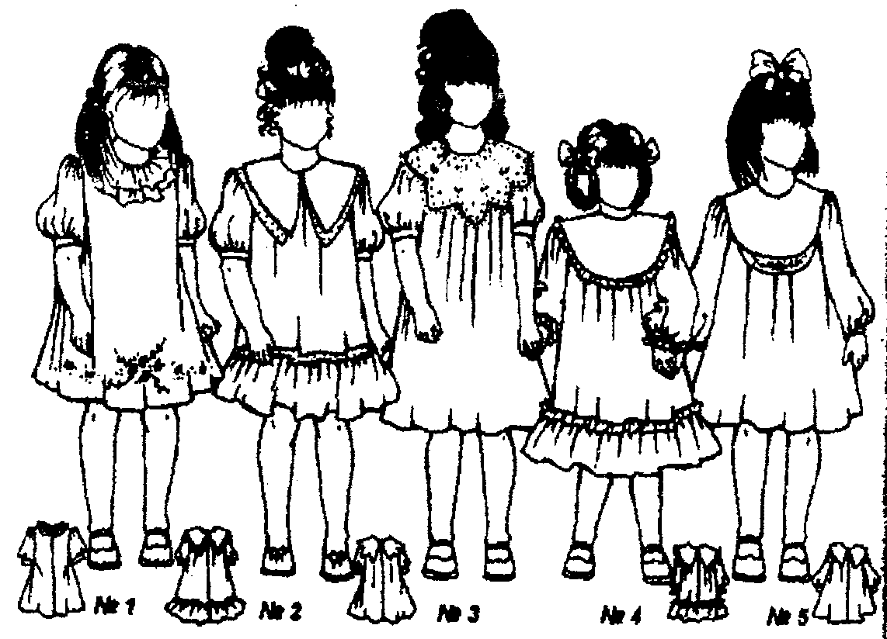

Таблиця 2.1
Назва деталей конструкції | Конструкція деталей в масштабі 1 : 10 | В яких моделях-аналогах використовується модель
Спинка | 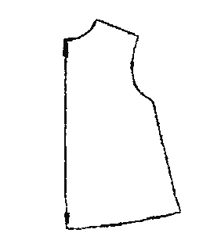 | Моделі 1, 3, 5
Спинка | 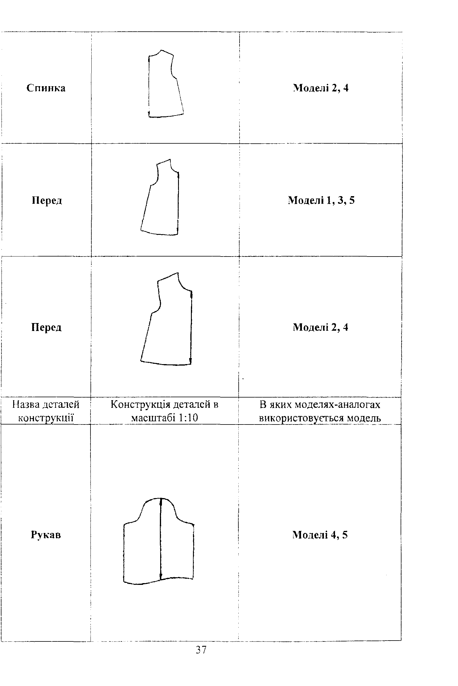 | Моделі 2, 4
Перед |  | Моделі 1, 3, 5,
Перед |  | Моделі 2, 4
Назва деталей конструкції | Конструкція деталей в масштабі 1 : 10 |  | В яких моделях-аналогах використовується модель
Рукав |  |  | Моделі 4, 5
Рукав | 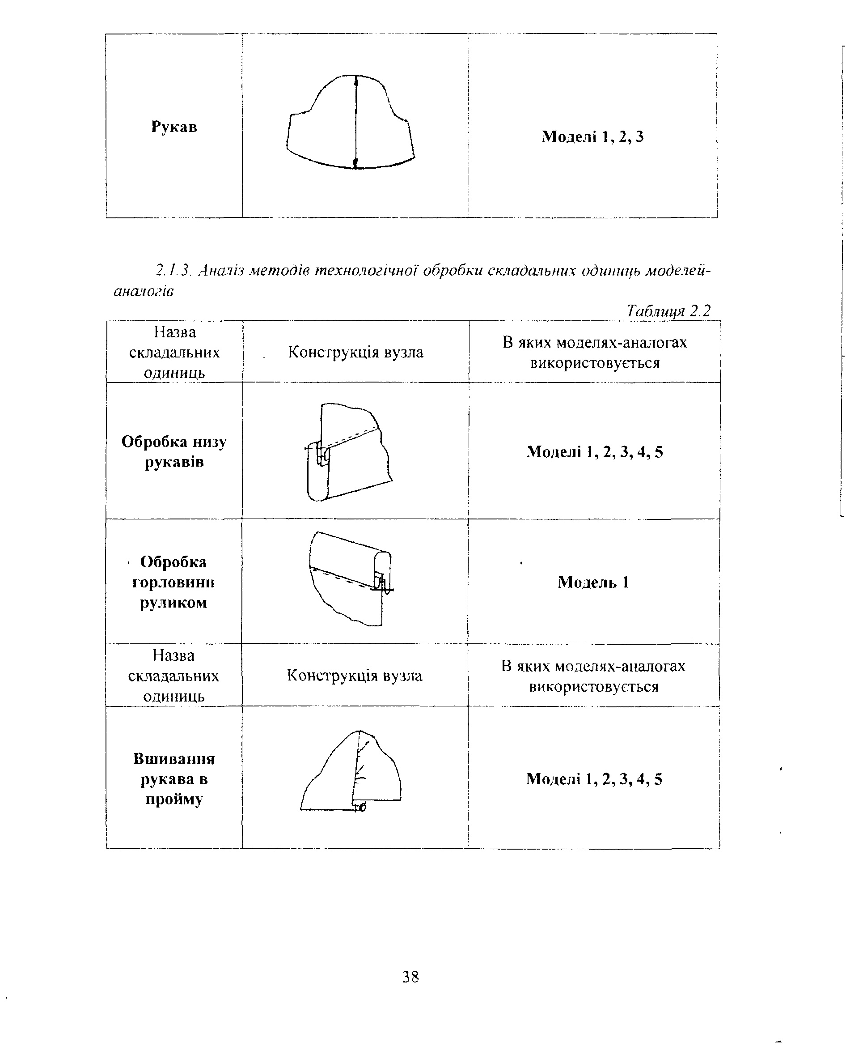 |  | Моделі 1, 2, 3

2.1.3. Аналіз методів технологічної обробки складних одиниць моделей

Таблиця 2.2.
Назва складальних одиниць | Конструкція вузла | В яких моделях-аналогах використовується модель
Обробка низу рукавів |  | Моделі 1, 2, 3, 4, 5
Обробка гордовини руликом |  | Модель 1

Назва складальних одиниць | Конструкція вузла | В яких моделях-аналогах використовується модель
Вшивання рукава  в пройму |  | Моделі 1, 2, 3, 4, 5
Обробка бокового зрізу | 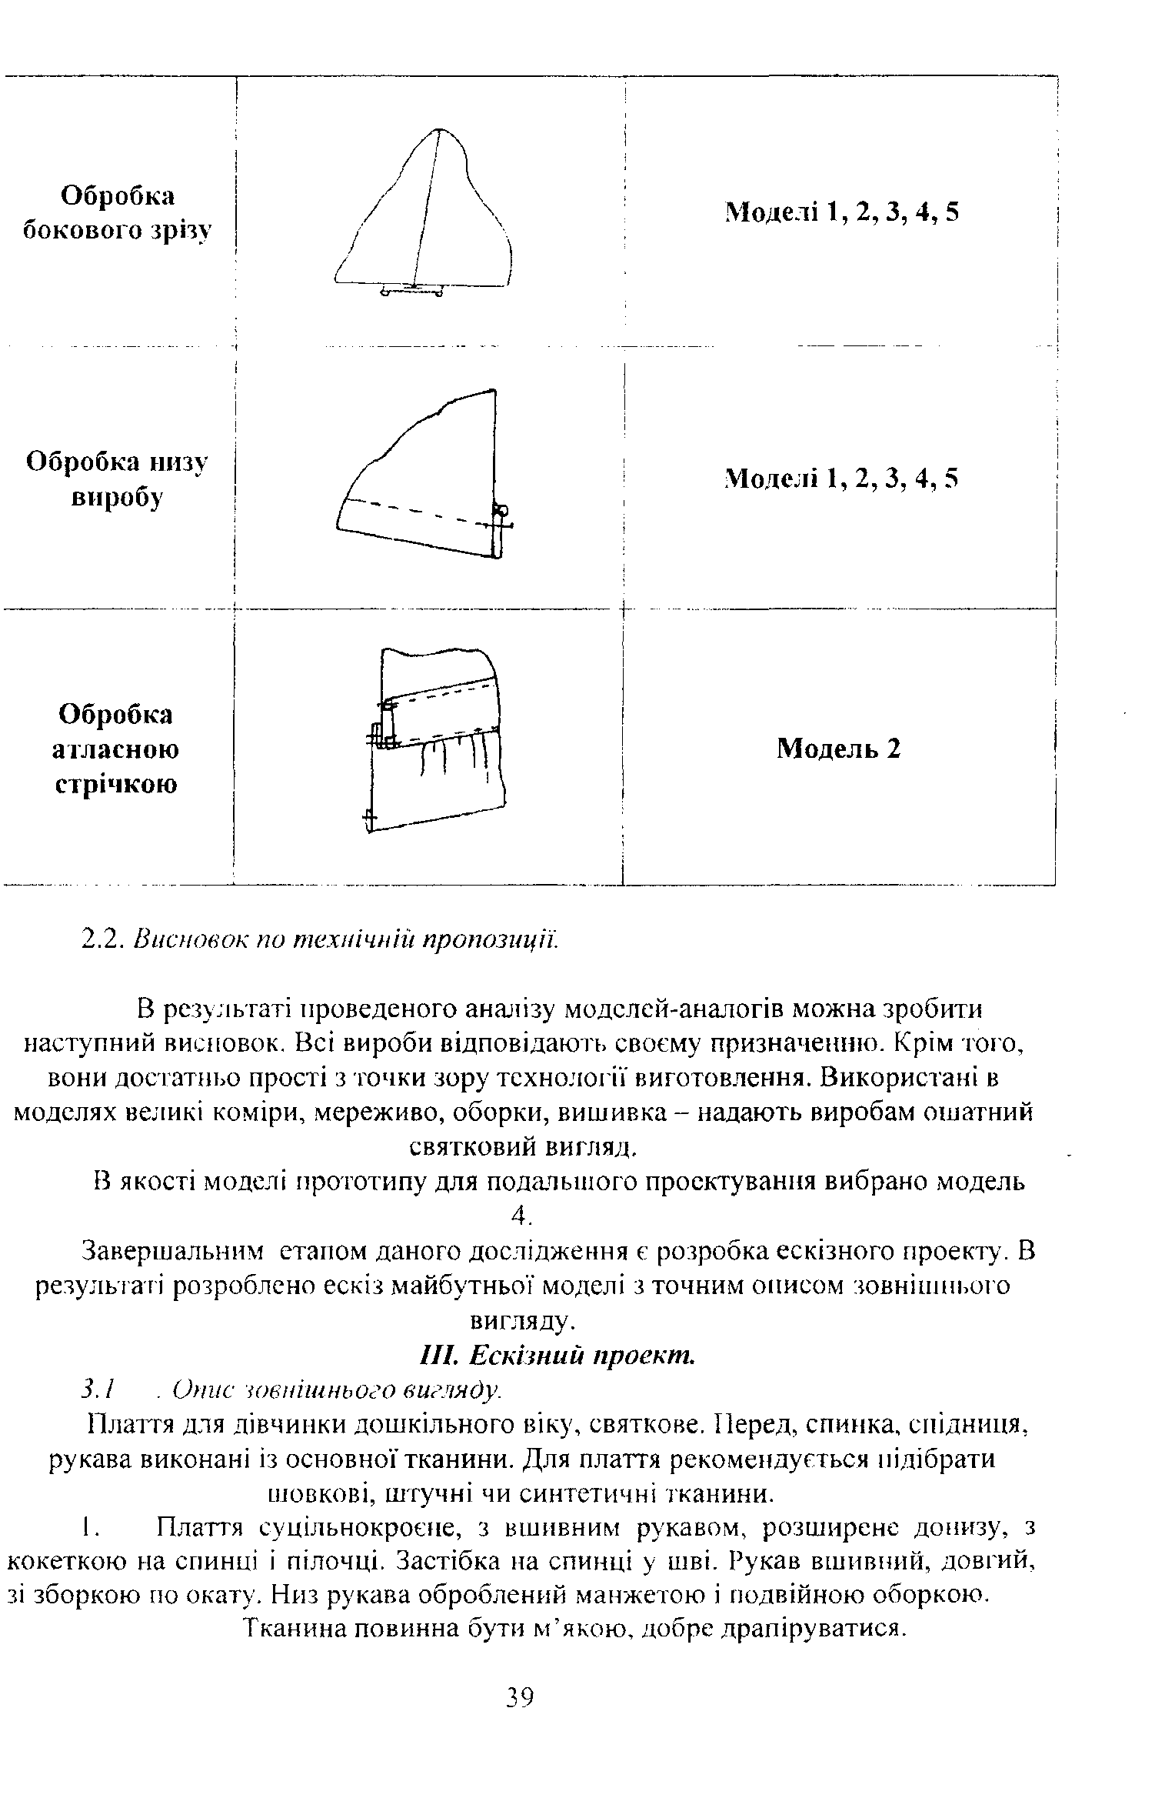 | Моделі 1, 2, 3, 4, 5
Обробка низу виробу |  | Моделі 1, 2, 3, 4, 5
Обробка атласною стрічкою |  | Модель 2

2.2. Висновок по технічній пропозиції.
В результаті проведеного аналізу моделей-аналогів можна зробити наступний висновок. Всі вироби відповідають своєму призначенню. Крім того,
вони достатньо прості з точки зору технології виготовлення. Використані в моделях великі коміри, мереживо, оборки, вишивка - надають виробам ошатний
святковий вигляд.
В якості моделі прототипу для подальшого проектування вибрано модель 4.
Завершальним етапом даного дослідження є розробка ескізного проекту. В результаті розроблено ескіз майбутньої моделі з точним описом зовнішнього
вигляду.

ІІІ. Ескізний проект.
3.1. Опис зовнішнього вигляду.
Плаття для дівчинки дошкільного віку, святкове. Перед, спинка, спідниця, рукава виконані із основної тканини. Для плаття рекомендується підібрати
шовкові, штучні чи синтетичні тканини.
1. Плаття суцільнокроєне, з вшивним рукавом, розширене донизу, з кокеткою на спинці і пілочці. Застібка на спинці у шві. Рукав вшивний, довгий, зі зборкою по окату. Низ рукава оброблений манжетою і подвійною оборкою. Тканина повинна бути м'якою, добре драпіруватися.
2. Комір великий, плосколежачий, оброблений мереживом, виконаний із оздоблювальної тканини. Композиційним центром являється бант, виконаний із оздоблювшіьної тканини. Бантом скріплюють кінці коміра. Рекомендовані розміри: 28, ЗО, 32.

IV. Розробка технічного проекту.
Самим важким етапом при проектуванні одягу являється технічний проект.
В ході його виконання здійснюється вибір матеріалів на виріб, вивчається
розмірна характеристика типової фігури, обумовлюється вибір припусків на
вільне облягання, виконується розрахунок і креслення основи конструкції
виробу
Процес моделювання базується на розрахунку перехідного (масштабного) коефіцієнту, основних конструктивних елементів моделі і нанесення модельних особливостей на креслення основи.
При роботі над технічним проектом розробляються методи технологічної обробки складальних одиниць (вузлів) і всього виробу в цілому. Крім цього, проектуються елементи художнього оформлення з методикою і способами їх виконання, виконується комплект лекал виробу, а також розробляються норми витрати матеріалу (для чого виконується експериментальна розкладка лекал).
Основу вихідних даних для побудови креслень деталей виробу та розмірні характеристики фігури пропонується подавати у вигляді наступних таблиць.

Таблиця 4.1
Найменування вимірів | Умовні  позначення | Величина  вимірів
Зріст | Р | 110
Напівобхват шиї | Сш | 13,5
Відстань від лінії талії ззаду до найвищої точки проектованого плечового шва у основі шиї | ДтсШ | 26
Півобхват грудей II | Сг ІІ | 30
Ширина плечового шва | Шп | 9
Довжина рукава | Др. | 33
Обхват зап'ястя | Оз | 14
Довжина виробу | Дв | 52

4.1.2. Обумовлення припусків на вільне облягання. Припуски, які використовуються при розрахунку креслення основи конструкції дитячого плаття.
Таблиця 4.2
Назва припусків | Умовні  позначення | Величина  припуску
На вільне облягання до півобхвату грудей | Пг | 8
На вільне облягання пройми | Пспр | 6
До ширини спинки | Пшс | 4
До ширини грудей | Пуг | 4,5
До ширини горловини | Пшпс | 1
До ширини плечового окату | Пшп | 1

4.2. Розробка креслення основи конструкції виробу.
Розрахунок величини конструктивних відділків креслення основи конструкції плаття для дівчинки дошкільного віку.

№№ пп. | Найменування конструктивних відділків | Умовні позначення | Розрахункова формула | Величина конструктивних відділків
І. Побудова базисної сітки
1 | Ширина виробу під проймою | А₀А₁ | СгІІІ + Пг | 38
2 | Ширина спинки | А₀а | СгІІІ:3 + Пшс | 14
3 | Ширина переду | а₁а₂ | СгІІІ:3 + Пуг | 16
4 | Ширина пройми | Аа₂ | А₀а₁-( А₀а + а₁а) | 9,5
5 | Довжина виробу | А₀Н | Дв + мода | 52
6 | Положення лінії глибини пройми | А₀Г | СгІІІ:3 + Пспр | 16
7 | Положення лінії талії | А₀Т | ДстІ | 26
ІІ. Побудова спинки
8 | Ширина горловини спинки | А₀ А₂ | Сш:3 + Пшгс | 5
9 | Висота горловини спинки | А₂А | А₀ А₂ : 2 – 1 | 1,5
10 | Положення плечової точки | АП₂АП₁ | 0,1 аГІ  Шп + Пшп | 1,6  10
11 | Допоміжні точки для побудови пройми | Г₁1  Г₁П₃ | 0,2 Шпр +0,5 | 2,4
12 | Положення вершини бокового шва | Г₁ Г₂ | Шпр : 2 | 4,5
13 | Положення вершини бокового шва по лінії талії | Т₁ Т₄ | 1 – 1,5 | 1
14 | Лінія низу | Н₃ Н₄ |  | 1
ІІІ. Побудова переду
15 | Положення вершини горловини виробу | Т₃А₃ | Дтст | 28
16 | Ширина горловини переду | А₃ А₄ | А₀ А₂ | 5
17 | Глибина горловини переду | А₄ А₅ | Сш:3 + 1,5 | 6
18 | Глибина пройми переду | Г₄ П₄  Г₄ П₆ | Г₁ П₂  Г₄ П₄ : 3
19 | Допоміжні точки для побудови пройми | П₆З  3-4 | П₆ П₅ : 2 | 0,5
20 | Положення плечової точки переду | А₄ П₅ | Шп + Пшп | 10
21 | Допоміжні точки для побудови пройми | Г₁ П₆  Г₄ 2 | Г₄ П₄ :3  0,2 Шпр | 2
22 | Положення бокового зрізу на лінії талії | Т₂ Т₅ | 2 – 2,5 | 2
23 | Положення лінії низу | Н₂ Н₅ = Н₃ Н₅ | Г₂ Н₄
ІV. Побудова рукава
24 | Довжина виробу | ОМ | Др.. зап. | 33
25 | Висота окату | ОО₁ | ¾ А_{о}Г | 11
26 | Допоміжна пряма для побудови окату рукава | РР₁ | 2 ( СгІІІ : 3 + 5) | 30
27 | Допоміжні точки для побудови окату рукава | 1-2  3-4  5-6  7-8 |  | 1  2  1,5  2
28 | Ширина рукава внизу | М₁ М₂ | РР₁ | 30
29 | Лінія низу рукава | М₁ М₅  ММ₆  М₂ М₈  М₄ М₇ |  | 1  1  1  2
V. Побудова коміра
30 | Лінія вшивання коміра в горловину | ОА  ОВ  А А₁  А А₃  О А₂ | Ігс + Ігп + 4  Сш : 3 | 17,5  7  4  2  4,5

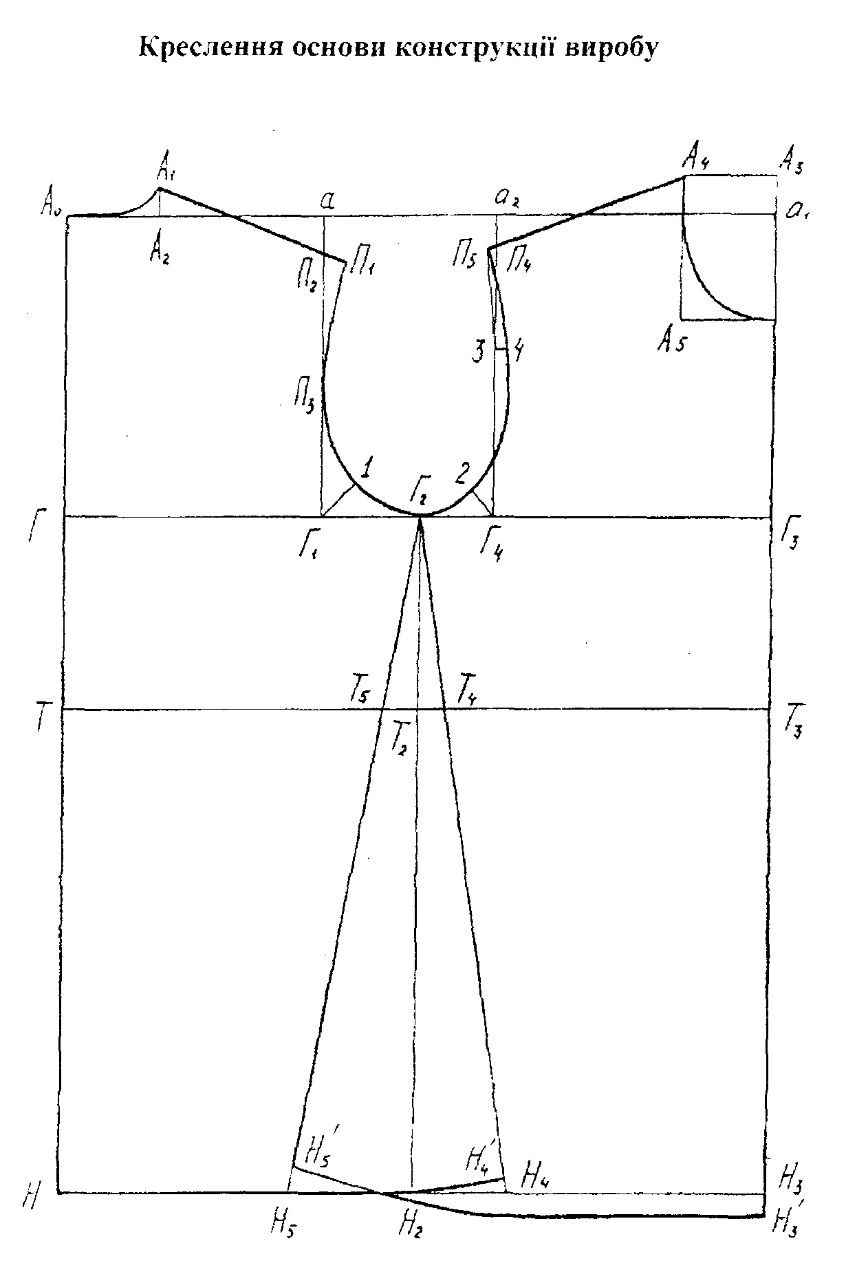

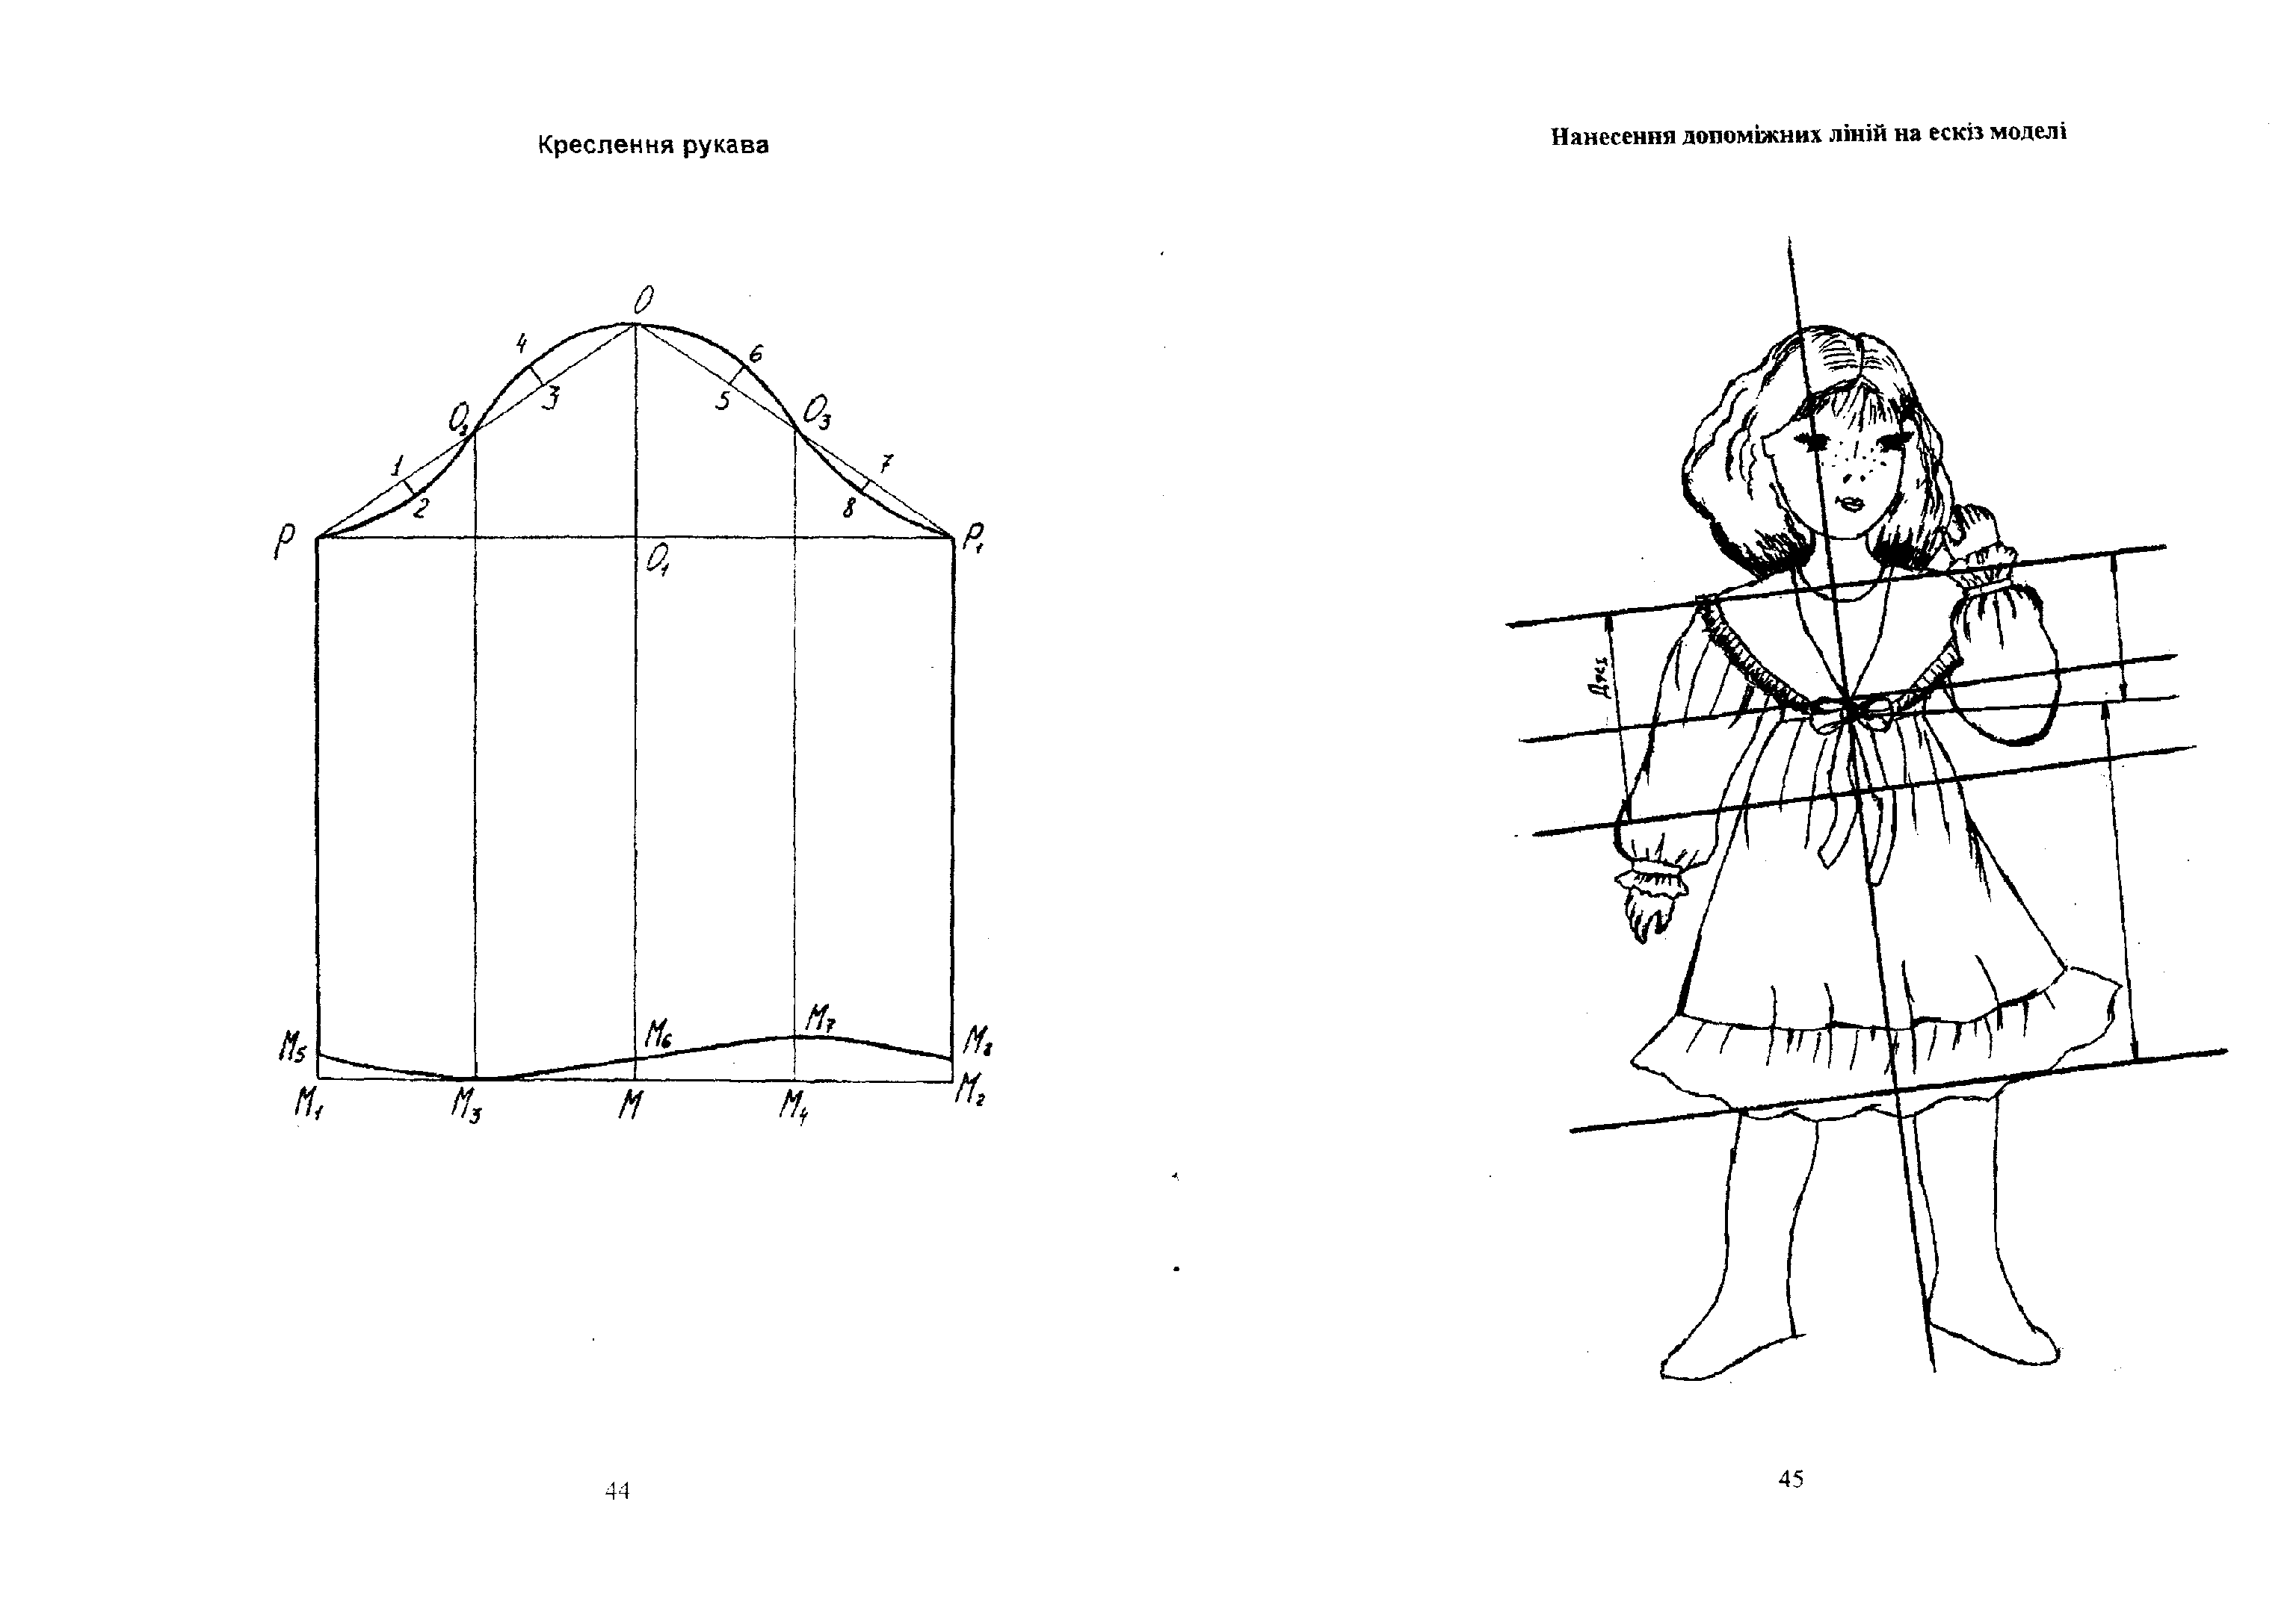

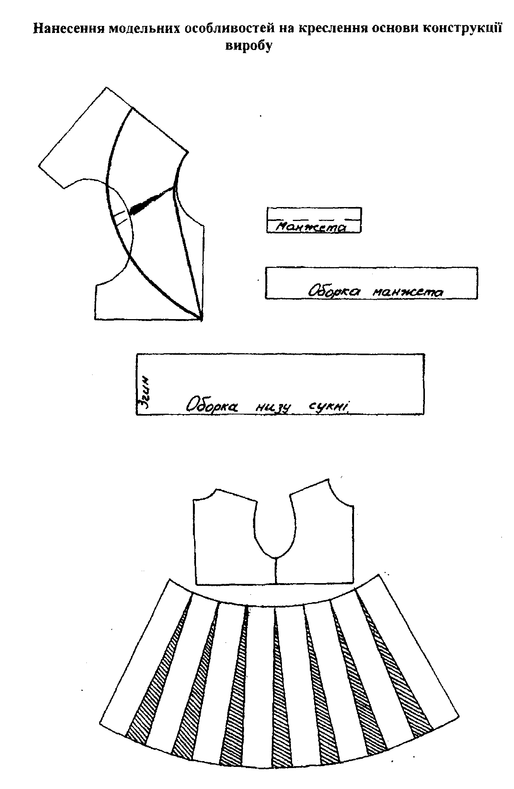
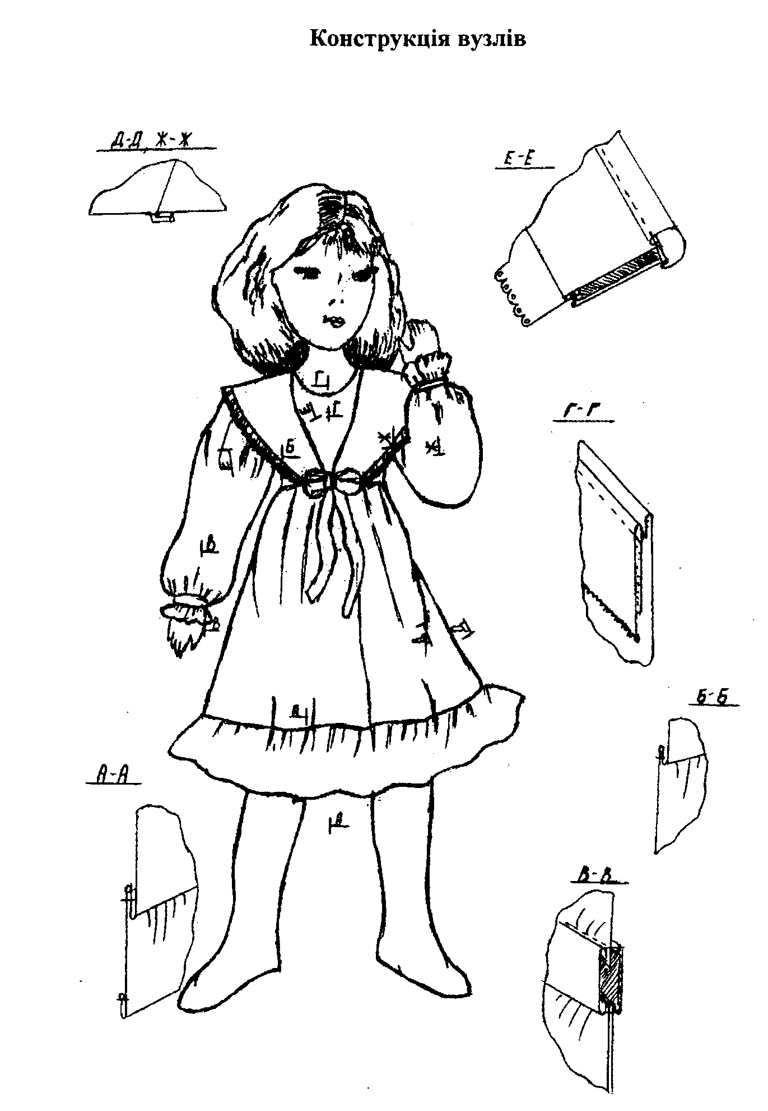

Наступним етапом розробки творчого проекту є
розробка робочої документації.
V. Розробка робочої документації
5.1. Розробка робочих лекал
Специфікація лекал і деталей крою з основної і оздоблювальної тканини.
Таблиця 5.1.
№№  пп. | Назва деталей | Кількість лекал | Кількість деталей крою | Примітки
1 | Кокетка спинки | 1 | 2
2 | Кокетка переду | 1 | 1
3 | Рукав | 1 | 2
4 | Комір | 1 | 2
5 | Оборка |  |  | 13 х 136,5
6 | Перед | 1 | 1
7 | Спинка | 1 | 1
8 | Декоративний бант |  |  | 5 х 50
9 | Манжета | 1 | 2 | 5 х 19,6
10 | Обробка горловини | 1 | 1
11 | Обшивка горловини переду | 1 | 1
12 | Пояс

5.2. Карта витрат матеріалу на зразок дитячого плаття
Таблиця 5.2.
Назва тканини | Рамка розкладання в сантиметрах
Назва тканини | Ширина | довжина
Основна | 110 | 185
Оздоблювальна | 110 | 40

5.3. Технічне розмноження лекал
Проектування контурів лекал деталей різноманітних розмірів і ростів на основі середнього розміру і росту виділених в якості базового називається технічним розмноженням лекал.
Методика внесення змін величин розмірів і ростів складається в тому, що одну з ліній лекала-оригінала зазвичай приймають незмінною, до незмінно-вихідних ліній відносять:
1. Вертикальні:
- середня лінія спинки;
- дотична до пройми пілочки;
- лінія переднього окату рукава;
- лінія перегину передньої половинки;
- лінія, яка відповідає шву вшивання коміру в горловину з плечовим зрізом.

2. Горизонтальні:
- лінія глибини пройми;
- лінія глибини окату рукава;
- лінія висоти сидіння.
Існує декілька способів технічного розмноження лекал:
- Групування.
- Променевий.
- Пропорційно-розрахунковий.

Технічне розмноження лекал за допомогою способу групування

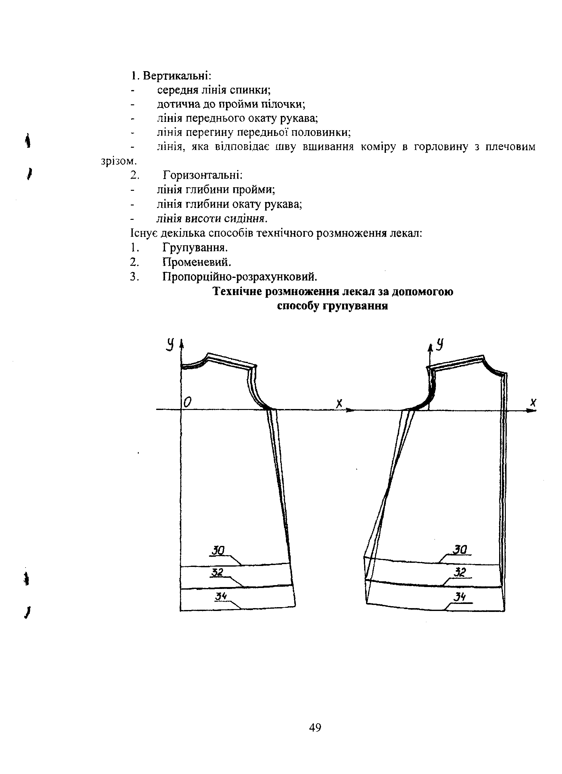

Завершенням проектування є виготовлення дослідного зразку виробу та економічний розрахунок його собівартості.

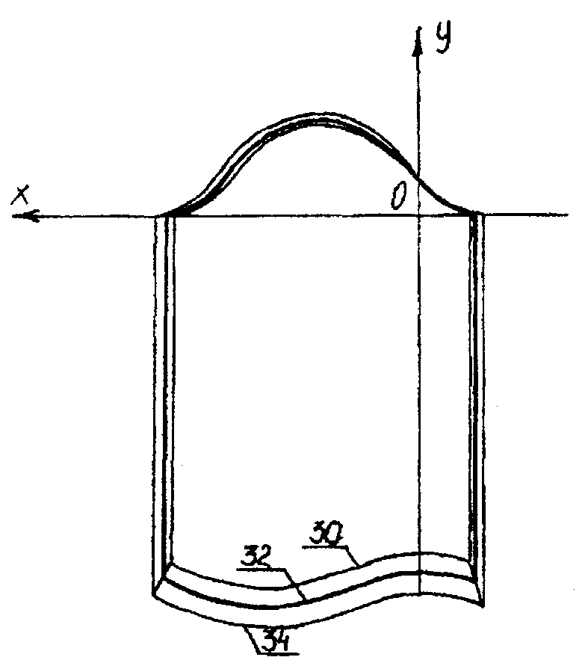

V. Розрахунок собівартості і ціни виробу
Визначаємо собівартість плаття, на виробництво якого потрібні наступні витрати.
1. Розрахунок матеріальних витрат (Мз).

Назва | Ціна за 1 м (грн..) | Витрати матеріалі | Усього грн..
Штучний шовк | 18 | 1,1 м | 19,8
Атлас | 25 | 0,4 м | 10
Ґудзики | 0,6 | 1 шт | 0,6
Нитки |  | 1 котушка | 1
Разом: |  |  | 31, 40

Ціна на матеріали склала Ц₁ = 31грн.40коп. В матеріальні затрати входить також витрата електроенергії. Вона включає в себе:
а) роботу на швейній машині: Т₁ = 10 год.
б) волого-теплову обробку: Т₂ = 4 год.
Т = Т₁+Т₂= 14 год. Ціна за 1 кВт год. електроенергії складає 15,8 коп.
Ц₂= 15,8хі4 = 2грн.31 коп.
Мз= Ц₁+ Ц₂=31,4 +2,31 =33, 71(грн.)

2. Розрахунок на оплату праці (Роп)
Відчислення на зарплату проводиться з розрахунку, що плата швеї 3 розряду складає Цз = 40 коп. за годину. На виготовлення плаття пішло 6 днів (по 4 год. в день). Всього витрачено 24 години, які оплачуються зарплатою
(вартістю робіт):
С₁= 24 х40 = 9грн. 60 коп.

З.Одсс та інші податки складають 38,8 % від Роп. їх сплачує організація і відносить до собівартості продукції (збільшує витрати на виріб).
С₂ = 9,6 х38,5 = 37 (коп.)

4. Ао - амортизаційні відрахування.
До них відносяться: витрати на амортизацію інструментів, які складають 10% від їх вартості.
Назва інструменту | Вартість (грн..) | Амортизація (коп.)
Ножиці | 4 | 40
Голки (набір ручних голок) | 3 | 30
Голки машинні (2 шт) | 2 | 20
Всього: |  | 90

Повне списування інструмента проходить через 2 роки.
Амортизаційні відрахування за один місяць будуть складати:
Аоі = 90:24=38 (коп.) - витрати на амортизацію інструментів.
Орієнтовно вартість електричної швейної машини - 1600 грн., праски -80 грн.
Термін експлуатації швейної машини - 10 років, праски - 5 років.
Це складає: 5 років х 300 робочих днів = 1500 днів
10 років х 300 робочих днів = 3000 днів.
Ао₂ = 1500+3000 = 4500 днів.
Амортизація обладнання за один день складає: (1600000+80000):4500 = 38 грн. в день.
Підрахуємо вартість однієї робочої години:
38грн. в день/ на 6 робочих годин = 6 коп. - амортизаційні відрахування однієї години роботи учениці на швейній машині і з праскою. У нас було затрачено Т=14 год.
Аоз = 14 6 = 88 (коп.)
Ао = Ао + Аоз = 38+88=1грн.26 коп.

5. Плата за аренду приміщення, комунальні послуги, транспортні витрати в нашому випадку дорівнюють нулю, так як виробництво ведеться в шкільній майстерні.
Підрахуємо загальну собівартість по формулі:
С=Мз+Роп+Одсс+Ао+Здр
С=31,4+9,6+37+1,26 = 42 грн. 30 коп.
На заключному етапі проходить контроль за якістю виробу, аналіз результатів у вигляді захисту творчого проекту.
Досвід показує, що при такому підході до виконання проектів учні повинні вивчати не просто техніку, а й технологію в якій техніка є засобом вирішення технологічних процесів, що відповідають вимогам дизайну, ергономіки. Мова йде про створення і вивчення таких технологічних (не технічних) систем, які були б направлені на покращення життя людини.
Замість об'єктів праці, що закладені в трудовому навчанні, по раніше заданим ескізам і технологічним карткам в творчих проектах учні проектують виріб від ідеї до впровадження в реальність з урахуванням потреб, традицій, можливостей. Причому всі етапи проектування вимагають інтелектуальної підготовки, пошуку матеріалів, інструментів, обладнання і т.п.
Виконання проектів необхідно починати із збору, накопичення і переробки інформації. А для цього потрібно використовувати можливості різноманітних джерел інформації: газет і журналів, книжок, радіо і телебачення.
Нами розроблений наступний алгоритм проектної діяльності учнів, який включає в собі:
1. Виявлення проблеми;
2. Пошук вирішення проблеми;
3. Розробка дизайну - пропозиції;
4. Виготовлення проекту;
5. Перевірка і оцінювання;
6. Пропозиції по удосконаленню.

Основною формою організації виконання проектних завдань є урок. В якості орієнтиру, наприклад, керівництво творчими проектами може здійснюватись за наступним тематичним планом (таблиця 1)

Таблиця 1
№ пп | Тема занять | Орієнтовна кіл-ть годин
1 | Вибір і обгрунтування проекту | 1
2 | Вибір і аналіз конструкції | 1
3 | Вибір матеріалів і інструментів | 1
4 | Вибір оптимальних технологій | 1
5 | Виготовленні виробу | 8
6 | Корекція виробу і конструкторсько-технологічної документації | 1
7 | Розробка реклами і товарного знаку | 1
8 | Захист проекту, оцінка, конкурс проектів | 2

Кінцевий вибір проекту коректується вчителем. Знаючи потенціальні можливості своїх учнів, він має можливість максимально чітко підібрати проект і визначити рівень його складності.
Кількість учасників при виконанні проекту в залежності від його складності, може бути різним. Творче завдання може бути виконане індивідуально, парно, мікрогрупами. Робота, що вимагає великих затрат часу,
може бути частково виконана в домашніх умовах. Тим самим закладаються можливості для більш тісної співпраці дітей і батьків на якісно новому етапі їх спілкування.
Виконання творчих проектів дозволяє організувати в школах регіональні учнівські свята: День моди, конкурс творчих проектів, виставки, ярмарки творчих проектів та інше. Захист творчих проектів посилює комунікативні здібності учнів, їх уміння, аргументовано захистити свій проект, ефектно його представити.
Отже, творча проектна діяльність школярів сприяє формуванню у них адекватної самооцінки, готує до майбутньої професіональної діяльності. В процесі виконання творчих проектів в учнів формуються: технологічна культура, технологічне мислення, технологічна етика, підвищується їх технологічна освіченість і грамотність.

Робота над проектом довела можливість введення
в курс навчання дослідницького методу.
В процесі роботи над проектом були вивчені стадії проектування одягу: технічне завдання, технічна пропозиція, ескізний проект, технічний проект, розробка робочої документації.
В ході проектування були вивчені наступні теми:
Особливості конструювання, моделювання і технології виготовлення швейних виробів.
Етапи технічного моделювання.
Особливості виготовлення лекал по індивідуальним замовленням.
Технічне розмноження лекал.
Крім цього, проект підтверджує інтегровану основу всіх практичних дисциплін, що вивчаються в процесі навчання. При виконанні проекту використовувалися знання, отримані в результаті вивчення матеріалу наступних розділів: "Текстильне матеріалознавство", "Технологія швейних виробів", "Художня обробка матеріалів'", "Креслення".
В ході роботи закріплюються знання з конструювання дитячого одягу, засвоюється методик моделювання, використовуються прогресивні технології, які дозволяють скоротити витрати часу на обробку виробу, покращити якість, зовнішній вигляд, зменшити трудоємкість виготовлення.
За допомогою комп'ютерної техніки можна швидко, якісно і ефективно оформити задуманий творчий проект. Для цього можуть бути використані наступні пристрої:
- Персональний комп'ютер з встановленим на ньому програмним
забезпеченням. За допомогою текстового редактора набирається і форматується
текст, вставляються малюнки, відскановані чи виконані в спеціальному
графічному редакторі.
- Сканер.
3. Принтер.
Оцінка творчого проекту
На відміну від раніше існуючої практики одноосібного оцінювання успіхів лише вчителем, виконаний проект спочатку оцінює сам автор, а потім вибране для цього журі в складі вчителя і учнів.
Критерії оцінювання виконаних проектів:
1. Аргументованість вибору теми, обгрунтування необхідності,
практична направленість проекту і значимість виконаної роботи.
2. Об'єм і повнота розробок, виконання прийнятих етапів проектування,
самостійність, завершеність, підготовка до сприйняття проекту іншими людьми,
матеріальне втілення проекту.
3. Аргументованість запропонованих рішень, підходів, висновків,
повнота бібліографії, цитування.
4. Рівень творчості, оригінальність теми, підходів, знайдених рішень,
запропонованих аргументів; оригінальність матеріального втілення і
представлення проекту.
5. Якість записки: оформлення, відповідність стандартним вимогам,
структура тексту, якість ескізів, схем, малюнків; якість і повнота рецензій.
6. Якість виробу, відповідність стандартам, оригінальність.

Пропонуємо можливі критерії оцінки проекту

Технологічні критерії | Екологічні критерії
- оригінальність застосування і сполу-  чення матеріалів, їх довговічність, витрата матеріалів;  - складність і об'єм виконаних робіт;  - доцільність технологічного процесу;  - відповідність пошиття і ВТО і  вимогам до виконання ручних,  машинних і прасувальних робіт | - забруднення навколишнього і  середовища при виробництві:  - можливість використання відходів  виробництва;  - можливість повторного використання деталей виробу по закінченні строку служби

Конструктивні критерії | Економічні, маркетингові критерії | Естетичні критерії
- зручність використання,  міцність, надійність;  - відповідність конструкт-ції призначенню виробу;  - відповідність конструкт-ції розмірам фігури;  - складність побудови  конструкції (техніка  моделювання) | - необхідність в даному  виробі на ринку;  - можливість масового  виробництва;  - собівартість проекту;  - рівень продажної ціни;  - доцільний вид реклами | - оригінальність форми;  - композиційна завершеність;  - кольорове рішення;  - стиль, індивідуальність;  - відповідність до вимог моди

Строки виконання проекту в більшій мірі залежать від змісту, мети і задач проекту і можуть мінятися від 3-4 тижнів до року. При тривалому виконанні проекту необхідно намітити визначені етапи з конкретними результатами роботи на кожному етапі. Проект, який виконується на протязі року, дозволяє створити додаткову зацікавленість школярів в отриманні знань, необхідних для його виконання.
Підсумкова оцінка за проект виставляється з врахуванням поточних оцінок на етапах усвідомлення проблеми, висунення ідей, проектування, конструювання і моделювання, виготовлення.
Вона являється визначною при виставленні річної оцінки, так як при виконанні проекту учні використовують знання, вміння і навички, отримані на протязі всього навчального року. Таким чином, в програмі проекту виступають як підсумкові завдання, в результаті яких вчителю надається можливість зробити узагальнену оцінку знань, вмінь і навичок школярів, засвоєних на протязі всього навчального року.
Для об'єктивної оцінки учня пропонується застосування кількісно-якісного методу. Комплексна оцінка знань підраховується за формулою;
О_{к}=тіОі + ГП2О2+ГП3О3+ ... +т„О„,
де О_{к} - комплексна оцінка знань і вмінь в балах;
т_{п} — важливість етапів проекту;
О_{п} — оцінка, виставлена по кожному етапу виконання проекту, наприклад, 4, 5, 6, 7 балів, тобто звичайна оцінка.
Такий метод дозволяє найбільш повно оцінити проектну діяльність учня. Він дає можливість врахувати практично кожну дію створювача і втілювача ідеї.
Також автор проекту повинен отримати оцінку не лише вчителем, а й батьками, друзями, тобто колективну оцінку, яка являється більш об'єктивною.
Пропоновані функції вчителя при виконанні проекту учнями;
- Допомога в виборі проектів;
- спостереження за ходом роботи учнів;
- надання допомоги окремим учням і стимулювання їх навчально-
трудової діяльності;
- підтримання робочої обстановки в класі;
- оцінка навчально-трудової діяльності на кожному етапі;
- нормування праці школярів;
- аналіз і узагальнення роботи окремих учнів і груп в цілому.

Результати навчання методом проектів

Адаптація до сучасних соціально-економічних умов життя

Професійне самовизначення

Розвиток різносторон-ніх якостей особистості

Ріст творчої активності

Інтелектуальний, етичний і естетичний розвиток
Огже, використання методу творчих проектів під час вивчення технології швейних виробів полягає в наступному:
- Учні бачать перед собою кінцевий результат - річ, яку вони можуть
одягнути, яку вони зробили своїми руками, вклали в неї свою душу, а заради
цього варто попрацювати. Створення прекрасною своїми руками звеличує
людину у власних очах, виховує морально.
- Проведення уроків методом творчих проектів дозволяє виявити і
розвинути творчі можливості і здібності учнів, навчити вирішувати нові
нетипові задачі, виявити ділові якості робітників нового типу.
- Професійне самовизначення - саме при виконанні творчого проекту
учні задумуються над питаннями: на що я здібний, де застосувати свої знання,
що потрібно ще встигнути і чому навчитися, щоб не бути лишнім на життєвому
шляху.
- При виборі теми проекту враховуються індивідуальні здібності учнів:
сильним - складне, слабшим - по їх реальним можливостям. Індивідуальна
робота з учнями - це і пізнання особистості кожного, особливостей характеру і
звичок. Приймаючи учня таким, який він є, потрібно робити все можливе, щоб
хороше і добре в душі в поєднанні з бажанням і здібностями стали основою для
створення задуманого виробу.
- Навчання проектним методом розвиває соціальний аспект особистості
учня за рахунок включення його в різноманітні види діяльності в реальних
соціальних і виробничих відношеннях, допомагає адаптуватися в умовах
конкуренції, прищеплює учням життєво необхідні знання і вміння в сфері
ведення домашнього господарства і економіки сім'ї.

5. Методика проектування і виготовлення виробів
у техніці в'язання гачком.
На сьогоднішній день доцільною є розробка таких педагогічних технологій, які б дали змогу формувати творчу особистість, здатну вирішувати питання економічного, політичного та соціального розвитку держави. Поряд з іншими технологіями (технологія проблемного навчання, технологія індивідуального та групового навчання, технологія розвиваючого і саморозвиваючого навчання) метод проектів сьогодні виступає як системоутворюючий компонент педагогічних технологій і орієнтує не на інтеграцію фактичних знань, а на застосування актуалізованих знань і придбання нових для активного включення в проектну діяльність.
У процесі навчання вчитель завжди використовує різні методи. Проектний метод у шкільній освіті в наш час розглядається як альтернатива класно-урочній системі. Технологія навчання на основі методу проектів представляє один з можливих способів проблемного навчання, у процесі якого ставиться навчальна задача з вихідними даними і окреслюються заплановані результати. Все інше учні виконують самостійно: намічають проміжні задачі,
шукають шляхи їх вирішення, діють, порівнюють отримане з необхідним, коректують діяльність. У процесі проектування набуваються нові знання, образи дій, придбаний досвід, що дозволяє вважати проектне навчання методом розвиваючого навчання При проектному методі навчання відбувається формування навчально-дослідннцьких вмінь учнів, яке здійснюється шляхом залучання школярів у процеси проектування і реалізації. Тому метод проектів виступає як елемент наукової творчості учнів.
Навчальний проект - самостійна, творча, завершена робота учня, яка відповідає його віковим можливостям і виконана відповідно до узагальненого алгоритму проектування: від ідеї до її втілення в реальність. Результатом роботи школяра над проектом є новий продукт, конкретний досвід або знання, придбані самостійно.
Навчальне проектування варто розглядати як специфічну практичну діяльність учнів. За характером - це експеримент, за спрямованістю -виробнича діяльність, за завданням - навчання і виховання.
Мета проектування буде досягнута за умови виконання учнями проектів, що включають засвоєння інформації, оволодіння робочими прийомами, технологічними операціями й оцінним ставленням до передбачуваних і досягнутих результатів трудової діяльності.
Правильна організація проектної діяльності на уроках є необхідною умовою педагогічного процесу. Модель педагогічного проектування вчителя по розробці і керівництву навчальним проектуванням школярів можна наочно представити у вигляді схеми алгоритму, що містить три етапи: 1-проектувальний, 2-реалізації проекту, 3-аналітичний. Кожний з цих етапів включає ряд послідовних дій педагога, завдання якого полягає в створенні ним системи планованих і реалізованих дій, необхідних умов і засобів, для досягнення визначених цілей.
Тому логіка побудови діяльності учнів при виконанні проекту повинна відповідати загальній структурі проектування, що розглядалася в дослідженнях В.Д.Симоненка, Ж.Т.Тощенка, Т.О.Антонюка, П.П.Блонського, С.Т.Шацького, О.М.Коберника, С.М.Ящука та інших. Аналіз їх праць дає можливість виділити такі основні етапи проектно-технологічної діяльності.
Перший - організаційно-підготовчий етап включає в себе: пошук і аналіз проблеми, вибір теми проекту, планування проектної діяльності по етапах, збір, вивчення й обробка інформації з теми проекту.
Другий - конструкторський етап передбачає: пошук оптимального рішення задачі проекту (дослідження варіантів конструкції з урахуванням вимог дизайну, вибір технології виготовлення, економічна оцінка, екологічна експертиза), складання конструкторської і технологічної документації.
Третій - технологічний етап: складання плану практичної реалізації проекту, добір необхідних матеріалів, інструментів й устаткування, виконання запланованих технологічних операцій, поточний контроль якості, внесення при необхідності змін у конструкцію і технологію.
Четвертий - заключний етап має на меті оцінити якість та проаналізувати результати виконання проекту, вивчити можливості використання результатів проектування (виставка, продаж, включення в банк проектів, публікація).
Розглянемо методику розробки творчого проекту під час виготовлення учнями старших класів виробів, в'язаних гачком, яка починається з тематичного планування. Після нього розробляється зміст організації навчання учнів на кожному занятті в процесі виконання проекту і закінчується аналізом навчальних проектів школярів.
Тема проекту учнів: "Виготовлення декоративного виробу в техніці в'язання гачком". Для виконання даного проекту передбачається 16 годин.
Етапи проектно-технологічної діяльності
1 .Організаційно-підготовчий етап - вибір теми проекту, аналіз літератури - 4 години
2.Конструкторський етап - розробка схеми візерунка, оформлення конструкторсько-технологічної документації - 4 години 3.Технологічний етап - виготовлення готового виробу - 6 годин 4.Заключний етап - захист проекту і проведення виставки виробів - 2 години

Орієнтовне тематичне планування
Заняття 1.
Виявлення проблеми. Підготовка учнів до вивчення потреб у необхідності в 'язаних виробів.
З історії стародавнього рукоділля, техніка в'язання гачком (розповідь, проблемна бесіда). Оформлення інтер'єра будинку декоративними в'язаними виробами (розповідь, вправи). Правила безпечної праці при в'язанні гачком. Види гачків і використовуваних ниток (розповідь, обговорення). Алгоритм проектної діяльності (дослідження, обговорення). Виявлення проблеми, дослідження потреб у в'язаних виробах. Діагностика знань і вмінь (тестування).
Заняття 2.
Формулювання теми і завдань проекту.
Аналіз потреб у в'язаних виробах (дослідження, аналіз). Можливості задоволення потреб (бесіда, обговорення). Тема і завдання проектної діяльності (обговорення). Планування виконання проекту (вправи). Підготовка матеріалів до роботи.
Заняття 3.
Визначення вимог до проектованого виробу (порівняльний аналіз). Висування ідей і вибір кращого варіанта виробу («мозковий штурм»).
Вивчення основних елементів в'язання гачком, прийомів роботи, умовних позначок (вправи, самостійна робота).

Заняття 4.
Вибір техніки в'язання гачком і розробка композиції виробу. Вибір технології виготовлення виробу, дослідження малюнків і схем візерунків (аналіз, дослідження). Розробка композиції виробу (вправи).
Заняття 5.
Складання конструкторе ько-техіюлогічиої документації на виготовлення виробу (бесіда, самостійна робота).
Заняття б.
Економічна й екологічна оцінки об'єкта діяльності (бесіда, дослідження).
Розрахунок собівартості виробу (самостійна робота, ігрова ситуація). Поняття про прибуток і ціну (бесіда, самостійна робота). Виготовлення виробу (самостійна робота, консультації).
Заняття 7.
Оформлення пояснювальної записки (самостійна робота, консультації). Способи остаточної обробки готового виробу, зв'язаного гачком (бесіда, вправи).
Заняття 8.
Оцінка й аналіз проекту. Захист проекту (обговорення, самооцінка).
Виставка виробів (аналіз). Заключна діагностика знань та вмінь по темі (тестування).

У процесі виконання проектів результати діяльності школярів фіксуються ними в пояснювальній записці, у яку включаються: обґрунтування вибору теми, хід вирішення конструкторсько-технологічних задач, складання технологічної карти виготовлення виробу, розрахунок собівартості виробу.

Пропонуємо варіант проведення уроку на тему і задач проекту "Проектування і виготовлення декоративного виробу в техніці в'язання гачком".
Заняття 2.
ТЕМА: "Формулювання теми і завдань проекту".
МЕТА: засвоювання учнями основних етапів проведення аналізу потреби у в'язаних виробах; формування в них умінь складати план проектної діяльності, правильно організовувати робоче місце.
ДИДАКТИЧНЕ ЗАБЕЗПЕЧЕННЯ:
- Плакат "Основні способи в'язання гачком".
- Схема варіантів виробів для декоративного оформлення будинку.

Варіанти оформлення інтер’єру будинку
картина
серветка
штори
скатертина
кайма
декоративна подушка

3. Схема дослідження «Оформлення інтер’єру будинку».

Декоративний
Інструменти та матеріали
Розробка композиції
Основні елементи та прийоми в’язання
Технологія виготовлення виробу
Остаточна обробка готового виробу
Економічна і екологічна оцінки
Історія та способи в’язання гачком

4. Таблиця «Планування проектної діяльності»
Терміни виконання | Етапи виконання | Результати роботи
3.02 – 17.02 | Організаційно – підготовчий | Обрано тему проекту,  проаналізована література
17.02 – 24.02 | Конструкторський | Розроблено схему візерунка, оформлена конструкторська та технічна документація
3.03 – 10.03 | Технологічний | Готовий виріб
17.03 | Заключний | Захист проекту та проведення виставки

ДІЯЛЬНІСТЬ УЧИТЕЛЯ
Проводить аналіз досліджених учнями потреб у в'язаних виробах і способів їх задоволення. Допомагає учням визначити об'єкт проектування. Бере участь в обговоренні плану виконання проекту.
Показує, як підготувати робоче місце до роботи з в'язання гачкоім, пояснює основні способи в'язання.
ДІЯЛЬНІСТЬ УЧНІВ
Беруть участь в аналізі результатів дослідження щодо потреб членів родини у в'язаних виробах, визначають можливості їхнього задоволення.
Формулюють тему і завдання проекту. Обговорюють і складають план проекту.
Вчаться правильно організовувати робоче місце для в'язання гачком, вивчають способи в'язання, записують їх.
ДОМАШНЄ ЗАВДАННЯ
Оформити і полицю ''Планування проектної діяльності" у пояснювальній записці. Замалювати схему дослідження "Оформлення інтер'єру будинку".
Піл час виконання творчих проектів в >чнів виникають свої специфічні труднощі, але вони носять об'єктивний характер, а їх подолання є однією з провідних педагогічних цілей методу проектів. З метою поліпшення процесу проектування вчителю рекомендується виконувати роль незалежного консультанта. Але потрібно утримуватися від підказок, особливо, якщо видно, шо учні йдуть не тим шляхом. Для вирішення даної проблеми можливе проведення семінару-консультації для колективного розгляду проблем, що виникає в значної кількості школярів. Основний обсяг виконання об'єкту проектування (виготовлення в'язаного виробу) здійснюється самостійно як домашнє завдання.
Процес виконання творчого проекту старшокласниками вимагає комплексного відображення вивчених питань і практичних робіт на уроках трудового навчання. Рекомендуючи теми творчих проектів, слід враховувати можливості реалізації міжпредметних зв'язків.
Успішність засвоєння знань та умінь учнів потрібно оцінювати за результатами проектування, які виявляються під час громадського обговорення проектів. Дуже добре, якщо винесені на громадський захист повністю виконані проекти учнів будуть прорецензовані [1].
Отже, в процесі проектування на уроках трудового навчання учителем вирішуються наступні задачі: формування проектних вмінь, розвиток творчих і художньо-конструкторських здібностей, оволодіння дослідницькими уміннями, засвоєння знань та вмінь на творчому рівні, які передбачені змістом розділу "Проектування і виготовлення виробів з текстильних матеріалів". За творчого підходу кожен учитель може внести свої зміни в тематику проектування.
Сьогодні досить популярними є вироби народної творчості. Тому на уроках трудового навчання важливо ознайомити учнів зі зразками справді народного мистецтва, показати, що школярі самі можуть створювати неповторні, унікальні речі. Вишивання, як вид народного ремесла, впливає на розвиток художнього смаку учнів, розуміння ними краси, сприяє їхньому естетичному вихованню.
Вивчення будь-якого виду обробки матеріалів починається зі знайомства з історією його виникнення, Далі необхідно вивчити використовувані у вишивці інструменти і матеріали, освоїти правильне устаткування робочого місця. Після чого можна починати знайомство з основними прийомами вишивання, за допомогою яких школярі зможуть освоїти різні види вишивки.
Розглянемо методику розробки творчого проекту під час виготовлення учнями вишитих виробів. Починати слід з тематичного планування. Після нього розробляється зміст організації навчання учнів на кожному занятті в процесі виконання проекту і закінчується аналізом навчальних проектів школярів.
Тема: "Проектування та виготовлення вишитого виробу". Для виконання даного проекту передбачається 16 годин.
Етапи проектно-технологічної діяльності
1 .Організаційно-підготовчий етап - вибір теми проекту, аналіз літератури - 4 години.
2.Конструкторський етап - розробка схеми візерунка, оформлення конструкторсько-технологічної документації - 4 години.
3.Технологічний етап - виготовлення готового виробу - б годин. 4.3аключний етап - захист проекту і проведення виставки виробів - 2 години.
Орієнтовне тематичне планування
Заняття 1.
Виявлення проблеми. Вивчення асортименту вишитих виробів. З історії стародавнього рукоділля, техніки вишивки (розповідь, проблемна бесіда). Декорування виробів вишивкою (розповідь, вправи). Правила безпечної праці під час вишивання. Матеріали та інструменти для вишивки (розповідь, обговорення). Алгоритм проектної діяльності (дослідження, обговорення). Діагностика знань і вмінь (тестування).
Заняття 2.
Формулювання теми і завдань проекту.
Аналіз вишитих виробів (дослідження, аналіз).
Можливості задоволення потреб (бесіда, обговорення).

Тема і завдання проектної діяльності (обговорення). Планування виконання проекту (вправи). Підготовка матеріалів до роботи.
Заняття 3.
Визначення вимог до проектованого виробу (порівняльний аналіз). Висування ідей і вибір кращого варіанта виробу («мозковий штурм»). Вивчення основних технік вишивки (вправи, самостійна робота).
Заняття 4.
Вибір техніки вишивки і розробка композиції виробу.
Вибір технології виготовлення виробу, дослідження малюнків (аналіз, дослідження). Розробка ескізу вишитого виробу (технічне малювання, вправи). Перенесення малюнку на тканину (вправи).
Заняття 5.
Складання конструкторсько-технологічної документації на виготовлення виробу (бесіда, самостійна робота).
Заняття 6.
Економічна п екологічна оцінки об'єкта діяльності (бесіда, дослідження).
Розрахунок собівартості виробу (самостійна робота, ігрова ситуація). Поняття про прибуток і ціну (бесіда, самостійна робота). Виготовлення виробу (самостійна робота, консультації).
Заняття 7.
Оформлення пояснювальної записки (самостійна робота, консультації).
Способи остаточної обробки готового вишитого виробу (бесіда, вправи).
Заняття 8.
Оцінка й аналіз проекту. Захист проекту (обговорення, самооцінка).
Виставка виробів (аналіз). Заключна діагностика знань та вмінь по темі (тестування).

У процесі виконання проектів результати діяльності школярів фіксуються ними в пояснювальній записці, у яку включаються: обгрунтування вибору теми, хід вирішення конструкторсько-технологічних задач, складання технолої ічної карти виготовлення виробу, розрахунок собівартості виробу.

Пропонуємо варіанти проведення уроку по формулюванню теми і задач проекту та вибору техніки вишивання і розробки композиції виробу.
Заняття 2.
ТЕМА: "'Формулювання теми і завдань проекту".
МЕТА: засвоювання учнями основних етапів проведення аналізу потреби у вишитих виробах; формування в них умінь складати план проектної діяльності, правильно організовувати робоче місце.

ДИДАКТИЧНЕ ЗАБЕЗПЕЧЕННЯ:

- Плакат "Техніки вишивання".
- Схема варіантів виробів для декоративного оздоблення вишивкою.

Варіанти оздоблення виробів вишивкою
одяг
серветка
штори
скатертина
картина
декоративна подушка

Вишитий виріб
Інструменти та матеріали
Розробка композиції
Основні прийоми вишивання
Технологія виготовлення виробу
Остаточна обробка готового виробу
Економічна і екологічна оцінки
Історія та техніка вишивання

4. Таблиця «Планування проектної діяльності»
Терміни виконання | Етапи виконання | Результати роботи
3.02 – 17.02 | Організаційно – підготовчий | Обрано тему проекту,  проаналізована література
17.02 – 24.02 | Конструкторський | Розроблено схему візерунка, оформлена конструкторська та технічна документація
3.03 – 10.03 | Технологічний | Готовий виріб
17.03 | Заключний | Захист проекту та проведення виставки

ДІЯЛЬНІСТЬ УЧИТЕЛЯ
Проводить аналіз досліджених учнями потреб у вишитих виробах і способів їх задоволення. Допомагає учням визначити об'єкт проектування. Бере участь в обговоренні плану виконання проекту.
Показує, як підготувати робоче місце до вишивки, пояснює основні види .

ДІЯЛЬНІСТЬ УЧНІВ
Беруть участь в аналізі результатів дослідження щодо потреб членів родини у вишитих виробах, визначають можливості їхнього задоволення.
Формулюють тему і завдання проекту. Обговорюють і складають план проекту.
Вчаться правильно організовувати робоче місце для вишивки, вивчають способи вишивання, записують їх.
ДОМАШНЄ ЗАВДАННЯ
Оформити таблицю "Планування проектної діяльності" у пояснювальній записці. Замалювати схему дослідження "Оздоблення виробів вишивкою".
Заняття 4.
ТЕМА: "Вибір техніки вишивання і розробка композиції виробу".
МЕТА: провести дослідження технології виготовлення вишитого виробу, дослідити різні малюнки і схеми візерунків, проаналізувати, навчити розробляти композицію малюнка виробу і створювати орнамент, переносити м&тонок на тканину, освоїти основні прийоми обраної техніки вишивання.
ДИДАКТИЧНЕ ЗАБЕЗПЕЧЕННЯ:
- Плакат "Техніки вишивання".
- Підручник Л.І.Денисенко "Азбука домашнього господарювання."

- Схема "Дослідження технологій виготовлення".
- Журнали зі схемами та малюнками вишитих виробів, виконаних в
різних техніках.
7) Альбом зі зразками "Вишивання".
ДІЯЛЬНІСТЬ УЧИТЕЛЯ
Організує дослідження і вибір технології виготовлення виробу, шляхом співвіднесення її з вимогами до проектованого виробу. Проводить з учнями дослідження схем і малюнків по журналах і книгах. Допомагає учням провести аналіз даних схем і малюнків, зрозуміти процес створення композиції й орнаменту малюнка виробу. Організує роботу з учнями по групах (відповідно до обраної техніки вишивання) з метою створення і розробки ними композиції малюнка виробу, використовуючи елементи готових схем і малюнків. Показує, як перенести малюнок на тканину. Учить правильно закріплювати нитку, знайомить учнів з основними прийомами обраної техніки вишивки, звертає увагу на виворітну сторону вишитого виробу. ' ДІЯЛЬНІСТЬ УЧНІВ
Проводять дослідження і вибір технології виготовлення виробу. Вивчають основні прийоми обраної техніки вишивки. Досліджують схеми і малюнки візерунків різних виробів, оформлених вишивкою, по запропонованим журналам і книгам. Проводять їхній порівняльний аналіз, вчаться розробляти композиції і створювати орнамент виробів. Працюють по групах над
створенням композиції малюнка вишитого виробу, використовуючи елементи готових малюнків і схем, а також доповнюючи своїми елементами.
Вчаться правильно закріплювати нитку, освоюють основні прийоми вишивки обраної техніки, звертаючи увагу на виворітну сторону роботи .

ДОМАШНЄ ЗАВДАННЯ
Розробити композицію малюнка свого виробу, оформити її па папері в натуральну величину. Перенести малюнок на тканину, виконати зразок вишивки.
Під час виконання творчих проектів в учнів виникають свої специфічні труднощі, але вони носять об'єктивний характер, а їх подолання є однією з провідних педагогічних цілей методу проектів. З метою поліпшення процесу проектування вчителю рекомендується виконувати роль незалежного консультанта. Але потрібно утримуватися від підказок, особливо, якщо видно, що учні йдуть не тим шляхом. Для вирішення даної проблеми можливе проведення семінару-консультації для колективного розгляду проблем, що виникає в значної кількості школярів. Основний обсяг виконання об'єкту проектування (виготовлення в'язаного виробу) здійснюється самостійно як домашнє завдання.
Під час виконання проектів слід враховувати індивідуальні можливості учнів. Доцільною буде розробка творчих проектів групами або парами, якщо учень не може справитися з завданням самостійно.
Отже, в процесі проектування на уроках трудового навчання учителем вирішуються наступні задачі: формування проектних вмінь, розвиток творчих і художньо-конструкторських здібностей, оволодіння дослідницькими уміннями, засвоєння знань та вмінь на творчому рівні, які передбачені змістом розділу "Проектування і виготовлення виробів з текстильних матеріалів". За творчого підходу кожен учитель може внести свої зміни в тематику проектування.

Техніки вишивки
Початкові шви |  | Поверхнево нашивні не рахункові техніки |  | Поверхнево-нашивні рахункові техніки |  | Техніки прозоро-рахункової групи |  | Ажурні вишивки |  | Аплікації |  | Вишивка бісером, стеклярусом, блискітками |  | Поєднання різних технік

6. Методика розробки творчих проектів в процесі
вивчення основ технології обробки харчових продуктів
Реалізація в загальноосвітньому навчальних закладах освітньої галузі "Технології", що втілює в собі ідеї практичного навчання дітей, висунуті ще -Я.Коменським, Г.Пєсталоці. К.Ушинським, передбачає синтез розвинутих раніше напрямів трудового навчання в одну інтегровану модель, що дає досить повне уявлення про техніко-технологічну сторону навколишнього світу, сприяє більш свідомому засвоєнню технологічної культури. Адже, синтез теорії і практики, освіти і праці, єдності техніки і педагогіки - ось окремі аспекти складної проблеми - підготовки учнів до зрілого життя.
Інтегрований зміст, рівневий спосіб трудового навчання, використання системи проектів - все це дозволяє включити дітей у навчально-трудовий процес "від ідеї до реалізації", що сприяє більш повному опануванню учнями технологічної картини світу. На основі методу проектів поєднуються пізнавальна і перетворювальна діяльність учнів, підвищується рівень засвоєння знань. Адже логіка побудови проектів базується на включенні учнів у всі етапи практичної діяльності, що підвищує актуальність трудового навчання, як навчального предмета, коли учень оволодіває не тільки трудовими вміннями і навичками, але й створює можливості для інтелектуального розвитку особистості, формування цілісної творчої індивідуальності.
Адже технологія виконання вправ і творчих проектів передбачає ряд послідовних математичних операцій: вибір проекту, аналіз конструкції та матеріалів для виготовлення, екологічне доведення, економічна доцільність, визначення технології виготовлення. Обґрунтовуючи правильний вибір об'єкту проектування, учні не тільки використовують свої знання і життєвий досвід, а й вчаться чітко, красиво і правильно висловлювати свої думки; здійснювати розрахунок собівартості й якості необхідного матеріалу; вони не тільки оволодівають основами економічних знань, а й вчаться правильно вибирати і використовувати необхідний для виконання творчого проекту матеріал, екологічно правильно обґрунтовувати свій задум, що є досить важливим під час вивчення технології приготування харчових продуктів. Відбираючи матеріал, сировину для виготовлення проекту в процесі вивчення технології обробки харчових продуктів, діти замислюються над економічними проблемами, більш повно дізнаються про багатства рідного краю.
Як відомо, метод творчих проектів - це система навчання, за якої учні отримують знання в процесі планування і виконання творчих завдань-проектів, що поступово удосконалюються. Без сумніву він має органічно поєднуватися з іншими методами трудового навчання, зокрема з такими як: пояснення, розповідь, демонстрація та ілюстрування.
Проектно-технологічна діяльність, як показує досвід її організації на уроках обслуговуючої праці сприяє розвитку творчих якостей особистості. Разом з тим учні вперше стикаються із завданнями, в яких відсутнє єдино правильне рішення.
Проектно-технологічна діяльність є якісно новим видом навчально-виховного процесу, коли можна реалізувати гуманістичний підхід до навчання, оскільки вона сприяє формуванню творчої особистості, діяльність якої спрямована на впровадження власних ідей, перетворення навколишнього середовища, виходячи з різних потреб на основі своїх можливостей.
Вимоги сучасної української школи до трудової підготовки школярів, особистісно-орієнтоване трудове навчання змусило нас вдаватися до творчого підходу до реалізації і впровадження методу творчих проектів на уроках обслуговуючої праці під час вивчення технології приготування харчових продуктів.
Невичерпним джерелом при проектуванні об'єктів праці на уроках технології приготування харчових продуктів є культурно-історичні традиції: вітчизняні історія і культура, основи побуту українського народу, глибинні національні ідеї.
На уроках технології приготування харчових продуктів найбільш звичними формами роботи учнів традиційно були: робота з інструкційними картками і приготування страв з переліку орієнтовних страв, які обрав вчитель в навчальній програмі, коли вивчається той чи інший розділ даного модуля.
Згідно підходів проектно-технологічної діяльності ми орієнтуємо учнів на власне дослідження в якому передбачається і власний варіант вирішення проблеми. "Все що я пізнаю, я знаю для чого це мені треба і де я можу ці знання застосувати".
Проектна діяльність передбачає роботу в колективі. Інформаційна і технологічна, економічна ємність багатьох проектів спонукає учнів об'єднуватися в групи. Склад і чисельність групи учні можуть визначати самі так як і обов'язки між членами бригади. Отже, навчальне проектування на уроках з технології приготування харчових продуктів орієнтоване на самостійну діяльність учнів - індивідуальну, парну або групову, яку учні виконують у продовж визначеного відрізка часу. Розробляючи орієнтовне тематичне планування модуля "Культура харчування. Технологія приготування кулінарних страв" за допомогою проектів ми користувалися основними такими вимогами, які висуває проектна технологія:
- наявність значущої у дослідницькому, творчому плані проблеми, завдання, що потребує інтегрованих знань, дослідницького пошуку для її розв'язання (наприклад, дослідження культури харчування українського народу, найдоцільнішого варіанту приготування та оформлення бутербродів; вибір варіантів поєднання страв для сервірування столу в залежності від призначення; підбір (складання)меню в залежності від виду діяльності людини, стану здоров'я, віку, тощо; вибір видів і способів теплової кулінарної обробки м'яса, риби, овочів, розрахунок собівартості приготування страв.)
- практична, теоретична, пізнавальна значущість передбачуваних результатів (наприклад, підготовлена інформація про вплив нітратів на стан здоров'я людини та про способи визначення вмісту нітратів в овочах і фруктах; спільне приготування тієї чи іншої страви; дослідження українських національних традицій сервірування стола та інше).
- самостійне (індивідуальна, парна, групова) діяльність учнів - почергова зміна видів діяльності учнів в залежності від виконуваної роботи;
- структурування змістової частини проекту (з указуванням поетапних результатів).
Використання дослідницьких метолів: визначення проблеми досліджуваних завдань, що випливають з неї, висунення гіпотези їх розв'язання, обговорення методів дослідження, оформлення кінцевих результатів, аналіз отриманих даних, підбиття підсумків, коректування, висновки.
В ході вибору тематики проекту, ми користувалися такими підходами: пропонувати фахівці, вчителі з урахуванням навчальної ситуації із свого предмета, інтересів і здібностей учнів; брали до уваги пропозиції учнів, шодо тематики проектів за певним розділом.
Результатом проекту з технології приготування харчових продуктів можуть бути відповідно оформленні технологічні картки, альбоми, журнали, схеми, таблиці, комп'ютерні варіанти повідомлень і безпосередньо страви приготовлені, оформленні і розміщенні на столі чи подані на виставку.
Використовуючи технології і зокрема, мету проектів під час навчання учнів за модулем "Культура харчування. Технологія приготування кулінарних страв", ми використовували різні види проектів.
Звичайно найбільш поширені для уроків з технології приготування їжі можуть бути творчі проекти, які характеризуються тим, що не мають детально опрацьованої структури, спільної діяльності учасників, вона розвивається підпорядковуючись кінцевому результату, прийнятій групою логіці спільної діяльності, інтересам учасників проекту. Вони заздалегідь домовляються про заплановані результати і форму їх представлення.
Цікавою формою використання методу проектів на уроках трудового навчання під час вивчення модуля "Культура харчування. Технологія приготування страв" є використання ігрових проектів, коли учасники виконують визначені ролі, обумовлені характером і змістом проекту. Наприклад, під час вивчення приготування національних страв можна поєднати це із проведенням народних свят календарного циклу, збору урожаю, Андрія, Різдва, Паски, тощо. Це можуть бути народні персонажі, літературні герої, реально існуючі особистості, імітуються їх, соціальні і ділові стосунки, які ускладнюються вигаданими учасниками, ситуаціями. Ступінь творчості учнів дуже високий, але домінуючим видом діяльності все-таки є гра.
Під час гри всі учасники отримують певні техніко-технологічні відомості, з того розділу або теми, з якими вчитель ставить за мету ознайомити учнів.
Так, наприклад , під час проведення свята Андрія можна залучити до вивчення технології приготування страв із крупів учнів 7 класу; а ознайомити із способами приготування страв із прісного тіста учнів 9 класу.
Як свідчить практика, заслуговують на увагу й використання у різних класах під час вивчення технології приготування харчових продуктів і так звані інформаційні проекти.
Інформаційні проекти передбачають збирання інформації про який-неб\дь об'єкт, явище, ознайомлення учасників проекту з цією інформацією, її аналіз, узагальнення фактів. Такі проекти потребують добре продуманої структури, можливості систематичної корекції у ході роботи над проектом. Структуру такого проекту можна позначити таким чином: мета проекту, його актуальність; методи отримання інформації (літературні джерела, засоби масової інформації, бази даних, як правило бесіди, інтерв'ю, анкетування та інше) та обробки інформації (її аналіз, узагальнення, зіставлення з відомими фактами, аргументовані висновки); результат (реферат, доповідь, повідомлення на уроці); презентація (на народному святі, у вигляді публікації, тощо). Такі проекти можуть бути органічною частиною дослідницьких проектів, їхнім модулем. Наприклад, при вивченні тем "Харчові обмеження в українській системі харчування. Вегетаріанство. Визначення харчової цінності овочевих страв та розрахунок їх вартості. Солодкі страви з овочів, фруктово-ягідні напої з продуктів місцевого походження. Сучасні теорії правильного харчування українців. Місце перших страв у кухні українців. Національні страви та інші. "
У методиці навчання учнів технології приготування харчових продуктів можуть знаходити місце і практично-орієнтовані проекти. Це проекти в яких результат діяльності учасників чітко визначено з самого початку, він орієнтований на соціальні інтереси учасників (розробка проекту сервірування сучасного святкового столу, складання меню спортсмену на добу з урахуванням основ правильного харчування; сватання (тематичний захід), обрядові вироби з тіста (альбом із замальовками та описом виробів), традиційні українські вироби з тіста (повідомлення учнів), сервірування столу до вечері в народних традиціях (тематичний захід)). Даний вид проекту потребує складання сценарію всієї діяльності його учасників з визначенням функцій кожного з них. Особливо важливими є добра координація роботи у вигляді організації координаційної роботи у вигляді поетапних обговорень та презентація одержаних результатів і можливих засобів упровадження їх у практику.
Особливої уваги на наш погляд заслуговує використання дослідницьких проектів. В свою чергу дослідницькі проекти потребують добре обміркованої структури, визначеної мети, актуальності предмета дослідження для всіх учасників, соціальної значущості, вони мають бути підпорядковані логіці дослідника мати відповідну структуру: визначення теми дослідження, аргументація її актуальності, визначення її предмета і об'єкта, завдань і методів, визначення методології дослідження, висунення гіпотез розв'язання проблеми і обґрунтування шляхів їх розв'язання. Прикладом дослідницького проекту під час вивчення технології приготування харчових продуктів може бути випікання весільного короваю в різних регіонах України, виготовлення обрядових виробів із тіста в різних регіонах України, приготування української націонамьної першої страви - борщу; хліб - в традиціях і звичаях українського народу, тощо.
За характером контактів в свою чергу, проекти можуть бути внутрішніми, тобто організовані або в середині однієї школи, або між школами, класами.
Прикладом таких проектів можуть бути традиційні вироби з учиненого тіста в українській кухні. Традиційні печені та смажені вироби із учиненого тіста, особливості їхнього споживання в щоденній та святковій кухні українців, тошо. Аналогічні теми для проектування можуть переростати у міжнародні проекти, в яких беруть участь представники різних країн, для їх, реалізації можуть застосовувати засоби інформаційних технологій. На прикладі вищеописаних тем проектів можна провести міжнародний проект між учнями 9-х класів України і Канади чи США. Австралії (з україномовним населенням).
Різні типи проектів відповідають різним типам наповнення учнів у класах. Це стосується і міської, і сільської школи, а також мало - та повнокомплектної з малою кількістю учнів у класі, де в силу різних причин кількість учнів у класах більша згідно норми.
За кількістю учнів, які беруть участь у проектах, проекти поділяються на: особкстісні (прикладом особистісного проекту під час вивчення модуля "Культура харчування. Технологія приготування страв" можуть бути: здорова родина (складання меню на добу з урахуванням основ правильного харчування, сервірування столу до сніданку в народних традиціях, тощо));
парні (прикладом можуть бути проекти українського писанкарства, господарська основа харчування українців, тощо);
групові (обряд приготування "бабиної каші", тематичний захід: Масляна, Масляна, яка ти мала..., сервірування столу до чаю в народних традиціях).
Технології проектування та теми для вивчення, які розглядаються в модулі "Культура харчування. Технологія приготування кулінарних страв" можуть бути різні за тривалістю в часі, а саме:
короткотермінові (кілька уроків), середньотривалі і довготривалі. Прикладами короткодіючих проектів можуть бути: приготування овочевих страв української національної кухні; оформлення готових страв; вибір найдоцільнішого варіанту приготування та оформлення бутербродів; розрахунок собівартості страв; сервірування столу за призначенням; регіональні особливості приготування борщів; приготування галушок; вареників, млинців, тощо.
Проекти середньої тривалості розробляються терміном від тижня до одного місяця. Це можуть бути такі: господарська основа харчування українців (оформлення альбому; українська писанка) практичне виготовлення української писанки; традиційний посуд українців (альбом замальовок): каша як обрядова страва (реферативні роботи з описом свят, обрядів, звичаїв, для яких готується каша). Довготривалі проекти це такі, коли ( робота над ними триває кілька місяців). Прикладом довготривалих проектів можуть бути: обряд приготування "бабиної каші", тематичний захід; Масляна (збір старовинних рецептів страв); традиційна гостинність українців (тематичний захід); Паска, Різдво (збір старовинних рецептів страв і виробів з тіста; матеріалів про обрядову гостинність українського народу), тощо.
В практичній діяльності вчителя трудового навчання, який працює за модулем "Культура харчування. Технологія приготування страв," "Українська
народна кухня", най частіше доводиться мати справу зі змішаними типами проектів. Важливим заходом є організація зовнішньої оцінки ефективності проекту, що дозволяє підвищити ефективність його виконання, усунути труднощі, вносити власну корекцію. В ігрових проектах, що мають характер змагання, може використовуватися бальна система. Важче оцінювати проміжні результати у творчих проектах. Все оцінювання роботи учнів на уроках за проектною діяльністю здійснюється за 12-ти бальною системою. Пропонуємо такі орієнтовні види проектів:
5 клас
- Господарська основа харчування українців (оформлення альбому).
- Види бутербродів (альбом з ілюстраціями бутербродів, варіантами
їх естетичного оформлення).
- Сервірування столу до чаю в народних традиціях (практична
діяльність).
- Українська писанка (практичне виготовлення української писанки).
6 клас
- Традиційний посуд українців (альбом замальовок).
- Сервірування столу до сніданку і народних традиціях (практична
діяльність).
- Каша як обрядова страва (реферативні роботи з описом свят,
обрядів, звичаїв, для яких готується каша).
- Види борошняних виробів (виготовлення колекції зразків).
- Обряд приготування "бабиної каші" (тематичний захід).
- "Масляна, Масляна, яка ти мала..." (збір старовинних рецептів
страв).
7 клас
- Овочеві страви української кухні (інструкційні картки з
технологією приготування страви за вибором).
- Сервірування столу до обіду у народних традиціях (практична
діяльність).
- Традиційна готовність українців (тематичний захід).
- Подорож у минуле (збір старовинних рецептів овочевих страв). -
8 клас
- Сервірування святкового столу в народних традиціях (практична
діяльність).
- Сервірування сучасного святкового столу (практична діяльність).
- Здорова родина (складання меню на добу з урахуванням основ
правильного харчування).
- Національні страви (доповіді по приготовлених стравах;
інструкційні картки з ілюстраціями й технологіями приготування)
9 клас
- Сватання (тематичний захід).
- Бгання весільного короваю (тематичний захід).
- Обрядові вироби з тіста (альбом із замальовками та описом
виробів).
4. Традиційні українські вироби з тіста (доповіді по приготовлених
виробах).
5. Сервірування столу до вечері в народних традиціях (практична
діяльність).
6. Хліб - усьому голова (тематичний захід).
Загальна схема проектно-технологічної діяльності на уроках трудового навчання під час вивчення модуля "Культура харчування. Технологія приготування харчових продуктів" має такий вигляд:

Проектно-технологічна діяльність
Етапи
Зміст діяльності
Підготовка. Визначення теми і мети проекту
Планування: а). Визначення джерел, засобів збору, методів аналізу і інформа- ції, засобів представлення результатів;
б). Установлення критеріїв оцінки результату і процесу.

Збір інформації (спостереження, робота з літературою, анкетування, експеримент
Аналіз. Аналіз інформації, формування висновків.

Подання і оцінка результатів (усний, письмовий звіт та оцінка результатів і процесу дослідження за вчасно встановленими критеріями).
Учні: обговорення, пошук інформації. Вчитель: заява задуму, мотивація, допомога у постановці завдань.
Учні: формують завдання і виробляють план дій.
Вчитель: коректує, пропонує ідеї, висуває пропозиції.

Учні: збирають інформацію.
Вчитель: спостерігає, непрямо керує діяльністю
Учні: аналізують інформацію. Вчитель: коректує, спостерігає, радить
Вчитель і учні беруть участь у колективному обговоренні, оцінюють зусилля, використані можливості, творчий підхід.

Згідно загальної схеми проектно-технологічна діяльність учнів і вчителя навчання на уроках трудового навчання та враховуючи специфіку вивчення модуля "Культура харчування. Технологія приготування їжі", ми виділили такі основні етапи проектно-технологічної діяльності:
1) організаційно-підготовчий етап - включає в себе: пошук і аналіз проблеми, вибір теми проекту, планування проектної діяльності за етапами, збір, вивчення й обробка інформації з теми проекту;
2) конструкторський етап - передбачає: пошук оптимального вирішення завдання проекту (дослідження варіантів виконання з урахуванням сучасних вимог гігієни, культури харчування, вибір технології виготовлення способу оформлення страви і дегустування, прийомів подавання до столу, ^-..помічна оцінка, ско.к.., .,;.. оіиііка), складай,,., міологічноїдокумстації;
3) технологічний етап - складання плану практичної реалізації проекту, виконання запланованих технологічних операцій, поточний контроль якості, внесення змін, доповнень за потребою у технологію;
4) заключний етап - оцінка якості страви, дегустація приготовлених страв і виробів, способи подавання виробів і страв до столу, способи сервіровки столу - аналіз результатів проектування (споживання, реалізація, виставка, продаж, включення в банк проектів, публікації).
Розробку творчого проекту під час вивчення технології приготування харчових продуктів розглянемо на прикладі проекту для учнів 9 класу на тему "Традиційні вироби з тіста в українській кухні". Розробка проекту починається з розробки орієнтовного тематичного плану та розробки змісту організації навчання учнів на кожному занятті в процесі виконання проекту і закінчується аналізом всієї діяльності. Для виконання даного проекту передбачається 8 годин.
Орієнтовний розподіл годин пропонується такий відповідно до етапів:
1) організаційно-підготовчий етап - вибір теми проекту, аналіз технологічної, історичної, народознавчої літератури - 2 години;
2) конструкторський етап - відтворення (розробка) технології виготовлення традиційних українських виробів з учиненого тіста, розробка і оформлення технологічної документації - 2 години;
3) технологічний етап - технологія виготовлення виробів з учиненого тіста - 2 години;
4) заключний етап - захист проекту (сервірування, дегустація, виставка виробів, тощо) - 2 години.
Тематичне планування.
Заняття 1. Вивчення проблеми. Виявлення готовності учнів до виготовлення виробів української національної кухні з тіста.
З історії хліба, як одного з основних традиційних харчових продуктів українців, його споживної цінності (диспут, розповідь, бесіда).
Найважливіший напрям сільськогосподарської діяльності українців -хліборобство та пов'язана з ним трудова обрядовість (засівання, обжинки).
Особливості споживання бутербродів в українській кухні минулого і сучасного. Вибір і коротка характеристика продуктів, аналіз способів їх обробки та визначення якості з метою наступного використання для приготування бутербродів з різним нашаруванням.
Основні закономірності естетичного оформлення страв. Технології приготування бутербродів - накладанців. Вимоги до їх якості, оформлення та споживання (розповідь, практичний показ, обговорення, відпрацювання трудових прийомів, дегустація).
Хліб як найголовніший атрибут весільної обрядовості. Обрядові печені вироби (коровай, дивень, лежень, калач, шишки, корочун, калита, жайворонки, голубки). Правила безпечної праці при роботі з нагрівальними пристроями (інструктаж).
Заняття 2. Формулювання теми, мети і завдань проекту.
Аналіз виробів які виготовляються в залежності від призначення (аналіз).
Тема, мета і завдання творчого проекту (обговорення, диспут). Складання технологічної послідовності виконання проекту. Підготовка сировини до роботи (визначення доброякісності продуктів, кількості), способи замішування тіста (органолептичні способи дослідження).
Заняття 3. Визначення вимог до об'єкту проектування виробу. Пропозиції, гіпотези, ідеї, відбір кращого способу виготовлення ("велике коло").
Вивчення основних способів приготування тіста, прийомів замішування тіста, формування виробів із тіста, способів оздоблення (практичний покяч. відпрацювання трудових прийомів, вправ, самостійна практична робота учнів). Виготовлення альбому із замальовками та описом обрядових виробів із тіста, складання конструкторсько-технологічної документації на виготовлення виробу (розповідь, бесіда, самостійна робота).
Заняття 4. Екологічна експертиза виготовленого об'єкта (диспут, бесіда). Економічні обрахунки виготовленого об'єкта. Розрахунок собівартості виробу, обрахунок прибутку, розрахунок ціни. Порівняння вартості виготовленого об'єкта з ціною виробників (самостійна робота, бесіда, консультація).
Способи дегустування готового виробу (практичний показ, самостійна робота). Оцінка і аналіз проекту. Захист проекту (самооцінка та взаємо оцінка, оцінка класу, обговорення, доповіді по приготовлених виробах, практична діяльність, тематичний захід, тощо). Участь учнів класу (потоку) у виставці виробів.
Під час роботи учнів над проектами виготовляється техніко-технологічна документація згідно основних етапів проектування: обгрунтування вибору теми, об'єкту проектування, послідовність конструкторсько-технологічних завдань, розробка технологічної картки на виріб, що проектується, розрахунок собівартості, екологічне обгрунтування, план практичної діяльності публічного захисту виробу, план участі у виставці готових проектів

РекомендовАНА ЛІТЕРАТУРА
- Атутов Н.Р., Поляков В.А. Роль трудового обучения в політехни-
ческом образовании школьников. - М.: Просвещение, 1985. - 128с.
- Акимова М.А., Козлова В.Т. Индивидуальность учащегося и
индивидуальный подход. - М.: Знание, 1992. - 80с.
- Алексеева М.І. Мотиви навчання учнів. - К.: Рад. шк., 1974. - 270 с.
- Ананьев Б.Г. Человек как предмет познания. - Л.: Изд-во ЛГУ, 1968. -
340с.
- Аитонюк Т. А. Соыальное проектирование / Некоторые
методологические аспекты. - Минск: Наука, 1987. - 264с.
- Аристова Л.П. Активность учения школьников. - М.: Педагогика,
1968.-342 с.
- Аузіна М.О. Система комплексної діагностики знань студентів:
Навчальний посібник для викладачів та студентів вищих навчальних
закладів / М.О. Аузіна, Г.Г. Голуб, А.М. Возна. - Л., 2002. - 38 с
- Афанасьев В.Г. Научное управление обществом (Опыт системного
иследования). - М: Политиздат, 1973.
- Бабанский Ю.К. Методы стимулирования учебной деятельности.
//Сов. пед. - 1980. -№3. - С. 3 - 12.
- Бабанский Ю.К. Оптимизация процесса обучения. - М.: Просвещение,
1977.-192с.
- Баршай Л.С. Індивідуалізація пізнав&тьної самостійності школярів.
//Поч.шк.-1991.-№12.-С. 18-20.
- Бербец В.В. Контроль навчальних досягнень учнів у процесі проектно-
технологічної діяльності // Трудова підготовка в закладах освіти. - 2003. -
№2.-С 21-25.
- Богопольський А.О. Індивідуалізувати навчальний процес // Рад. шк. -
1991.- №7.- С 75-77.
- Бороявленский Д.Н. Формирование приемов умственной работы
учащихся как путь развития мышления и активизации учения. // Вопр.
психологии. - 1962. - № 64. - С. 74 - 82.
- Бугайов О.І. Диференціація навчання у сучасній середній школі. // Рад.
шк.- 1991,- №8. -С. 7-16.
- Бударный А.Н. Индивидуальный подход в обучении // Сов.
педагогика. - 1965. - №7. - С.70 - 83.
- Буева Л.П. Человек, деятельность, общение. - М.: Мысль, 1978. - 216с.
- Буряк В.К. Диференціація навчання на уроці //Рад. школа. - 1991. -
№3.-С.23-25.
- Володько В.М. Індивідуалізація і диференціація навчання і І Педагогіка
і психологія. - 1997. - №4. - С17 - 23.
- Выготский Л.С. Вопросы детской (возрастной) психологии. // Собр.
соч.: В 6 т. - М.: Педагогика, 1984. - Т. 4. - С. 244-385.
21. Полкпн И.П. Пі^рктттппвянітє ттпоиесоов обучения // Сон. Петягогикя, - 1984.-Лі 12.-С. 22-28.
22. Волощук І.С. Концептуальні засади розвитку творчих здібностей
школярів. // Трудова підготовка в закладах освіти. - 2003. - №3. - С 4-9.
23. Гильбух Ю.З. О формировании конструкторсько-изобритательських
умений ,"' Школа и производство. - 1964. - №).
24. Гончаров Л.К. Дифференциация и индивидуализация образования и
Боепитания в современных условиях. - .VI.: Правда, 1973. - 163с.
25. Горский Д.П. Общество и познание. - М: Мысль, 1985. - 325с.
26. Давыдов В.В. Теория деятельности и социальная практика /Вопр.
философии. - 1996. - №5. - С.52 - 62.
27. Данилов М.Н. Воспитание у школьников самостоятельности и
творческой активности в процессе обучения. // Сов. пед. ~ 1984. - №8. -
С. 32-34.
28. Державні стандарти базової і повної середньої освіти / Проект. Освітня
галузь „Технологія" // Сільська школа України. - 2003. - №6. - С.34 - 36.
29. Державні стандарти змісту середньої освіти //Освіта України. - 2001. -
№49.
30. Диагностика учебной деятельности и интеллектуального развития
детей: Под. ред. Д.Б. Эльконина и А.Л. Венгера. - М.: Педагогика, 1981. -
15 с.
31. Дивитовская Н.А. Позиция личности. Автореф. дис канд. философ.
наук.-М., 1971.-27 с.
32. Дидактика современной школы: Пособие для учителя. / Б.С. Кобзар,
Г.Ф. Кумарин, Ю.С. Кусий, В.Е. Римаренко / Под ред. В.А. Оныщук. - К.:
Рад. школа, 1987. -350с.
- Дидактика средней школы: Некоторые проблемы современной
дидактики. / Учеб. пособие для слушателей ФПК директоров
общеобразовательных школ и в качестве учебного пособия по спецкурсу
для студентов пединститутов./ Под ред. Л. Скаткина - 2-изд., переиздано
и дополнено. - М.: Просвещение, 1982. - 314с.
- Дистерверг А. Избранные педагогические сочинения. - М.: Гос. уч.
пед. Изд - во МП РСФСР, 1956. - 374 с.
- Диференційоване навчання в основній школі: яким йому бути?
/ Подконаєв Ю.В., Голік Л.О., Кизенко В.І., Ярошенко О.Г. II Рад. шк. -
1991.-№9.-С.7І-73.
- Дубровина И.В. Об индивидуальных особенностях школьников. - М:
Знание, 1975,- 187с.
- Есипов Б.П. Самостоятельная работа учащихся на уроке. - М.:
Учпедгиз, 1961.-299 с.
- Загвязинский В.И. О движущихся силах учебного процесса. // Сов.
педагогика. - 1973. - №6. - С. 66 - 74.
Зубранский В.А. Дифференцированное обучение математики
учащихся 5-7 классов основной школы. Дис. канд. пед. наук. - К., 1990.
40. Иванов В.П. Человеческая деятельность - познание - искусство. - К.,
1977. - 243 с.
- Ительсон Л.Б. О системе производственного обучения школьников на
предприятиях // Школа и производство. - 1960. - №5.
- Ігнатенко Г.В. Розвиток самостійності школярів у процесі трудового
навчання (на прикладі уроків обслуговуючої праці в 5-7 класах):
Дис...канд. пед. Наук 13.00.02. / НДУ ім.. М.П. Драгоманова. - Київ,
1999. 195 с.
- Ігнатенко Г.В. Умови підвищення розвитку самостійності школярів на
уроках трудового навчання /,' Оновлення змісту форм та методів навчання
і виховання в закладах освіти: Наук. зап. - Рівне: РДГУ, 2002. - Віт.39. -
С 58-63.
- Кабанова-Меллер Е.Н. Психология формирования знаний и навыков у
школьников: Проблема приемов умственной деятельности и умственное
развитие учащихся. - М: Просвещение, 1968. - 228 с.
- Кантор И.М. Педагогическая лексикография и лексикология. - М.:
Просвещение, 1968. - 200 с.
- Кирилова Е.Ю. О способе организации дифференцированного
обучения на основе анализа внутренней позиции школьника. - М.:
Просвещение, 1998. - 293с.
- Кирсанов А.А. Индивидуальная учебная деятельность учащихся. -
Казань, 1980.-63 с.
- Коберник Г.І. Індивідуалізація і диференціація навчання в початкових
класах: теорія та методика: Монографія. - К.: Наук, світ, 2002. - 231 с.
- Коберник ГЛ., Сісецький П.В. Психолого-педагогічні основи
диференційованого підходу до учнів // Поч. шк. - 1990. - №6.- С 8 - 11.
- Коберник О.М. Проектування на уроках трудового навчання //Трудова
підготовка в закладах освіти. - 2001. - №4. - С.23 - 26.
- Коберник О.М. Проектування навчально-виховного процесу в школі. -
К.: Хрещатик, 1996.-153 с
- Коберник О.М. Ящук С.М. Проектування і виготовлення учнями
виробів з металу // Трудова підготовка в закладах освіти. - 2002. - №3.'-
С.29 - 32.
- Коберник О.М., Киричук О.В. Психолого-педагогічна діагностика
рівня розвитку учнів і колективу школи. - К.: ІЗМН, 1998. - 93с.
- Коберник О.М., Ящук С.М. Методика організації проектно-
технологічної діяльності учнів на уроках. - Умань, 2001. - 80 с.
- Коган В.З. Понятие активности личности как категория социальной
психологии. - М.: Мысль,1977. - 314с.
- Козлова В.Т. Индивидуальность учащегося и индивидуальный подход.
-М.:Знание,1992.-80с.
- Костюк Г.С. Психология. - К.: Радянська школа, 1958. - 671 с.
- Котелянець Н. Проектний метод навчання молодших школярів II Рідна
школа. - 2001. - № 10. - С.47 - 48.
59. Критерії оцінювання навчальних досягнень учнів в системі загальної
середньої освіти: Трудове навчання. Креслення. // Трудова підготовка в
закладах освіти. - 2000. - №4. - С.2 - 5.
60. Крутецкий В.А. Психология обучения и воспитания учащихся. -
М.:Педагогика, і 976. - 303с.
61. Лапина Т.Г. Этика социальной активности личности. - М.: Мысль.
1974.-286 с.
62. Лозова В.І. Пізнавальна активність школярів. - Харків: Основа, 1990. – 89с.
63. Малкіні И.И. О класификации и рациональном сочитании видов
самостоятельной работы учащихся на уроках // Вопросы развития
самостоятельной активности и самостоятельности школьников в процессе
обучения. Сб. 1 - Казань, 1966,
64. Матюшкин А.М. и др. Развитие творческой активности школьников. -
М: Педагогика, 1991. - 160с.
- Матяш Н.В. Психология проектной деятельности школьников в
условиях технологического образования / Под ред. В.В.Рубцова. -
Мозырь: РИФ "Белый ветер", 2000. - 286 с.
- Менчинская Н.А. Вопросы умственного развития ребенка. - М.:
Знание, 1970.-80с.
- Меркулов Б.А. Дифференцированное обучение - важное направление
развития школы //Биология в школе. - 1987. - №6. - С.33 - 36.
- Милерян Е.А. Опыт разработки технологической системы
производственного обучения // Школа и производство. - 1961. - №12. ~
С.23-25.
- Мойсеюк Н.Є. Педагогіка. Навчальний посібник. 3-є видання,
доповнене, 2001. - 608 с.
- Муравьев Е.М., Симненко В.Д. Общие вопросы методики
преподавания технологии. - Брянск: издательство брянского
государственного педагогического университета им. акад.
И.Г.Петровского, НМЦ «Технология», 2000. - 235 с.
- Муртазин Г.М. О некоторых способах активизации познавательной
деятельности учащихся. - Уфа, 1972. - 235с.
- Николаева Т.Н. Групповая работа на уроке // Народное образование. -
1980.-№12.-С.40-41.
- Организация самостоятельной работы учащихся на уроке //
Педагогика / Под ред. П.И. Пидкасистого. - М., 1996. - С. 309 - 328.
- Педагогика / Под ред. Ю.К. Бабанского. - М.: Просвещение, 1983. -
608 с.
- Педагогика./ Под ред. Ю.К.Бабанского. - М.: Педагогика, 1984. - 286с.
- Педагогическая енциклопедия. В 4-х томах. Гл.ред. И.А.Капралов. -
М. Ледагогика, 1964. - Т. 1. - 436с.
- Перовский Е.И. Проверка знаний учащихся в средней школе. - М.,
1960. -С.242.
- Пиаже Ж. Избранные педагогические труды: Пер. с англ. - М.: Межд.
пед. академия, 1984.-680с.
- Підкасистий П.И. Коротяев Б.И. Организация деятельности ученика на
уроке // Педагогика и психология. - 1985. - №3. - С. 72.
- Платонов К.К. Структура и развитие личности. - М.: Педагогика, 1986.
- 256 с.
8!. Рабунский С.С.Индивидуальный поход в процессе обучения школьников / На основе анализа их самостоятельной учебной деятельности. - М.: Педагогика, 1975. — 182с.
82. Ріжняк Р.Я. Організація самостійної роботи учнів математики та в
позаурочний час: Посібник для спец, курсів: ,'Р.Я. Ріжняк, Л.І. Малихіна.
- Кіровоград, 2001. - 159 с
- Розанов В.В. Сумерки просвещения. - М.: Просвещение, 1990. - 213с.
- Роменець В.А. психологыя творчосты. К.: Рад. школа, 1971. - 287 с.
- Рубинштейн С.Л. Проблемы общей психологии.
М.:Просвещение,1976. - 424с.
- Русанова С. Оцінювання знань учнів як педагогічна проблема // Рідна
школа. - 2003. - №4. - С.36-38.
- Савина Л.С. Индивидуальный подход к неуспевающим и
недисциплинированным ученикам. - М.: АПН РСФСР,1958.- 214с.
- Семиченко В., Заслуженюк В. Проблема педагогічного оцінювання //
Рідна школа. - 2001. - 37. - С. З - 9.
- Симоненко В. Д. Творческие проекты учащихся У-ІХ классов
общеобразовательной школы. - Научно-методический центр
"Технология". - Брянск,1996.- 132 с.
- Симоненко В.Д. Технологическая культура и образование (культурно-
технологическая концепция развития общества и образования). - Брянск:
Издательство БГПУ, 2001. - 214 с.
- Сікорський П.1. Від диференційованого навчання до його
диференціації // Початкова школа. -1990. - №10. - С.23 - 28.
- Сісецький П.С. Диференційований підхід у навчанні // Рад.школа. -
1989.-№4.-С.45-48.
- Скатки М.Н. Требования к современному уроку. // Народи, образ. -
1962.-№7.-С 129-142.
- Склянкин Ю.В. Економика безотходного производства. - К.: Техника,
1989.-168 с.
- Социальное проектирование // Ж.Т.Тощенко, Н.А.Аитов, Н.И.Лапин. -
М.: Прогресс, 1982. - 254с.
- Сухомлинський В.О. Вибрані твори. У 5 т. -Т.2. - К.: Рад.школа, 1986.
-348с.
- Талызина Н.Ф. Формирование познавательной деятельности младших
школьников: Книга для учителя. - М.: Просвещение, 1988. - 175 с.
- Теплов Б.И. Проблемы индивидуальных различий. - М.: АПН РСФСР,
1961.-536с.
99. Терещук Г.В. Загальні дидактичні основи індивідуального підходу до учнів //Трудова підготовка в закладах освіти. -1997. - №4. - С.28-33.
і 00. Тхоржевський Д.О. Система трудового навчання. - К.: Рад. школа. 1975. -235с.
- Унт И.Е. Индивидуализация и дифференциация обучения. - М.:
Педагогика. 1990. - 178с.
- Ушинский К.Д. Избранные педагогические сочинения. М.: АПН
РСФСР, 1961.-Т.2.-648с.
- Фіцула М.М. Педагогіка: Навчальний посібник для студентів вищих
педагогічних -складів освіти. - К.: Видавничий центр ..Академія". 2000. -
544 с
- Форми навчання в школі / За ред Ю.1. Мальованого.- К.: Освіта, 1992. - 158с.
- Формирование учебной деятельности школьников / Под ред.
В.Давыдова. И.Ломпшера, А.Марковой. - VI.: Педагогика. 1982. - 216 с.
- Харламов І-1.Ф. Активизация учения школьников: Дидактические
очерки. - Минск, Народная асвета, 1976. - 158 с.
- Чередов И.М. О дифференциации обучения на уроке. - Омск, 1973. - 153с.
- Чередов И.М. Формы учебной работы в средней школе: Кн. для
учителя. - М.: Просвещение, 1988. - 160 с.
109. Шабалов СМ. Политехническое обучение. М.: Педагогика, 1956.
- Шамова Т.И. Активизация познавательной деятельности. - М.:
Педагогика, 1984. - 210 с.
- Шамова Т.И. Активизация учения школьников. - М.: Педагогика,
1998.-74с.
- Шахмаев Н.М. Дифференцированное обучение в средней школе. -М.:
Просвещение, 1975.-362с.
- Щукина Г.И. Роль деятельности в учебном процессе. -
М.:Просвешение,1986. -144с.
- Якиманская И.С. Развивающее обучение. - М.: Педагогика, 1979. - 144с.
- Ярошенко О.Г. Проблеми групової навчальної діяльності школярів:
Дидактико-методичний аспект. - К.: Станіца, 1999. - 245 с
- Ящук С. М. Виконання основних етапів проектування на уроках
трудового навчання // Трудова підготовка. - 2003. - №2. - С 13 -17.

Додатки

Розробка творчого проекту

«Проектування та виготовлення голківниці»

Організаційно-підготовчий етап
Я навчаюсь у шостому класі середньої школи. На уроках трудового навчання ми навчились користуватись голкою, вимірювати нитки, протягувати їх в вушко голки, зав'язувати вузлики. Все це підготовча робота, без якої неможливо обійтись при виготовленні виробів із тканини.
За правилами іехніки безпеки, щоб уникнути травмувань, голку слід зберігати в певному місці і тільки в голківніші. Форма її може бути різною. Важливо, щоб вона була зручною і мала красивий вигляд. До того ж, голківниці можуть бути хорошим подарунком мамі, бабусі, на свято, день народження.
Я дійшла висновку: .мені потрібен виріб, який виконує наступні функції:
- зберігати голки;
- бути зручним і практичним у транспортуванні.
В магазині найпростіша голківниця з набором ниток коштує 6-8 грн. Я подумала і вирішила, що у виготовленні голківішці немає нічого складного, і я самостійно зможу її виготовити. А ще, цим самим, зможу заощадити сімейні кошти.
Мені довелось подумати: як виготовити голківницю, який вона буде мати вигляд, з чого її виготовити? В цьому випадку необхідно використати клаптики тканини, поролон, вату.
Переглянувши книги по рукоділлю я відібрала такі варіанти голківниці:

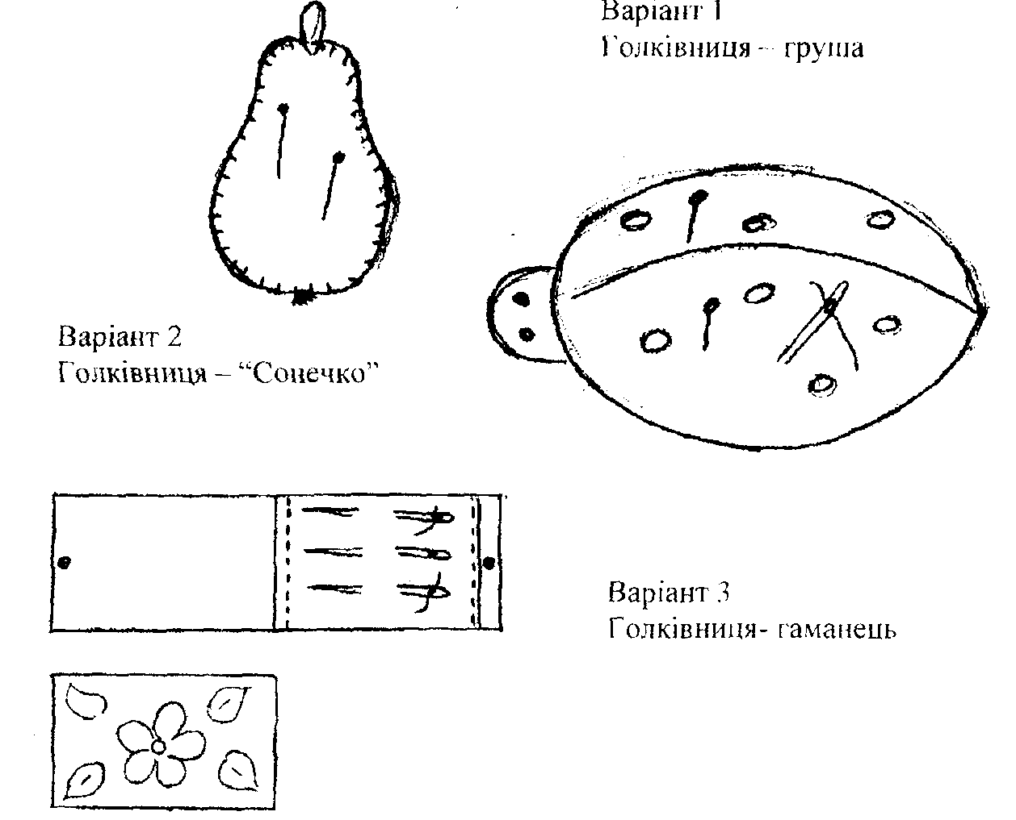

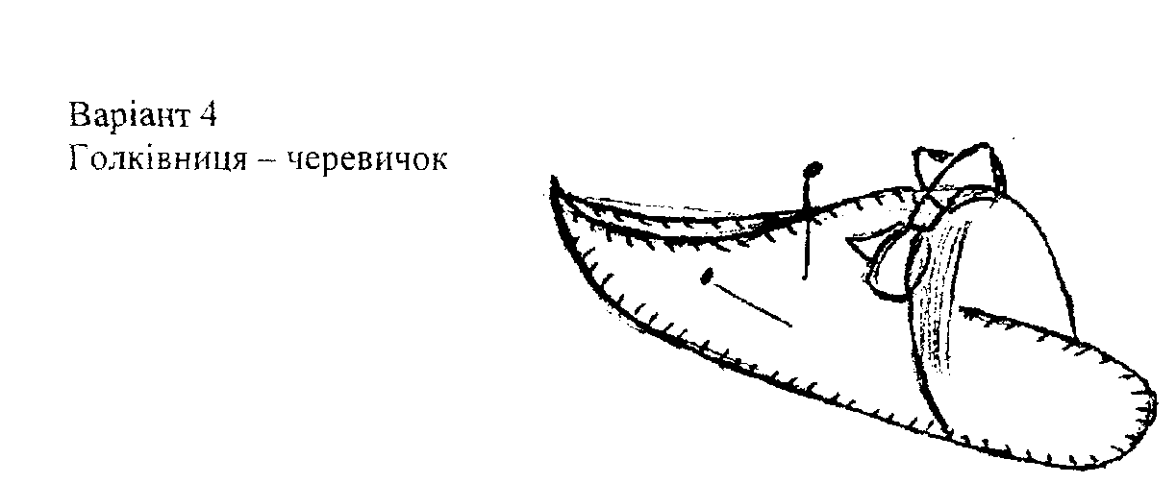

Для більш кращого розгляду варіантів, їх характеристики, складаю таблицю 1, за якою зможу легко визначити, який саме виріб (конструкція) відповідає вимогам якнайкраще.
Таблиця 1
№ пп. | Виріб повинен | варіант  № 1 | варіант  № 2 | варіант  № 3 | варіант  № 4
1 | Мати естетичний та оригінальний вигляд | - | + | + | +
2 | Зручним у використанні | + | + | + | +
3 | Бути практичним | + | - | + | +
4 | Нескладним у виготовленні | + | + | + | -
5 | Зручним у транспортуванні | + | - | + | -
6 | Бути не трудомістким | + | - | + | -

Перейду до безпосереднього визначення варіанту голківниці з урахуванням можливостей і міркувань економії при виборі матеріалу. Все обміркувавши, я склала таблицю №2 і вибрала виріб. В 3-тю колонку таблиці №2 буду вносити рішення, після обгрунтування вимог, відмічаючи виконані умови «+».

Таблиця 2
№№ пп. | Вимоги до виробу (конструкції) | Досягнення цілі | Шляхи досягнення цілі
1 | Естетичний і оригінальний вигляд | + | Конструкційні особи-вості варіанта № 2, 3, 4
2 | Зручність у використанні | + | Конструкційні особи-вості варіанта № 2, 3
3 | Практичність | + | Конструкційні особи-вості варіанта № 1, 3
4 | Нескладність у виготовленні | + | Конструкційні особи-вості варіанта № 1,3
5 | Зручність у транспортуванні | + | Конструкційні особи-вості варіанта № 3
6 | Трудомісткість | + | Конструкційні особи-вості варіанта № 1, 3

Остаточно все обміркувавши, і порадившись з учителем, щодо наявності необхідних інструментів і матеріалів, я вибрала третій варіант виготовлення голківниці.
В неї, за конструкцією елегантний вигляд, витрата матеріалу незначна і лля її виготовлення буде потрібно небагато часу. А, отже, і собівартість голківниці буде невисокою.

Креслення лекал
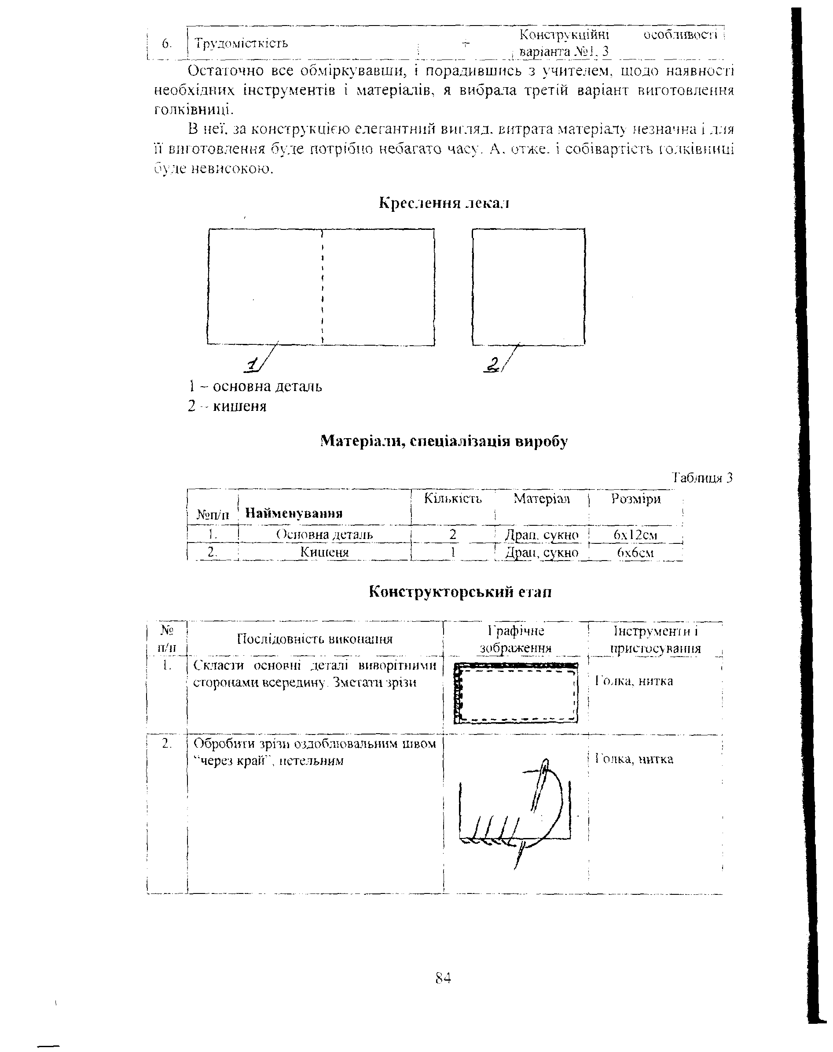

Матеріали, спеціалізація виробу
Таблиця 3
№№ пп. | Найменування | Кількість | Матеріал | Розміри
1 | Основна деталь | 2 | Драп, сукно | 6 х 12 см
2 | Кишеня | 1 | Драп, сукно | 6 х 6 см

Конструкторський етап
№№ пп | Послідовність виконання | Графічне зображення | Інструменти і пристосування
1 | Скласти основні деталі виворітними сторонами всередину. Зметати зрізи |  | Голка, нитки
2 | Обробити зрізи оздоблювальним швом «через край», петельним |  | Голка, нитки
3 | Пришити до основної деталі кишеню для голок | 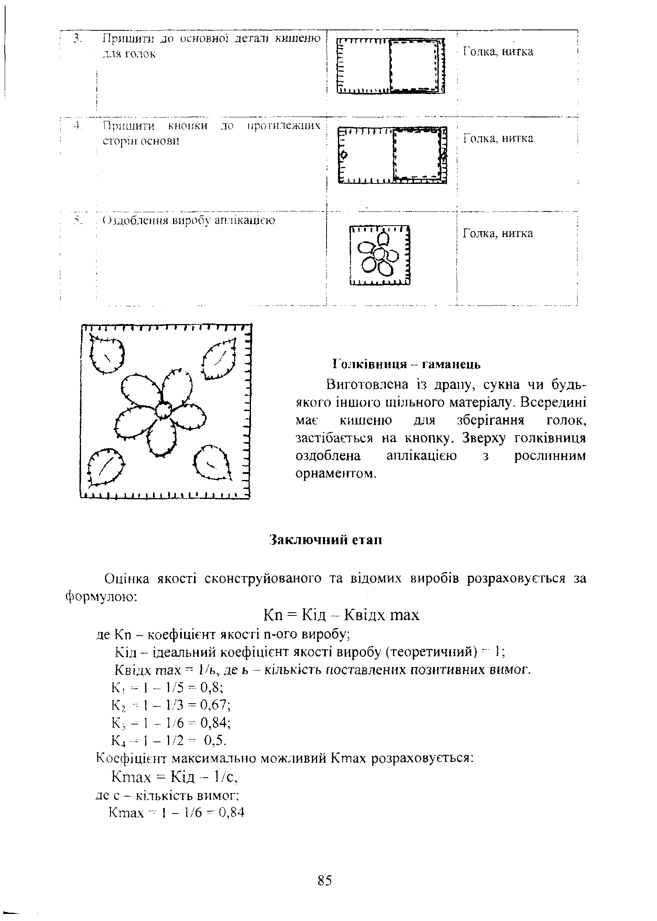 | Голка, нитки
4 | Пришити кнопки до протилежних сторін |  | Голка, нитки
5 | Оздоблення виробу аплікацією |  | Голка, нитки

Голківниця - гаманець
Виготовлена із драпу, сукна чи будь-якого іншого щільного матеріалу. Всередині має кишеню для зберігання голок, застібається на кнопку. Зверху голківниця оздоблена аплікацією з рослинним орнаментом.

Заключний етап
Оцінка якості сконструйованого та відомих виробів розраховується за формулою: Кп = Кід - Квідх тах де Кп - коефіцієнт якості n-го виробу;
Кід - ідеальний коефіцієнт якості виробу (теоретичний) = 1; Квідх тах = 1/ь, де ь - кількість поставлених позитивних вимог.
К, = 1 -1/5 = 0,8; К₂ = 1 - 1/3 = 0,67; К₃-1-1/6 = 0,84; К₄= 1 -1/2= 0,5. Коефіцієнт максимально можливий Кmах розраховується:
Кmах = Кід - 1/с, де с - кількість вимог;
Кmах= І - 1/6 = 0,84

Результати фіксуються у таблиці 5 і порівнюються.
Таблиця 5
Виріб | Коефіцієнт якості
1 – й | 0,8
2 – й | 0,67
3 – й (сконструйований) | 0,84
4- й | 0,5
Максимально можливої якості на основі поставлених технічних вимог | 0,84

Оцінимо порівнянням якості трьох відомих голківниць (1, 2, 4) і пошитої.
Відносний аналіз якості голківниці показує, що розроблений виріб має перевагу перед трьома раніше розробленими голківницями і відповідає вимогам.
Після випробування я залишилась задоволеною своєю роботою, так як проектований і виготовлений мій виріб виконав усі мої заплановані функції. Я буду його використовувати під час роботи.
Оцінка
- наявність недорогих матеріалів;
- можливість використання відходів виробництва;
- оригінальність і доступність;
- легкість і доступність у використанні.
Результати випробувань і висновки.
Голківницю я розкроїла і пошила. Тепер під час шиття мені буде набагато зручніше працювати.
На мою думку, роботу можна оцінити на відмінно. Я задоволена своєю роботою і домоглася мети.

Розробка творчого проекту

«Набір серветок»

Організаційно-підготовчий етап
В'язання гачком один із видів декоративно-прикладного мистецтва. "Іехніка в'язання гачком дуже проста та захоплююча. Велика кількість візерунків та їх комбінація дають можливість створити красиві вироби, якими можна оздобити інтер'єр будинку, а також виготовити елементи одягу та сам одяг, який надасть елегантності та неповторності кожній жінці.
ІЗ наш час є досить популярними вироби виготовлені технікою в'язання і особливо гачком, бо саме ця техніка дуже проста, легко засвоюється і дає широкі можливості для фантазії та творчих ідей.
Я давно захоплююсь цією технікою, виготовила вже багато цікавих та красивих виробів і вирішила виготовити ще один виріб для оздоблення інтер'єру будинку. Переглянувши різну літературу, каталоги я знайшла такі варіанти оформлення інтер'єру будинку:
- картина;
- сервегка;
- штори;
- скатертина;
- кайма;
- мереживо;
- декоративна подушка.
З усіх перелічених виробів мені б хотілося виготовити серветку (набір серветок) для сервірування столу.
Даний виріб повинен відповідати певним вимогам:
- Відповідати інтер'єру кухні
- Простота при виготовленні
- Естетичний вигляд
- Відповідність матеріалу до призначення виробу
- Повинен зберігати початкові якості
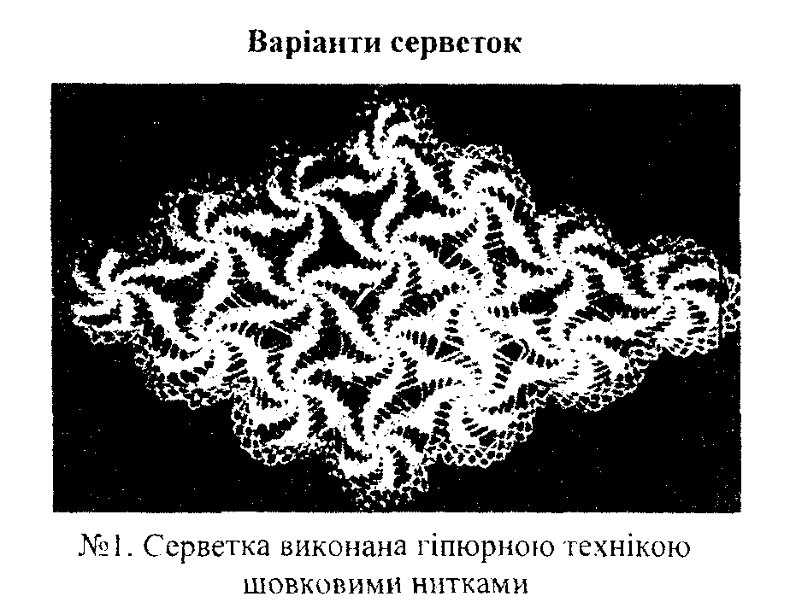

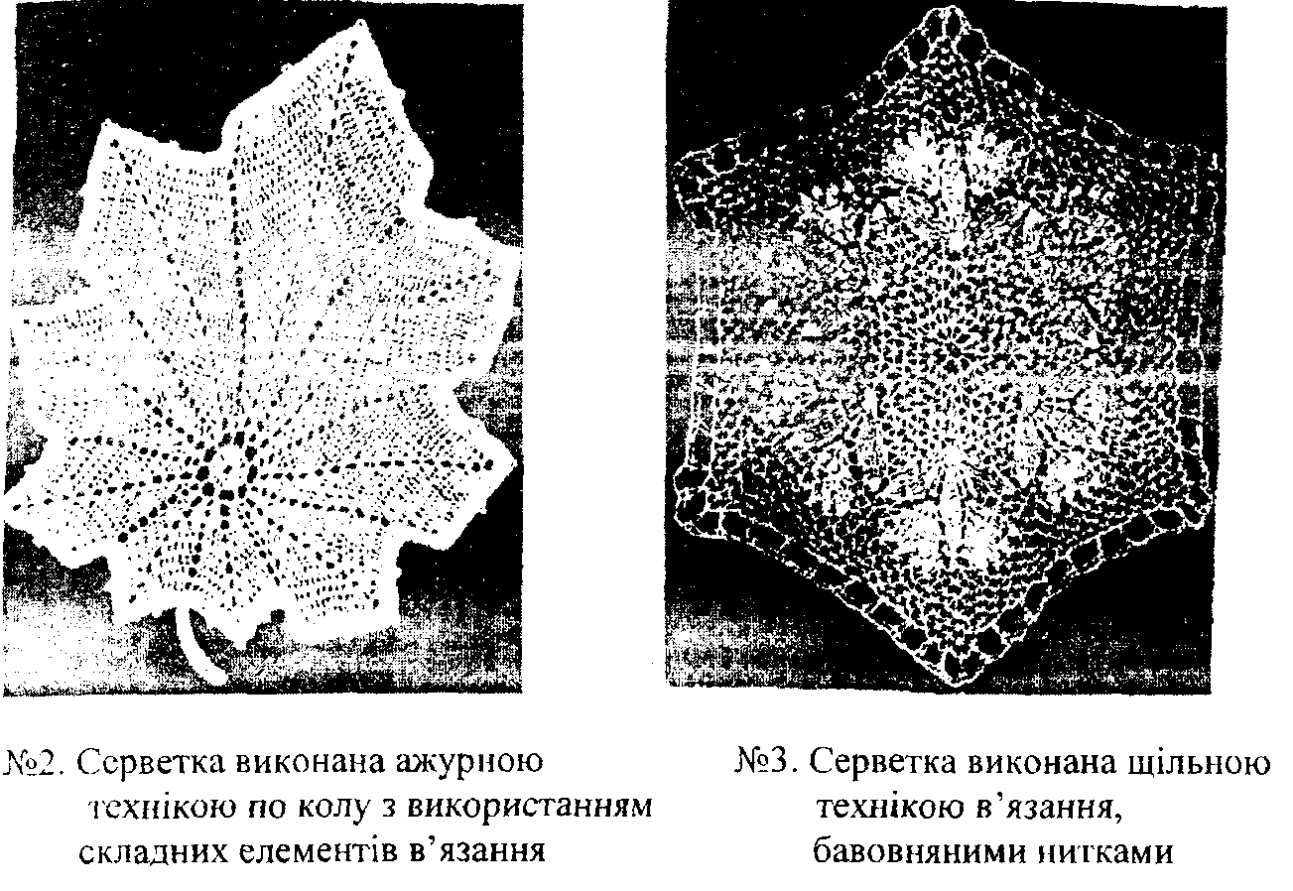

Аналіз виробів
№№ пп. | Виріб повинен | Зразок № 1 | Зразок № 2 | Зразок № 3
1 | Відповідність інтер’єру кухні | - | - | +
2 | Простота при виготовленні | - | + | +
3 | Естетичний вигляд | + | + | +
4 | Відповідність матеріалу до призначення виробу | - | + | +
5 | Зберігати початкові якості | - | - | +

Найбільш відповідає вимогам третій варіант виробу (серветки), тому я пропоную по зразку третього варіанта виготовити набір серветок для сервіровки чайного столу: одна велика серветка у вигляді кленового листка для чайника і 6 маленьких - для чашок з блюдцями.
Серветки можна виготовляти різними техніками:
- щільне в'язання;
- ажурне в'язання;
- філейне в'язання;
- гіпюрне в'язання.
Для (виробу) серветки, яку я обрала найбільш підійде щільна техніка в'язання, завдяки цьому серветка буде міцніша та довговічніша так як для кухні потрібно буде її частіше прати

Конструкторський етап
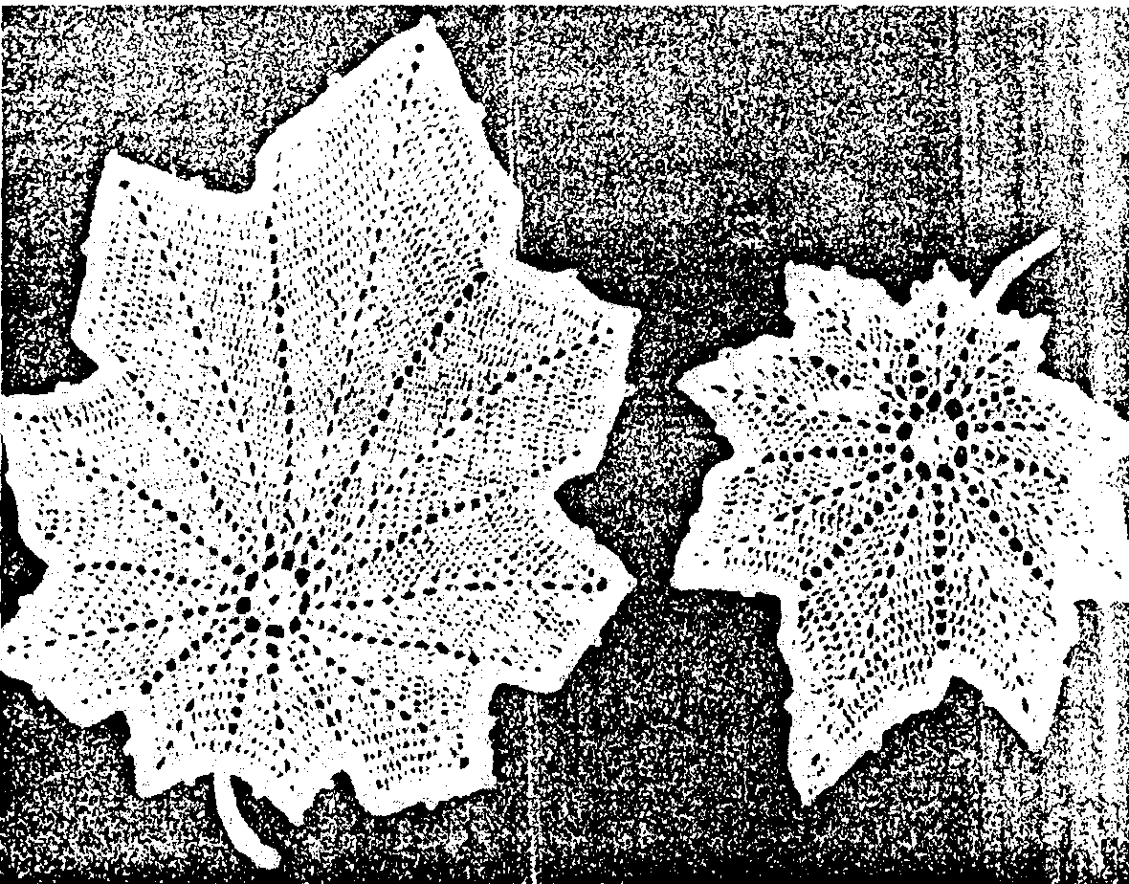

Для виготовлення таких серветок необхідні бавовняні чи льняні нитки №10 та гачок №1.
При в'язанні використовуються такі основні елементи в'язання:
- повітряна петля (п.п.);
- стовпчик (ст.) без накиду;
- стовпчик з накидом;
- стовпчик з двома накидами;
- піко-кільце з 5 повітряних петель;
- глуха петля, для з'єднання кінця рядка з початком.

Технологічний етап

Великий "листок"
1-й ряд: 6 п.п. зімкнутії в кільце.
2-й ряд: 4 п.п. для підйому, 17 ст. з 2 накидами в обхват кільця. 1 глуха петля
в 4-ту п.п. підйому.
3-й ряд: 3 п.п. для підйому, 5 п.п., 1 ст. нижнього ряду пропускається, 1 ст.
з 1 накидом, (+) 5 п.п., 1 ст. нижнього рядка знову
пропускається, 1 ст. з накидом (+) - 7 раз, 5 п.п., 1 ст. з накидом в кінці глуха петля в 3-тю петлю підйому.
Для переходу до слідуючого рядка потрібно пров'язати 1 глуху петлю по ланцюжку з 5п.п. і так робити кожен раз, переводячи від одного до другого рядка.
4-й ряд: 3 п.п. для підйому ! ст. з І накидом н обхваті ланцюжка з 5 п.п. нижнього рядка, 3 п.п.. 2 ст. з І накидом, 1 п.п., 2 ст. з 1 накидом і: обхват наступного ланцюжка ішжпього рядка (-ь) 3 п.п. і 2 ст. з 1 накидом в обхват цього ж ланцюжка з 5 п.п. (+) 1 п.п. - 7 раз; в кінні 1 глуха петля для з'єднання кінця рядка з початком.
5-й ряд: 3 п.п. для підйому 2 ст. з 1 накидом в обхваті ланцюжка з 3 п.п.,
(~) 3 п.п. і 2 ст. з 1 накидом в обхваті цього ж ланцюжка; 1 ст. з 1
накидом над стовпчиком нижнього рядка, (+) 1 п.п., 1 ст. з 1
накидом над стовпчиком нижнього рядка, 2 ст. з 1 накидом в
обхваті ланцюжка з 3 п.п. нижнього ряду, 3 п.п. (+) 2 ст. з 1
накидом - 7 раз (+) глуха петля в кінці рядка.
6 -й ряд: 3 п.п. для підйому, 1 ст. з накидом над стовпчиком нижнього рядка, 2 ст. з 1 накидом в обхват ланцюжка з 3 п.п., (+) 3 п.п. і 2 ст. з 1 накидом в обхват ланцюжка, 2 ст. з 1 накидом над стовпчиками нижнього рядка, 1 п.п., 2 ст. з 1 накидом над стовпчиками нижнього рядка, 2 ст. з 1 накидом в обхват ланцюжка, 3 п.п., 2 ст. з 1 накидом в обхват цього ж ланцюжка, 2 ст. з 1 накидом над стовпчиками нижнього рядка - 7 раз (+) глуха петля.
Далі в'язати аналогічно, додаючи в рапорті кожного наступного рядка по 2 стовпчика з одним накидом, додані стовпчики розташовувати над стовпчиками попереднього (нижнього) рядка, залишаючи на ланцюжку з 3 п.п. незмінну кількість стовпчиків - 4.
7-й ряд: в рапорті 10 ст.
8-й ряд- 12ст.
9-й ряд- 14 ст.
10-й ряд- 16 ст.
11 -й ряд -18 ст.
Закінчити в'язання по колу. До цього моменту добре видно "куточки" "кленового листочка", їх 9. Уявно їх пронумеруємо. Два куточки 9 і 1 з цього
моменту вже зв'язані.
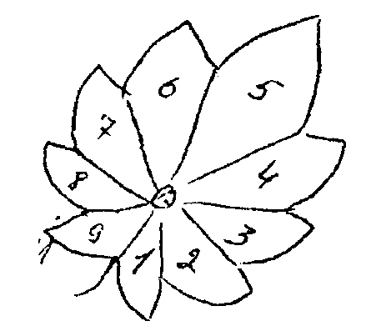
Тепер в прямому і зворотному напрямку (в двох напрямках) потрібно в'язати з 2-го по 8-й куточки - 4 рядка.
12-й ряд - 20 ст. в рапорті
13-й ряд- 22 ст.
14-й ряд - 24 ст.
16-й ряд - 26 ст.
Куточки 2-й і 8-й готові.
Нитку потрібно відірвати і прив'язати біля 3-го куточка.
Техніка залишається тією ж самою, в'язати потрібно в двох напрямках куточки з 3-го по 7-й - 4 рядка.
Потім так само з 4-го по 6-й куточки теж 4 рядка. Останній - 5-й куточок, щоб був більш видовженим, то кількість (петель) стовпчиків з одним накидом в обхват ланцюжка з 3 п.п. потрібно збільшити на 2 ст. в двох останніх рядках.
Зв'язавши усі куточки серветки, потрібно її обв'язати по колу стовпчиками без накиду - 4 рядка; між куточками 1 і 9 зв’язати корінчик. В останньому рядку па верху і по бокам кожного куточка в'язати кільце з 5 п.п. - піко.
Маленькі листочки
В'язати так само як великий листок до 7-го рядка включно, після чого припинити в'язати по колу, 1-й і 9-й куточки готові.
Інші куточки в'язати так, як і в великому листку, але збільшувати кількість рядків не на 4, а на 2 рядка.
Зв'язавши 9 куточків, серветку так само слід і обв'язати. Після того, як усі серветки зв'язані, їх слід випрати в гарячій воді з милом, підсушити, накрохмалити і попрасувати.
Тепер серветки можна використовувати при сервіруванні столу на кухні.
Заключний етап
Після того як виріб був завершений я залишилась задоволена своєю роботою, так як мій спроектований виріб виконує всі вимоги:
- простота при виготовленні +
- відповідність інтер'єру кухні +
- естетичний вигляд +
- відповідність матеріалу +
до призначення виробу
Серветки прикрасять стіп (чайний) нададуть естетичного вигляду та неповторності.
На в'язання цього набору серветок я використала 5 котушок бавовняних ниток №10, вартість кожної 1 грн. отже весь набір обійшовся в 5 грн.
На мою думку мою роботу можна оцінити на відмінно.

